ФЕДЕРАЛЬНОЕ АГЕНСТВО ПО ОБРАЗОВАНИЮ
Государственное образовательное учреждение
высшего профессионального образования
«ТОМСКИЙ ПОЛИТЕХНИЧЕСКИЙ УНИВЕРСИТЕТ
________________________________________________________________________

Л. В. Бакланова, Г. Е. Шевелев, Г. И. Шкатова

ПРАКТИКУМ НА ЭВМ

Учебное пособие

Издательство ТПУ
Томск 2005

УДК 681
Б19
Б19 Бакланова Л. В., Шевелев Г. Е., Шкатова Г. И. Практикум на ЭВМ:
Учебное пособие. – Томск: Изд-во ТПУ, 2005. – 152 с.

Учебное пособие предназначено для закрепления навыков по применению информационных технологий в ходе проведения производственной практики «Практикум на ЭВМ». В его теоретической части рассматривается структура экономической информационной системы, концептуальная модель информационной технологии, информационные ресурсы, общая характеристика и классификация информационных технологий.
Последующие главы пособия посвящены практическому применению информационных технологий в экономике. В них содержатся задания по обработке экономической информации и проведению финансовых расчетов в Excel, программированию в Visual Basic for Application в Excel, созданию баз данных и работы с ними в среде СУБД Access.
Пособие подготовлено на кафедре прикладной математики и предназначено для студентов следующих специальностей Института дистанционного образования ТПУ: 521600(080100) – Экономика, 060500(080109) – Бухгалтерский учет, анализ и аудит, 060700(080103) – Национальная экономика, 060800(080502) – Экономика и управление на предприятии, 061100(080507) – Менеджмент организации.

УДК 681

Рекомендовано к печати Редакционно-издательским
советом Томского политехнического университета

Рецензенты:
А. К. Стоянов – доцент кафедры ИПС Томского политехнического
университета, кандидат технических наук;
Б. М. Шумилов – профессор кафедры прикладной математики Томского
государственного архитектурно-строительного
университета, доктор физико-математических наук.

© Томский политехнический университет, 2005

Введение

Настоящее пособие состоит из двух частей. В первой части изложены теоретические аспекты, характеризующие информационные технологии. Во второй части рассматриваются вопросы практического применения информационных технологий в экономической сфере деятельности.
Производственная практика «Практикум на ЭВМ» закрепляет у студентов базовые знания и навыки по применению компьютерных технологий. Ее основные задачи состоят в изучении основных принципов, методов и свойств современных информационных технологий, а также приобретения практических навыков в применении наиболее распространенных видов компьютерных технологий для решения экономических задач.
В качестве инструментального средства для проведения расчетов предложен табличный процессор Excel. Выбор табличного процессора Excel был определен следующими факторами:
- табличный процессор изначально создавался для проведения финансовых, в том числе, бухгалтерских расчетов, т.е. он приспособлен для решения финансовых задач;
- имеется возможность применения формул для описания связи между различными значениями ячеек;
- в Excel встроено большое количество специальных функции для проведения финансовых расчетов;
- доступность, поскольку Excel являются составной частью пакетов Microsoft Office.
И самым веским аргументом в пользу этого выбора является тот факт, что внедрение автоматизированных систем управления требует больших затрат, что является неподъемным для малых и средних предприятий. В то же время все данные могут быть расположены на листах и в отдельных книгах Excel. Не требуются сложные расчеты и программы. Все необходимые вычисления можно выполнять, используя средства Excel, его функции и надстройки.
В качестве инструментального средства для хранения информации выбрана система управления базами данных (СУБД) Access. Так как большинство СУБД опираются на единый комплекс устоявшихся понятий, это дает возможность рассмотреть одну систему и распространить ее приемы и методы на другие СУБД. Выбор Access обусловлен тем, что она является составной частью пакетов Microsoft Office и относительно проста в использовании.
При всем этом Access – не просто СУБД. Access, как реляционная СУБД, обеспечивает доступ ко всем типам данных и позволяет использовать одновременно несколько таблиц базы данных. При этом можно существенно упростить структуру данных, облегчая тем самым выполнение поставленных задач. Таблицу Access можно связать с данными, хранящимися на большой ЭВМ или на сервере. С другой стороны, можно использовать таблицы, созданные в среде Paradox или dBase. Полученные результаты можно быстро и легко связать и объединить с данными из электронных таблиц Excel. Работая в среде Microsoft Office, пользователь получает в свое распоряжение полностью совместимые между собой программные продукты Access и Word, Excel и PowerPoint.
Полученные знания при прохождении производственной практики позволят будущим специалистам более активно и осознанно применять в практической деятельности компьютеры, будут способствовать повышению качества принимаемых решений и более полному развитию индивидуальных профессиональных качеств.

Пособие включает в себя выполнение заданий по следующим темам:
- Обработка экономической информации Excel:
  - подготовка и редактирование экономической информации в Excel;
  - простейшие вычисления в таблицах Excel;
- подготовка отчетов для бизнес-анализа.
- Финансовые расчеты в Excel:
- начисление процентных ставок;
- анализ инвестиций;
- прогнозирование значений временного ряда.
- Контрольные задания по работе в Excel.
- Программирование в VBA – Visual Basic for Application – в среде Excel:
- создание процедуры-подпрограммы;
- создание процедуры-функции;

создание, редактирование и использование макросов;

технология создания и использования форм для заполнения таблиц данных;

Система управления базой данных Access:
- создание таблиц средствами СУБД Access;
- создание простейших форм и использование их в среде Access;
- поиск информации и создание запросов;
- создание отчетов.

Глава 1. Информационные технологии

1.1. Информация, технология

Прохождение производственной практики «Практикум на ЭВМ» опирается на два важных понятия: информация и технология.
Информация – сведения об объектах и явлениях окружающей среды, их параметрах, свойствах и состоянии, которые воспринимают информационные системы (живые организмы, управляющие машины и др.) в процессе жизнедеятельности и работы.
Экономическая деятельность требует определенной, предназначенной именно для ее целей, информации.
Экономическая информация – это информация, характеризующая производственные отношения в обществе. Это могут быть: сведения о процессах производства, о материальных ресурсах, финансовых операциях, процессах управления.
Управление экономической деятельностью требует принятие решений, для чего необходима систематизированная информация. Таким образом, мы подходим к такому важному понятию, как информационная экономическая система.
Экономическая информационная система представляет собой совокупность организационных, технических, программных, информационных средств, объединенных в единую систему с целью сбора, хранения, обработки и выдачи необходимой информации, предназначенной для выполнения функций управления.
Слово «технология» происходит от греческого «techne» (искусство, мастерство, умение) и греческого слова «logos» (понятие, учение).
Под технологией в технике понимают процесс, использующий совокупность определенных действий, направленных на достижение поставленной цели. Технология изменяет исходное состояние объекта. Например, используя разные технологии переработки молока как исходного сырья, можно получить творог, сметану, масло и другие молочные продукты. Таким образом, соответствующая технология переводит молоко из одного состояния в другое.
Впоследствии термин «технология» перешел в сферу обработки информации, в которой объектом является не материальный, а информационный продукт. При этом смысл понятия «технология» сохранился. Только добавилось еще одно слово – «информационная», отражающее тот факт, что переработке подвергается не материальное сырье, а информация.
Информационная технология всегда являлась неотъемлемой и существенной частью человеческой цивилизации. И если целью технологии материального производства является производство другой материальной продукции, то целью информационной технологии – производство информации нового качества для ее последующего анализа человеком и принятия на ее основе решения.
Для изготовления продукции в материальном производстве используется специальное оборудование: станки, инструменты. Для информационной технологии также существуют свои инструменты. В роли инструментальных средств производства информации будет выступать аппаратное, программное и математическое обеспечение этого процесса. С их участием перерабатывается первичная информация в информацию нового качества.
В современном обществе основным техническим средством обработки информации служит ПК. Внедрение ПК в информационную среду и использование телекоммуникаций определило новый этап развития информационной технологии.
Дисциплина информационная технология представляет собой комплекс взаимосвязанных, научных, технологических, инженерных дисциплин, изучающих методы эффективной организации труда людей, занятых обработкой и хранением информации; вычислительную технику, методы организации и взаимодействия с людьми и производственным оборудованием, их практические приложения, а также связанные со всем этим социальные, экономические и культурные проблемы.

1.2. Экономическая информационная система

Управление предприятием возможно только на базе информации о состоянии объекта, его входных ресурсов, выходов – результатов в соответствии с поставленной целью. В соответствии с общей теорией управления, процесс управления предприятием можно представить как взаимодействие двух систем – управляющей и управляемой.
Управление осуществляется путем передачи в управляемую часть управляющих воздействий (плана) с учетом обратной связи – текущего состояния производства и внешней среды (рынок, вышестоящие органы). И планы, и содержание обратной связи – информация. Процесс формирования управляющих воздействий также напрямую связан с процессом преобразования информации.
Таким образом, деятельность предприятия напрямую связана и зависит от организации и функционирования его информационной системы, т. е. от экономической информационной системы (ЭИС) этого предприятия.
Поскольку содержательную часть ЭИС составляет информация, необходимо посмотреть на ЭИС с позиций кибернетики – науки об общих законах хранения, передачи и переработки информации.
В этом случае структуру ЭИС можно представить в следующем виде (рис. 1.1):

Экономическая система
ИП1
ИП2

Система управления

Объект управления
ИП3
ИП4

ЭИС
Внешняя среда

Рис. 1.1. Структура экономической информационной системы с позиции кибернетики

В представленной на рис. 1.1 схеме, функционирование ЭИС можно рассматривать с позиции движения информационных потоков: ИП1, ИП2, ИП3, ИП4.
ИП1 – информационный поток из внешней среды в систему управления. С одной стороны, это поток нормативной информации, создаваемой государственными органами в части законодательства, а с другой стороны, это поток информации о конъюнктуре рынка, создаваемый конкурентами, потребителями, поставщиками.
ИП2 – информационный поток из системы управления во внешнюю среду: отчетная информация, прежде всего финансовая информация в государственные органы, инвесторам, кредиторам, потребителям, маркетинговая информация потенциальным потребителям.
ИП3 – информационный поток из системы управления на объект управления, представляющий совокупность плановой, распорядительной, нормативной информации для осуществления хозяйственных процессов.
ИП4 – информационный поток от объекта управления в систему управления, который отражает учетную информацию о состоянии объекта управления.
Эффективная ЭИС принимает во внимание различия между уровнями управления, сферами действия, а также внешними обстоятельствами и дает каждому уровню управления ту информацию, которая ему необходима для эффективной реализации его функций управления. Эффективность достигается не только за счет обработки информации, но и за счет методов, основанных на моделировании действий специалистов фирмы или предприятия при принятии решений. Для управления используются методы искусственного интеллекта, экспертные системы, современные средства телекоммуникаций, глобальные и локальные сети.
Для того чтобы ЭИС функционировала, необходимо разработать и создать соответствующую ей информационную технологию.

1.3. Концептуальная модель информационной технологии

На рис. 1.2. представлена концептуальная модель информационной технологии (ИТ), обеспечивающей функционирование информационной экономической системы предприятия.
На этой схеме, в левой части, показаны блоки информационных процессов, в правой части – блоки процедур. Блок в виде прямоугольника изображает процесс или процедуру, в которой преобладают ручные операции. Овальная форма блоков соответствует автоматическим операциям, выполняемым с помощью технических средств (компьютер и средства передачи данных). В верхней части схемы информационные процессы и процедуры осуществляют преобразование информации, имеющей воспринимаемую человеком форму представления, т. е. ярко выраженное смысловое содержание. В этом случае говорят о преобразовании собственно информации. В нижней части схемы производится преобразование данных, т. е. информации, представленной в машинном виде.
Технология переработки информации начинается с формирования информационного ресурса, который после определенных целенаправленных преобразований должен превратиться в информационный продукт. Формирование информационного ресурса (получение исходной информации) начинается с процесса сбора информации, которая должна в информационном плане отразить предметную область, т. е. объект управления или исследования (его характеристики, параметры, состояние и т. п.). Процессы сбора, подготовки и ввода в ИТ организационно-экономических систем по своей реализации являются в основном ручными (кроме процесса подготовки, который частично может быть автоматизированным). Процесс ввода преобразует информацию в данные, имеющие форму цифровых кодов.
Следующие за вводом информационные процессы уже производят преобразование данных в соответствии с поставленной задачей. При преобразованиях данных можно выделить четыре основных информационных процесса и соответствующие им процедуры. Это процессы обработки, обмена, накопления данных и представление знаний.
Процесс обработки данных связан с преобразованием значений и структур данных, в том числе в форму, удобную для человеческого восприятия, т. е. с отображением. Отображенные данные – это уже информация. Процедуры преобразования данных осуществляются по определенным алгоритмам и реализуются в компьютере с помощью набора машинных операций. Процедуры отображения переводят данные из цифровых кодов в изображение (текстовое или графическое) или звук.
Информационный процесс обмена перемещает данные в ходе осуществления ИТ. На рис. 1.2 видно, что обмен связан взаимными потоками данных со всеми информационными процессами на уровне переработки данных. При обмене данными можно выделить два основных типа процедур. Это процедуры передачи данных по каналам связи и сетевые процедуры, позволяющие создать организацию вычислительной сети. Процедуры передачи данных реализуются с помощью операций кодирования-декодирования, модуляции-демодуляции, согласования и усиления сигналов. Процедуры организации сети содержат в себе в качестве основных операции по коммутации и маршрутизации потоков данных (трафика) в вычислительной сети. Процесс обмена позволяет, с одной стороны, передавать данные между источником и получателем информации, а с другой – объединять информацию из многих источников.
Процесс накопления дает возможность так преобразовать информацию в форме данных, что удается ее длительное время хранить, постоянно обновляя, и при необходимости оперативно извлекать в заданном объеме и по заданным признакам. Процедуры процесса накопления, таким образом, состоят в организации хранения и актуализации данных.

Сбор
Подготовка
Традиционная передача
Ввод
Телефон
Почта
Курьер
Отображение
0бработка
Обмен
Накопление
Представление знаний
Преобразование
Информация
Передача
Организация сети
Хранение
Актуализация
Получение знаний
Генерация знаний
Процесс
Процедура
Данные
Рис. 1.2. Концептуальная модель информационной технологии, обеспечивающей функционирование ЭИС предприятия
В процессе накопления данных важной процедурой является их актуализация. Под актуализацией понимается поддержание хранимых данных на уровне, соответствующем информационным потребностям решаемых задач в системе, где организована ИТ. Актуализация данных осуществляется с помощью операций добавления новых данных к уже хранимым, корректировки (изменения значений или элементов структур) данных и их уничтожения, если данные устарели и уже не могут быть использованы при решении функциональных задач системы.
Наконец, информационный процесс представления знаний включен в ИТ как один из основных информационных процессов, поскольку высшим продуктом ИТ является знание. В этом процессе объединяются процедуры формализации знаний, их накопления в формализованном виде и формальной генерации (вывода) новых знаний на основе накопленных в соответствии с поставленной задачей. Вывод нового знания – это эквивалент решения задачи, которую не удается представить в формальном виде. Таким образом, процесс представления знаний – это процесс, состоящий из процедур получения формализованных знаний и процедур генерации (вывода) новых знаний из полученных.
С каждым блоком представленной концептуальной модели связана отдельная (и не одна) технология преобразования информации. По-существу, информационная технология ЭИС – это организованный комплекс различных информационных технологий хранения, накапливания и переработки информации в аналитическую информацию, который служит основой для принятия решений на любом уровне управления, прогнозирования развития ЭИС, корректировки целей, создания планов для нового цикла воспроизводства.

1.4. Информационные ресурсы и общая характеристика информационных технологий

Очевидно, что эффективность информационной технологии ЭИС в целом напрямую связана с информацией и выбором отдельных информационных технологий на каждом участке ее функционирования.
Вся информация, накопленная в информационной экономической системе и зафиксированная на материальных носителях, которые обеспечивают ее передачу во времени и пространстве между различными потребителями для решения задач управления, представляет собой информационные ресурсы этой системы.
В информационные ресурсы может входить в том числе:
- недостоверная информация;
- информация, представленная сомнительными фактами или ложными предположениями;
- устаревшая информация;
- информация, потерявшая конкретность в результате субъективных толкований;
- заведомая дезинформация;
- любая другая информация.
К настоящему времени наработаны методы оценки информации. Информация не должна уничтожаться. Никакая! Сегодня важна одна, завтра – будет востребована другая.
В зависимости от носителей информации, информационные ресурсы принято делить на следующие классы:
- персонал (память людей), обладающий знаниями и квалификацией в различных областях науки и техники;
- документы и их собрания на любых видах носителей;
- объекты живой и неживой природы и их коллекции (промышленные образцы, рецептуры, технологии, программные материалы, семенной материал, живые объекты любого рода и т. д.);
- научный инструментарий (АСУ, АРМы, ЭС, ИС, СУБД, измерительные и испытательные комплексы);
- организационные единицы (управленческие организации, научные).
Одна и та же информация, относящаяся к той или иной проблеме, может быть зафиксирована на разных носителях. Информационные фрагменты могут быть зафиксированы таким образом, что правильное восприятие информации становится невозможным, если нет доступа ко всем фрагментам, представленным на разных носителях.
Для оценки информации широко используются следующие параметры:
- Содержание (определяет проблемную область).
- Охват (определяет, ограничивает и описывает содержание).
- Время (глупо использовать прайс-лист месячной давности, но еще глупее не учитывать при строительстве геологические данные, накопленные за столетия).
- Источник или носитель информации.
- Качество (определяется параметрами: достоверность, своевременность, новизна, ценность, полезность, доступность, точность). Достоверность определяет допустимый уровень искажения, как поступающей, так и результирующей информации для соответствующей технологической цепочки, при котором сохраняется эффективность функционирования системы. Точность обеспечивает ее однозначное восприятие всеми потребителями.
- Соответствие потребностям.
- Способ фиксации (с момента фиксации на соответствующем носителе информация становится информационным ресурсом).
- Язык.
- Стоимость.
Для каждого параметра используется свой набор мер. Мера выражает связь качественных и количественных характеристик информационного ресурса. Мера позволяет с той или иной точностью определить границу, за которой изменения количества влекут за собой изменение качества.
Для описания перечисленных параметров информационных ресурсов используются следующие измерительные шкалы:
- наименований и классификаций;
- порядковые;
- порядковые шкалы с интервалом;
- количественные.
Объем и качество информации, используемой в процессе принятия решений, определяется:
- уровнем профессиональной подготовки исполнителей;
- опытом, полученным при решении других задач;
- осведомленностью в проблемной области знаний;
- доступностью тех ресурсов, которые содержат необходимую информацию;
- доступностью программ, позволяющих вести их обработку;
- объемом финансовых и трудовых ресурсов, которые могут быть привлечены для получения и обработки информации;
- правовыми нормами, определяющими доступ к информации.

1.5. Общие свойства информационных технологий

Общими свойствами информационных технологий являются:
- целесообразность (повышение эффективности на базе ее использования);
- наличие компонентов (конкретного содержания процессов передачи и переработки информации) и структуры (внутренней организации, представляющей собой взаимосвязи образующих ее компонентов);
- взаимодействие с внешней средой (объектами управления);
- целостность (способность решать задачи, не свойственные ни одному из ее компонентов);
- развитие во времени (обеспечение динамичности развития информационной технологии, ее модификация, изменение структуры, включение новых компонентов).

1.6. Критерии эффективности информационных технологий

Для оптимизации и количественной оценки эффективности различных возможных вариантов, проектируемых или уже существующих информационных технологий, необходимо правильно выбирать критерии их эффективности.
Функциональные критерии, значения которых характеризуют степень достижения при данной технологии тех желаемых характеристик информационного процесса, которые необходимы пользователю. Такими характеристиками могут быть:
- Объёмно-временные характеристики реализуемого информационного процесса (скорость передачи данных, объём памяти для хранения информации и т. п.).
- Характеристики надежности реализации информационного процесса (вероятность правильной передачи или преобразования информации, уровень её помехозащищенности и др.).
- Параметры, характеризующие степень достижения основного конечного результата информационного процесса, реализуемого при помощи данной технологии (правильность речи или изображения, качество формируемой графической информации и др.).
Ресурсные критерии, значения которых характеризуют количество и качество различного вида ресурсов, необходимых для реализации данной информационной технологии. Такими ресурсами могут быть:
- Материальные ресурсы (инструментально-технологическое оборудование, необходимое для успешной реализации данной технологии).
- Энергетические ресурсы (затраты энергии на реализацию информационного процесса или данной технологии).
- Людские ресурсы (количество и уровень подготовки персонала, необходимого для реализации данной технологии).
- Временные ресурсы (количество времени, необходимого для реализации информационного процесса при данной технологии его организации).
- Информационные ресурсы (состав данных и знаний, необходимых для успешной реализации информационного процесса).
Ресурсные критерии эффективности позволяют принципиально сравнивать между собой различные виды технологий. Кроме того, они дают возможность количественно оценить получаемый в результате использования этих технологий эффект с точки зрения их социальной полезности в плане экономии различных видов ресурсов общества.
Экономия социального времени. Этот критерий, предложенный В. Г. Афанасьевым и П. Г.Кузнецовым в качестве одной из наиболее общих мер развития общества, представляется пригодным для сравнительной количественной оценки эффективности различных видов информационных технологий. Ведь хорошо известно, что любая экономия в конечном итоге может быть сведена к экономии времени. Это наиболее общий показатель технологии любого вида (производственной, социальной или же информационной).
Действительно, ведь для практического осуществления любого процесса развития общества (экономического, интеллектуального или духовного) необходимо, чтобы общество имело возможность затратить на эти цели некоторую часть своего общего ресурса социального времени. Другими словами, необходим некоторый «свободный ресурс» социального времени, который должен остаться в бюджете социального времени общества помимо затрат по другим статьям этого бюджета, связанным с решением задач простого воспроизводства и жизнеобеспечения общества.
Таким образом, наиболее полезным с социальной точки зрения для общества являются те информационные технологии, которые позволяют сэкономить наибольшее количество социального времени, высвобождая его для других целей, в том числе – для целей развития общества.
Три основных принципа, характеризующих компьютерные информационные технологии:
- интерактивный (диалоговый) режим работы с компьютером;
- интегрированность (взаимосвязь) разных программных средств;
- возможность «гибкого» изменения, как данных, так и постановки задачи в процессе ее решения.
Информационная технология, как и любая другая, должна отвечать следующим требованиям:
- обеспечивать высокую степень разделения всего процесса обработки информации на этапы (фазы), операции, действия;
- включать весь набор средств, необходимых для достижения поставленной цели;
- иметь регулярный характер.
Этапы, действия, операции технологического процесса могут быть стандартизированы и унифицированы. Это позволяет более эффективно осуществлять целенаправленное управление информационными процессами.

1.7. Классификация информационных технологий
Для того, чтобы правильно понять, оценить, грамотно разработать и использовать информационные технологии на различных этапах деятельности необходима их предварительная классификация.
Классификация информационных технологий зависит от критерия классификации. В качестве критерия может выступать показатель или совокупность признаков, влияющих на выбор той или иной информационной технологии.
Примерами таких критериев могут служить:
- назначение и характер использования;
- пользовательский интерфейс;
- тип информации;
- тип носителя информации;
- степень типизации операций и т. д.

Классификация информационных технологий по назначению и характеру использования

Представляется целесообразным выделить следующие два основных класса информационных технологий:
- Базовые информационные технологии.
- Прикладные информационные технологии.
Базовые информационные технологии представляют собой наиболее эффективные способы организации отдельных фрагментов тех или иных информационных процессов, связанных с преобразованием, хранением или же передачей определённых видов информации.
Примерам таких технологий могут быть технологии сжатия информации, её кодирования и декодирования и т. п.
Характерным признаком базовых информационных технологий является то, что они не предназначены для непосредственной реализации конкретных информационных процессов, а являются лишь теми базовыми их компонентами, на основе которых и проектируются затем прикладные информационные технологии.
Главная цель базовых информационных технологий заключается в достижении максимальной эффективности в реализации некоторого фрагмента информационного процесса на основе использования последних достижений фундаментальной науки.
Прикладные информационные технологии. Основная задача, которая решается при помощи этих технологий, – рациональная организация того или иного вполне конкретного информационного процесса. Основными научными проблемами в области исследования прикладных информационных технологий можно считать следующие:
- Разработка методов анализа, синтеза и оптимизации прикладных информационных технологий.
- Создание теории проектирования информационных технологий различного вида и практического назначения.
- Создание методологии сравнительной и количественной оценки различных вариантов построения информационных технологий.
- Разработка требований к аппаратно-программным средствам автоматизации процессов реализации информационных технологий.
Одним из примеров прикладной информационной технологии может служить технология ввода в ЭВМ речевой информации. С технологической точки зрения весь информационный процесс здесь разделяется на несколько последовательных этапов. На каждом из этапов используется своя базовая технология.

Классификация информационных технологий по виду пользовательского интерфейса

Пользовательский интерфейс обеспечивается операционной системой.
В свою очередь, операционные системы осуществляют: командный, WIMP, SILK интерфейс.
Командный интерфейс – предполагает выдачу на экран приглашения для ввода команды.
WIMP – Window (окно), Image (изображение), Menu (меню), Pointer (указатель).
SILK – Speech (речь), Image (изображение), Language (язык), Knowledge (знание). В данном интерфейсе при воспроизведении речевой команды происходит переход от одних поисковых изображений к другим, согласно семантическим связям.
Операционные системы подразделяются на однопрограммные, многопрограммные и многопользовательские.
Однопрограммные – MS DOS и др. Они поддерживают пакетный и диалоговый режимы обработки информации.
Многопрограммные – UNIX, DOS 7.0, OS/2, WINDOWS и др. Позволяют совмещать диалоговую и пакетную технологии обработки информации.
Многопользовательские (сетевые операционные системы) –INTERNET, NOVELL, ORACLE, NETWARE и др. осуществляют удаленную обработку в сетях, а также диалоговую и пакетную технологии на рабочем месте.

Классификация информационных технологий по типу носителя информации

По типу носителя информации можно говорить о бумажной (входные и выходные документы) и безбумажной технологиях. В безбумажной технологии – информационный обмен между пользователями осуществляется с помощью видеотелефона, видеотекстных систем, электронной почты, факсимильной передачи документов, телеконференций, сети передачи данных и т. д., а сбор, хранение и обработка информации – с помощью средств вычислительной техники. Неотъемлемой частью информационной технологии является электронная почта, представляющая собой набор программ, позволяющий хранить и пересылать сообщения между пользователями.

Классификация информационных технологий по степени типизации операций

Различают пооперационные и попредметные технологии.
Пооперационная технология, когда за каждой операцией закрепляется рабочее место с техническим средством. Это присуще пакетной технологии обработки информации, выполняемой на больших ЭВМ.
Попредметная технология подразумевает выполнение всех операций на одном рабочем месте, например, при работе на персональном компьютере.

Классификация информационных технологий на основе выделения типовых задач обработки информации

В составе основных операций по обработке информации, таких как создание, накопление, преобразование, передача, поиск, распределение, вывод и др., можно указать ряд автономных типовых функций обработки информации. К ним, в частности, относятся:
- математические вычисления;
- аналитические и символьные преобразования;
- математическое моделирование;
- алгоритмизация;
- программирование;
- обработка текстовой информации (занесение, изменение, контекстный поиск и др.);
- обработка табличной информации (занесение, вычисление, изменение и др.);
- деловая графика (диаграммы, схемы и др.);
- машинная графика (занесение, преобразование и др.);
- обработка изображений (ввод, преобразование, выдача, архивизация, передача и др.);
- обработка сигналов, в т. ч. звуковых (ввод, преобразование, хранение, вывод и др.);
- передача и распределение информации и др.

Классификация информационных технологий на основе их ориентации

Имеются:
- функционально-ориентированные технологии;
- предметно-ориентированные технологии;
- проблемно-ориентированные технологии.
Функционально-ориентированные информационные технологии предназначены для реализации одной из типовых относительно автономных задач обработки информации (математические вычисления, аналитические и символьные преобразования, математическое моделирование, алгоритмизация; программирование, обработка текстовой информации и т. д.). Такие технологии могут обладать довольно высокой степенью универсальности и быть доступными для разработки и воспроизводства при минимальном участии будущего потребителя.
Предметно-ориентированные информационные технологии предназначены для решения конкретной специфической задачи в конкретной области. Они максимальным образом удовлетворяют частным требованиям данного применения и могут обладать наименьшей степенью универсальности. Как правило, их появление невозможно без участия будущего пользователя.
Однако часто удается обобщить требования со стороны ряда конкретных приложений и выделить некоторые типовые прикладные проблемы. Отсюда возникает понятие проблемно-ориентированной информационной технологии, которая занимает в определенной степени промежуточное положение между функционально-ориентированной и предметно-ориентированной технологией. Потенциальные пользователи такой технологии могут принять участие в ее разработке только на начальной стадии обобщения и типизации конкретных задач или конечной стадии – при разработке некоторых специализированных дополнений. Это позволяет основную часть технологии создавать автономно от пользователя и применять унифицированные технические решения.
Проблемно-ориентированные технологии базируются на использовании:
- информационно-поисковых систем;
- баз данных и баз знаний;
- экспертных систем;
- систем автоматизации научных исследований;
- систем автоматизированного проектирования;
- систем автоматизации профессионального труда;
- систем автоматизации производства;
- обучающих систем;
- настольно-издательских систем;
- систем для перевода с одного языка на другой;
- телеконференций и др.

Глава 2. Обработка экономической информации в Excel

2.1. Подготовка и редактирование экономической информации

Excel представляет собой программу, предназначенную для работы с таблицами данных в среде Microsoft Windows. При формировании таблицы выполняют ввод, редактирование и форматирование текстовых и числовых данных, а также формул. Наличие средств автоматизации облегчает эти операции. Созданная таблица может быть выведена на печать.

Основные понятия электронных таблиц
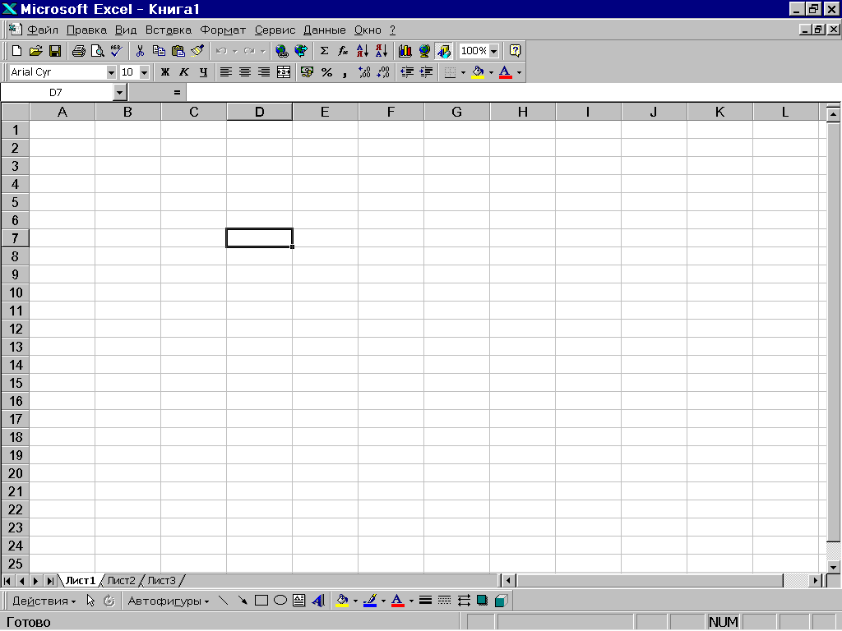
Документ или тип файла в Excel носит название рабочей книги. Он представляет собой электронный эквивалент папки-скоросшивателя. Книга состоит из листов, каждый из которых имеет табличную структуру. В окне документа в Excel отображается только текущий рабочий лист, с которым и ведется работа. Каждый рабочий лист имеет название, которое отображается на ярлычке листа, отображаемом в его нижней части, как это показано на рис. 2.1. С помощью ярлычков можно переключаться к другим рабочим листам. Для этого достаточно щелкнуть мышкой на соответствующем ярлычке.

Рис. 2.1. Общий вид окна Excel
Листы можно перемещать и копировать из одной книги в другую, а также менять их порядок в пределах одной книги.
Каждая рабочая книга может содержать несколько листов, причем различные их типы. Рабочую книгу можно упорядочить:
- вставлять новые листы;
  - удалять листы;
  - переименовывать и копировать;
  - делать листы невидимыми.
Рабочий лист состоит из строк и столбцов. Столбцы озаглавлены прописными латинскими буквами и, далее, двухбуквенными комбинациями. Всего рабочий лист может содержать до 256 столбиков. Строки последовательно нумеруются цифрами, от 1 до 65536.
На пересечении столбцов и строк образуются ячейки таблицы. Они являются минимальными элементами для хранения данных. Обозначение отдельной ячейки сочетает в себе номер столбца и строки (в этом порядке), на пересечении которых она расположена. Обозначение ячейки выполняет функцию ее адреса. Адреса ячеек используются при записи формул, которые определяют взаимосвязь между значениями, расположенными в разных ячейках.
Одна из ячеек является активной и выделяется рамкой активной ячейки. Эта рамка в Excel играет роль курсора. Переместить рамку активной ячейки можно мышкой или с помощью курсорных клавиш. На рис. 2.1 активная ячейка имеет адрес D7.
На данные, расположенные в соседних ячейках, можно ссылаться в формулах, как на единое целое. Такую группу ячеек называют диапазоном. Диапазон ячеек обозначают, указывая через двоеточие номера ячеек, расположенных в противоположных углах прямоугольника ( А1:С15).
Если требуется выделить прямоугольный диапазон ячеек, нужно протянуть указатель от одной угловой ячейки до другой по диагонали. Рамка текущей ячейки при этом расширяется.
Отдельная ячейка может содержать данные, относящиеся к одному из трех типов: текст, число, формула. Тип данных, размещаемых в ячейке, определяется автоматически при вводе. Для изменения формата отображения данных в текущей ячейке или выбранном диапазоне используют команду Формат/Ячейки.
Для ввода повторяющихся и однотипных данных в Еxcel содержатся средства, которые называют Автозавершение и Автозаполнение числами. В правом нижнем углу ячейки имеется Маркер заполнения. Перетаскивание маркера рассматривается как операция размножения содержимого ячейки в горизонтальном или вертикальном направлении.
Содержание активной ячейки отображается в командной строке.

Задание № 1
Требуется создать таблицу, в которую необходимо включить список сотрудников фирмы с соответствующими данными: фамилия, имя, отчество, адрес, телефон, дата рождения, дата поступления на работу (название фирмы, список сотрудников – в количестве не менее 10-ти человек, их параметры должны быть известны заранее).
Решение:
- Запустить программу Excel. Создать новую книгу. Возможно, что новая книга открылась при вызове Excel.
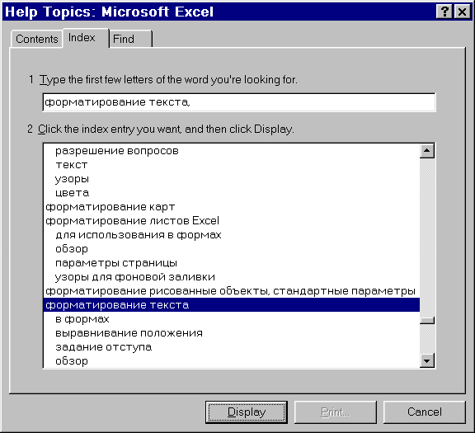
- Изучить экран, меню. Вызвать мастера подсказок, найти инструкции для выполнения различных действий ( в том числе по форматированию текста) обращение к которой может иметь вид, представленный на рис. 2.2. Эта помощь нам потребуется в дальнейшей работе.

Рис. 2.2. Окно помощи Excel

- Сохранить книгу под именем Информационные технологии. Для этого нужно воспользоваться командой Файл/Сохранить как. Для каждого задания предполагается заводить отдельный лист книги (или несколько листов).
- Открыть новый лист книги, дать ему название Информация о сотрудниках. Для этого нужно щелкнуть по ярлычку правой кнопкой мыши для вызова контекстного меню и выбрать команду Переименовать.

Выполнить подготовительную работу, которая включает запись поясняющей информации и внесение заголовков таблицы. По условию задачи таблица должна содержать 7 колонок с данными. Имеет смысл для удобства дополнить колонки указанием порядкового номера сотрудника. Таким образом, следует подготовить таблицу из восьми столбцов. В качестве поясняющего текста может выступать название фирмы, например, как это показано на рис. 2.3.

По мере заполнения заголовков таблицы могут возникать ситуации, требующие привлечения следующих средств форматирования:
- Изменение ширины столбца (для того, чтобы размеры столбцов соответствовали длине вписываемого текста). Это можно сделать одним из следующих способов:
  - обратиться к команде Формат/Столбец/Ширина;
  - подвести курсор к краю столбца (в том месте, где расположены имена столбцов). Подождать, пока не появится маркер ←→, после чего сделать «захват» границы и «протащить» в нужное положение.
- Изменение размеров шрифта и стиля – команда Формат/Ячейки. Эти изменения касаются одной или группы ячеек, выделенных предварительно.
- В одной ячейке слова записывать построчно. Для этого выбрать команду Формат/Ячейки, закладку Выравнивание, на которой установить режим Перенос по словам.
- Обвод одной или группы ячеек рамками. Сделать это можно с помощью кнопки Граница, имеющей вид ┼ или посредством команды Формат/Ячейки (закладка Граница).
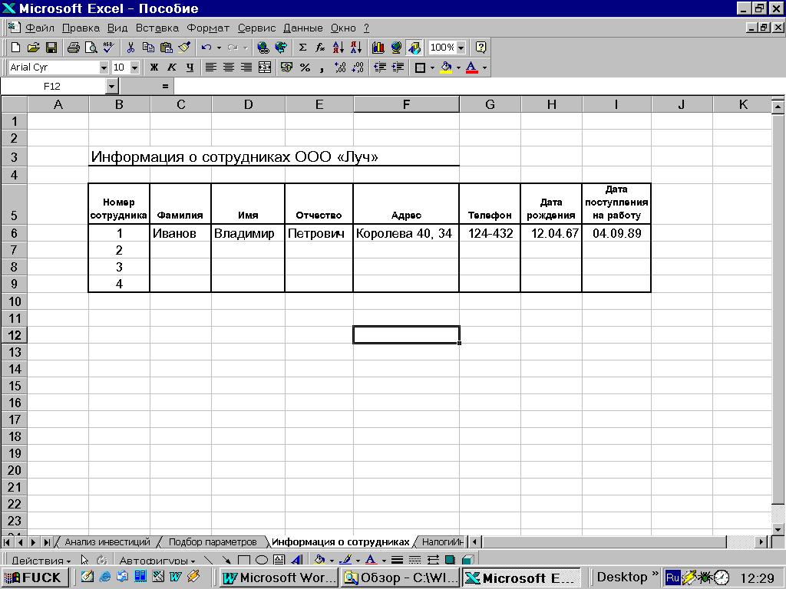

Рис. 2.3. Оформленная таблица

В первый столбец (заголовок Номер сотрудника) занести порядковые номера списка. Для его быстрого заполнения воспользоваться приемом Автозаполнение числами:
- набрать в двух ячейках цифры 1 и 2;
- выделить их мышкой или клавишами Shift и стрелками управления курсором;
в) навести мышку на правый нижний угол для проявления маркера заполнения – черного крестика. Перетянуть маркер заполнения до нужной границы.
- Заполнить значениями столбцы Фамилия, Имя, Отчество, Адрес, Телефон.
- Заполнить колонку Дата рождения. Для этого:
- Выделить предназначенную для заполнения группу ячеек. На листе, приведенном в качестве примера на рис. 2.3, это ячейки H6:H9.
- Вызвать команду Формат/Ячейки.
- Выбрать закладку Число. Появится окно, изображенное на рис. 2.4. В категории Числовые форматы выбрать категорию Дата, для которой указать подходящий Тип.
- Вписать в каждую ячейку столбца соответствующее ей значение.
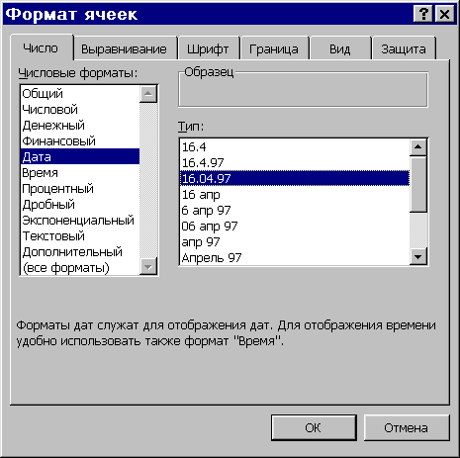
Рис. 2.4. Установка категории Дата при выборе закладки Числовые форматы

- Заполнить колонку Дата поступления на работу аналогичным образом.
- Выставить необходимые рамки.
- Улучшить дизайн таблицы, меняя цвет фона и цвет символов.

Задания для самостоятельной работы

- Создать таблицу, в которую необходимо включить следующие данные о владельцах транспортных средств: фамилию, имя, отчество, дату рождения, адрес, марку автомобиля, номер государственной регистрации, дату выпуска, пробег (км). Таблица должна содержать данные для не менее десяти владельцев.
- Создать таблицу, фиксирующую результаты сессии и включающие следующие данные: фамилию, имя, отчество, дату сдачи экзамена, название предмета, результат сдачи (число). В сессию было 4 экзамена.
- Создать таблицу, содержащую следующие сведения о поставке фирмой товаров продовольственной группы: наименование товара, стоимость за единицу (р.), количество (шт., кг), название фирмы- покупателя, фамилию, имя, отчество дилера, дату поставки. Таблица должна содержать не менее десяти видов товаров.
- Создать таблицу, содержащую сведения о наличии товаров промышленной группы (аудио- и видеотехника) на складе фирмы: наименование товара, стоимость единицы (р.), количество (шт.), название фирмы-производителя, дату поступления. Таблица должна содержать не менее десяти видов товаров.

2.2. Простейшие вычисления в таблицах Excel
Вычисления в таблицах Excel осуществляются при помощи формул. Формула может содержать числовые константы, ссылки на ячейки и функции Excel, соединенные знаками математических операций. Скобки позволяют управлять приоритетом операций. Ввод формул начинается знаком «=».
Правило использования формул в программе Excel состоит в том, что если значение ячейки действительно зависит от других ячеек таблицы, всегда следует использовать формулу, даже если операцию легко можно выполнить в «уме». Это гарантирует, что последующее редактирование таблицы не нарушит ее целостности и правильности производимых в ней вычислений.
Формула может содержать ссылки или адреса ячеек, содержимое которых используется в вычислениях. Ячейка, содержащая формулу, таким образом, становится зависимой. А значение, отображаемое в ячейке с формулой, пересчитывается при изменении значения ячейки, на которую указывает ссылка.
Ссылку на ячейку можно указать разными способами: ввести вручную; щелчком мышки по нужной ячейке или путем выбора диапазона, адрес которого требуется ввести. Ячейки при этом выделяются пунктирной рамкой.
Все диалоговые окна Excel, которые требуют ввода, содержат кнопки свертывания, что облегчает выбор ячеек мышкой.
Формула отображается в командной строке, поэтому для ее редактирования курсор следует установить в соответствующем месте этой командной строки.
По умолчанию, ссылки на ячейки в формулах рассматриваются как относительные. Это означает, что при копировании формулы адреса в ссылках изменяются в соответствии с относительным расположением исходной ячейки и создаваемой копии.
При абсолютной адресации адреса ссылок при копировании не изменяются. Для указания способа абсолютной адресации используется значок доллара, например: $A$5, $G54, F$7. Его можно дописать к относительному адресу, а можно получить из относительной адресации нажатием клавиши F4.
В Excel предусмотрен широкий набор стандартных функций, обращение к которым можно производить с помощью мастера функций – кнопка f_{x}.

Задание № 2

На основании полученной таблицы, при выполнении задания в разделе 2.1, требуется создать новую таблицу с информацией: фамилия, дата рождения, дата поступления на работу, возраст, стаж, оклад, число проработанных дней, основная заработная плата, премия, районный коэффициент, итого начислено. Подсчитать среднюю зарплату сотрудников, общую зарплату, минимальный размер премии, итоговые суммы начислений для всех сотрудников фирмы.
Известно, что для вычисления заработной платы сотрудника, его оклад делится на количество рабочих дней в месяце (обычно 24), и результат умножается на количество отработанных дней. Будем полагать, что премия вычисляется из расчета 40 % от заработной платы, а районный коэффициент соответствует 30 % от заработной платы.

Решение:
- Запустить программу Excel. Открыть книгу Информационные технологии.
- Открыть новый лист. Дать ему название Ведомость.
- Поскольку вновь создаваемая таблица частично содержит информацию, расположенную на листе Информация о сотрудниках, не следует ее «перенабирать». Эту информацию нужно перенести на новый лист простым копированием. Здесь возможны два варианта:
  - Скопировать всю таблицу на лист Ведомость (перейти на лист Информация о сотрудниках + выделить всю таблицу + кнопка или команда Копировать + перейти на лист Ведомость + кнопка или команда Вставить), а потом удалить лишние столбцы (выделить столбец + клавиша Delete) и вставить нужные (установить курсор в ячейке, перед которой требуется поставить столбец + команда Вставка/Столбцы).
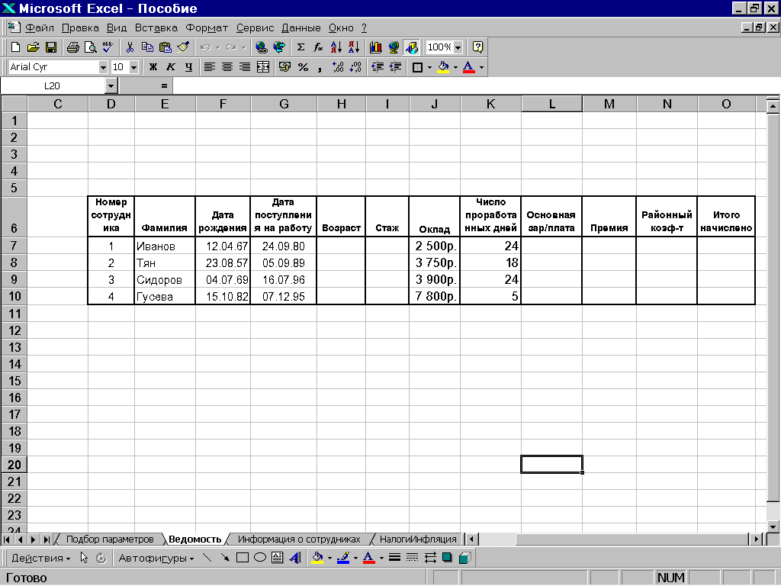
  - Копировать в соответствующие поля новой таблицы поочередно нужные столбцы из имеющейся таблицы с соответствующей информацией (перейти на лист Информация о сотрудниках + выделить столбик + кнопка или команда Копировать + перейти на лист Ведомость + кнопка Вставить или команда Правка/Вставить).

Рис. 2.5. Оформленная таблица с исходными данными

- Заполнить строчку, содержащую заголовки, выполнив при необходимости соответствующее форматирование.
- Выставить форматы всех столбцов – это числовые и денежные форматы.
- Заполнить колонки Оклад и Число проработанных дней. В результате таблица должна принять вид, подобный тому, как это показано на рис. 2.5.
- Вычислить по формуле значения, соответствующие основной заработной плате. Т. к. формула одинакова для каждого сотрудника, нужно выписать формулу один раз для первого сотрудника (Иванова), а затем (для остальных сотрудников) скопировать ее с помощью операции Автозаполнение формулами. Это можно сделать следующим образом:
- сделать активной нужную ячейку (это ячейка L7);
- выставить знак =;
  - получить = <адрес оклада> / 24 * <адрес числа проработанных дней>. Для того, чтобы получить <адрес оклада> нужно просто щелкнуть мышкой по соответствующей ячейке J7 (адрес отобразится в соответствующем месте формулы), чтобы получить <адрес числа проработанных дней> нужно щелкнуть мышкой по соответствующей ячейке K7. Формула примет вид: =J7/24*K7.
- размножить формулу: подвести мышку к нижнему правому углу ячейки L7, чтобы курсор изменил свой вид на черный крестик, и растянуть вниз до нужной границы.
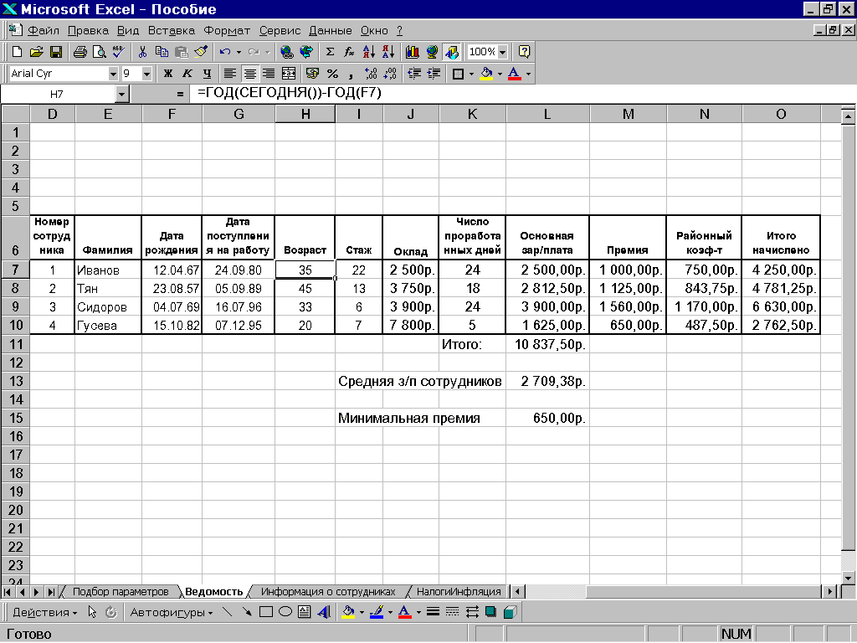

Рис. 2.6. Таблица после выполнения всех расчетов по заданию

- Вычислить по формуле значения, соответствующие начислению Премии. Действия, аналогичные предыдущему, только формула будет иметь вид:=L7*0,4.
- Вычислить Районный коэффициент по формуле =L7*0,3.
- Вычислить значения колонки Итого начислено по формуле: =L7+M7+N7.
- Проанализировать результаты. Убедиться, что формулы для остальных сотрудников верны.
- Чтобы получить средние и минимальные значения, нужно воспользоваться Мастером функций. Для этого:
- Сделать активной соответствующую ячейку (для определения среднего в примере (см. рис. 2.6) – ячейка L13).
- Нажать кнопку Мастер Функций.
- В разделе «Категория функций» выбрать Статистичеcкие.
- Перейти в раздел «Имя функции», выбрать СРЗНАЧ (см. рис. 2.7.) и нажать Ok. На экране появится окно для ввода параметров функции (см. рис. 2.8.).
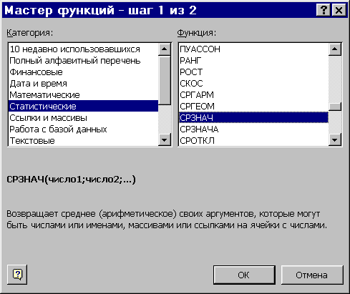

Рис. 2.7. Выбор из категории Статистические функции СРЗНАЧ
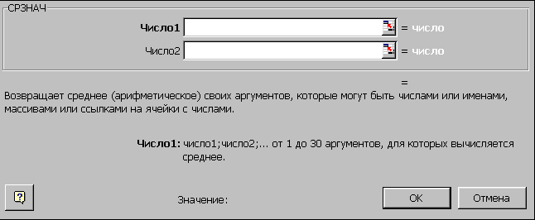

Рис. 2.8. Окно для ввода параметров функции СРЗНАЧ

- Ввести в первой строке соответствующий диапазон и нажать кнопку Ok. Для ввода диапазона нужно просто провести по соответствующему диапазону нажатой левой мышкой. Для облегчения выбора ячеек мышкой можно воспользоваться кнопкой свертывания. Формула будет иметь вид =СРЗНАЧ(L7:L10).
- Аналогичная работа проделывается для функций получения минимального значения. Формула =МИН(M7:M10).
- Получить итоговую (общую) заработную плату сотрудников методом Автосуммирование. Для этого нужно:
- Выделить группу ячеек с дополнительной ячейкой (той, где должен получиться результат). В нашем примере – это L7:L11.
- Нажать кнопку Автосуммирование, которая имеет вид ∑.
- Проанализировать полученные результаты.
- Заполнить колонку Возраст. Возраст вычисляется с помощью функций ГОД() и СЕГОДНЯ(), расположенных в категории Дата и время, по формуле: ГОД(СЕГОДНЯ()) − ГОД(адрес ячейки с датой рождения). Здесь функция СЕГОДНЯ() возвращает текущую дату. Порядок вычислений может быть следующим:
- Отформатировать соответствующие ячейки (Формат/Ячейки, Категория: числовой, Число десятичных знаков:0).
- Сделать активной соответствующую ячейку (Для определения возраста в примере (см. рис. 3.7) – ячейка H7).
- Нажать кнопку Мастер Функций.
- В разделе «Категория функций» выбрать Дата и время.
- В разделе «Имя функции», выбрать ГОД.
- Для заполнения поля аргумента снова обратиться к мастеру функций для вызова функции СЕГОДНЯ() и нажать Ok.
- Дописать к формуле в командной строке знак «−» (минус).
- Повторить вызов функции ГОД, но в качестве аргумента указать адрес Даты рождения.
- В результате формула в командной строке приобретет вид: =ГОД(СЕГОДНЯ())−ГОД(F7).
- Размножить формулу мышкой на весь столбец.
- Полный стаж работы вычислить аналогичным образом.
- Проанализировать результаты.
Рекомендуется обвести некоторые столбцы рамкой и отделить рамкой заголовки столбцов. Выделить заголовки жирным шрифтом или окрасить цветом.

Задания для самостоятельной работы

В условиях соответствующих самостоятельных заданий для раздела 2.1 «Подготовки и редактирование экономической информации» найти:
- Возраст владельцев транспортных средств (ТС), общую стоимость всех ТС, средний пробег ТС, дату выпуска самого нового и самого старого ТС.
- Средний балл, полученный на экзаменах, дату первого экзамена, –дату последнего экзамена.
- Стоимость товаров, реализованных каждым дилером, дату последней поставки, цену самого дорогого товара, общую стоимость поставленных фирмой товаров.
- Стоимость всех товаров на складе, дату поступления товара, дольше всех хранящегося на складе, общее количество товара, цену самого дорогого товара.

2.3. Подготовка отчетов для бизнес-анализа

Многие вопросы бизнес-анализа требуют решения таких задач, как сортировка, фильтрация и консолидация данных. Для этих целей в Excel предусмотрена команда меню Данные. Информационные технологии, разрабатываемые на основании использования меню Данные, позволяют формировать различные итоги, отчеты и сводки. Эта команда требует, чтобы электронная таблица была представлена в виде списка или базы данных. Списки в Excel – это таблицы, строки которых содержат однородную информацию. В терминологии Excel список называют также базой данных. При этом строки таблицы – это записи базы данных, а столбцы – поля записей.
При создании списка необходимо соблюдать следующие правила:
- следует отделять от списка другие данные свободными ячейками;
- имена полей списка должны располагаться в первой строке, т. к. они используются при создании отчетов;
- для имен полей следует использовать форматирование, отличное от того форматирования, что применяется к данным;
- для отделения имен полей от данных следует использовать рамку по нижнему краю.
Сортировка записей базы данных осуществляется при выборе пункта меню Данные/Сортировка. Эта команда открывает диалоговое окно, в котором можно задать до трех ключей порядка сортировки. Чтобы отсортировать список по четырем и более ключам, сортировку надо повторить. Можно выполнять не алфавитный, а пользовательский порядок сортировки (например, по месяцам).
В Excel сортируются лишь выделенные ячейки, поэтому при выполнении заданий на сортировку, нужно выделить все ячейки, кроме ячеек первого столбца, содержащего порядковые номера.
Если в списке записей базы данных необходимо выбрать часть информации, то следует использовать так называемый «фильтр». Для простых условий достаточно применение автоматического фильтра (команда Данные/Фильтр/Автофильтр). Для фильтрации списка или базы данных по сложным критериям, включая вычисляемый критерий с использованием любой функции Excel, а также для получения результатов в другом месте рабочего листа, используется расширенный фильтр (команда Данные/Фильтр/Расширенный фильтр).

Задание № 3
На основании ранее подготовленных листов Информация о сотрудниках и Ведомость подготовить отчет, который должен содержать список сотрудников, фамилии которых располагаются по алфавиту, в порядке убывания окладов сотрудников.

Решение:
- Запустить программу Excel. Открыть книгу Информационные технологии.
- Получить список сотрудников, фамилии которых располагаются по алфавиту, в порядке убывания окладов сотрудников. Для этого нужно:
- Перейти на лист Ведомость.
- Выделить таблицу (можно просто установить курсор на таблице, и она выделится автоматически).
- Вызвать команду Данные/Сортировка. Эта команда открывает диалоговое окно, показанное на рис. 2.9
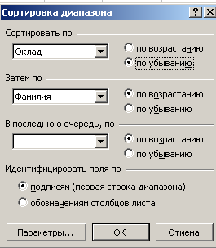

Рис. 2.9. Диалоговое окно Сортировка диапазона

- В поле ввода Сортировать по с помощью кнопки ▼ открыть список выбора, в котором остановиться на значении Оклад. Выбрать режим сортировки, например, по убыванию.
- В поле Затем по аналогичным образом выбрать Фамилия. Выбрать режим сортировки по возрастанию. Выполнить команду Ok.
- Можно убедиться, что данные таблицы переупорядочились заданным образом.

Задание № 4
На основании ранее подготовленных листов Информация о сотрудниках и Ведомость подготовить отчет, который должен содержать список сотрудников, отработавших меньше месяца (меньше 24 дней).

Решение:
- Подготовить новый лист книги с именем Итоги.
- Получить список сотрудников, отработавших меньше месяца (меньше 24 дней). Для этого следует проделать шаги:
- Выделить всю таблицу, включая заголовки.
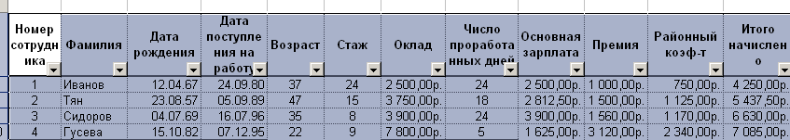
- Выбрать команду Данные/Фильтр/Автофильтр. На экране появятся кнопки со стрелочками, как это показано на рис. 2.10.

Рис. 2.10. Вид окна после выполнения команды Данные/Фильтр/Автофильтр

- Нажать кнопку ▼ нужного поля (Число проработанных дней). В открывшемся окне из набора появившихся значений (а это все варианты содержимого поля) выбрать значение Условие. В результате откроется окно Пользовательский автофильтр в виде, как это показано на рис. 2.11

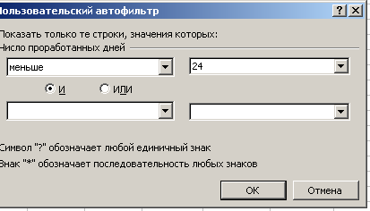

Рис. 2.11. Окно Пользовательский автофильтр с условием
Число проработанных дней <24

- В поле ввода Число проработанных дней с помощью кнопки ▼ открыть список выбора, в котором остановиться на значении Меньше, и, справа от него расположенном окне, с помощью кнопки ▼ открыть список выбора, в котором остановиться на значении 24. Выполнить команду Ok.
- Скопировать полученную выборку в отдельную область на рабочем листе Итоги. Это можно сделать с помощью кнопок меню.
- Чтобы отменить фильтрацию, следует нажать кнопку со стрелкой ▼ и выбрать в предлагаемом списке элемент Все. А чтобы убрать стрелки команды Автофильтр, нужно выполнить команду Данные/Фильтр/Автофильтр.

Задание № 5
На основании ранее подготовленных листов Информация о сотрудниках и Ведомость подготовить отчет, который должен содержать список сотрудников, заработная плата которых меньше средней заработной платы фирмы, а оклад больше среднего значения оклада.

Решение:
Для получения списка сотрудников, заработная плата которых меньше средней заработной платы фирмы, а оклад больше среднего значения, нужно:
- На свободном месте данной страницы сформировать критерий поиска в виде:
H I
- Krit
- =L7< $L$13 =J7>СРЗНАЧ($J$7:$J$10)

Krit – имя критерия ( может быть любым ).
В строке 18 (ячейки H18 и I18) записаны соответственно 2 условия, над которыми выполняется действие «и».
Если требуется над условиями выполнить действие «или», то критерий поиска следует разнести по строчкам, т. е. сформировать в виде:
H I
17 Krit
18 =L7< $L$13
19 =J7>СРЗНАЧ($J$7:$J$10)

- В записи критерия в первой формуле L7 – соответствует первой ячейке столбца, содержащего значения Основная зарплата.
- В записи критерия во второй формуле J7 – соответствует первой ячейке столбца, содержащего значения списка Оклад. В этой формуле используется функция СРЗНАЧ.
- Выделить исходную таблицу или установить на ней курсор.
- Выбрать команду Данные/Фильтр/Расширенный фильтр. На экране появятся диалоговое окно, как это показано на рис. 2.12.

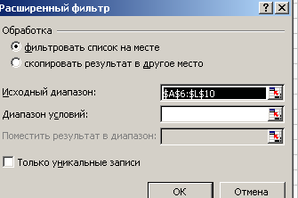

Рис. 2.12. Окно расширенного фильтра
- Это окно следует заполнить и выполнить Ok.
- Заполнение окна:
  - Исходный диапазон: $D$6:$O$10
  - Диапазон условий: $H$17:$I$18
- Поместить результат в диапазон $D$21:$O$30 на свободное место листа, а можно и на исходное место таблицы. Диапазон результата можно задать одним именем угловой ячейки диапазона, т. е. $D$21.

Задание № 6
На основании ранее подготовленных листов Информация о сотрудниках и Ведомость подготовить отчет, который должен содержать сводную информацию о начислении денежных средств сотрудникам за два месяца – февраль и март.

Решение:
Для получения сводной информации о начислении им денежных средств за два месяца – февраль и март –нужно:
- Поместить ведомости за февраль и за март на отдельном месте текущего рабочего листа, а лучше использовать новый рабочий лист. Обратите внимание, что в ведомости должна быть колонка с информацией о дате начисления денежных средств.
- На новый лист скопировать ведомость за февраль и добавить методом копирования к таблице с февральскими данными – данные из ведомости за март. При копировании необходимо воспользоваться командой Правка/Специальная вставка. В диалоговом окне этой команды нужно использовать кнопку Вставить связь, чтобы сохранить связь с соответствующими формулами расчета на других листах.
- Выделить сводную таблицу или установить курсор на таблице.
- Выбрать команду Данные/Сводная таблица. Появится окно Мастера сводных таблиц, предлагающее выполнить 3 шага. Окно для шага 2 представлено на рис. 2.13.

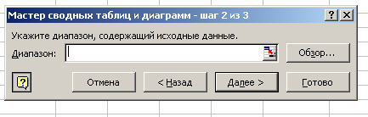

Рис. 2.13. Окно для шага 2 Мастера сводных таблиц

- В окне следует указать диапазон, содержащий данные, (обратите внимание, что в диапазон нужно обязательно включить заголовки).
- Перейти к следующему шагу с помощью кнопки Далее.
- Откроется диалоговое окно 3-го шага, показывающее, куда поместить сводную таблицу. Поместите ее в новый лист.
- Нажать кнопку Готово или Макет.
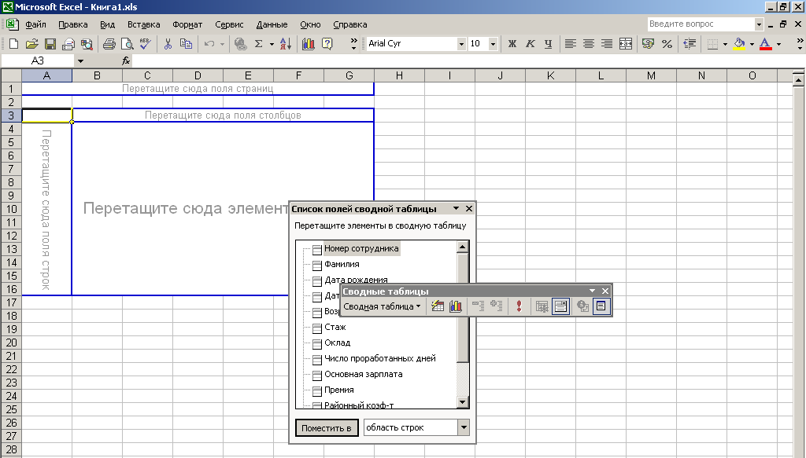

Рис. 2.14. Окно для шага 3 Мастера сводных таблиц

- После перетаскивания мышкой полей (в соответствии с заданием) из правой части в схему таблицы, он примет вид, как это показано на рис. 2.15.

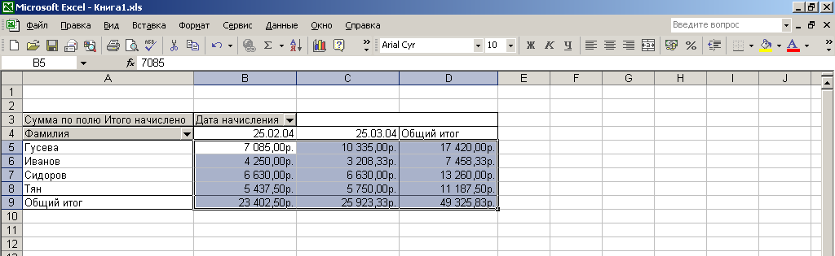

Рис. 2.15. Окно для шага 3 после перетаскивания полей

В результате получена сводная таблица. Ее следует проанализировать и убедиться в правильности ее создания.

Задания для самостоятельной работы

- Подготовить три ведомости для сотрудников фирмы (за трехмесячный период времени) таким образом, как это сделано в примере.
- Получить на отдельном листе список сотрудников (в алфавитном порядке), денежные начисления которых превышают 5 000 р. в месяц.
- Получить список сотрудников, дата рождения которых позднее некоторого заданного (пенсионного возраста).
- Пользуясь Мастером сводных таблиц, получить сводную таблицу о начислении денежных средств (по полю Итого начислено) за три месяца.

Глава 3. Финансовые расчеты в Excel

3.1. Начисление процентных ставок
Под процентными деньгами или кратко, процентами, понимают абсолютную величину дохода от предоставления денег в долг в любой его форме: выдача ссуды, продажа товара в кредит, помещение денег на депозитный счет, учет векселя, покупка облигации и т. д. Какое бы происхождение не имели проценты, это всегда конкретное проявление такой экономической категории, как ссудный процент. Практика получения процентов за выданные в долг деньги существовала задолго до нашей эры. Например, в Древней Греции взимали от 10 до 36 % суммы долга в год. В «Русской Правде» годовой рост на занятый капитал определялся в 40 %.
При заключении финансового или кредитного соглашения стороны (кредитор и заемщик) договариваются о размере процентной ставки. Под процентной ставкой понимается относительная величина дохода за фиксированный интервал времени – отношение дохода (процентных денег) к сумме долга. Процентная ставка – важнейший элемент коммерческих контрактов. Она измеряется в процентах или в виде дроби. Интервал времени, к которому приурочена процентная ставка, называют периодом начисления. Период начисления не следует путать со сроком начисления. В качестве такого периода принимают год, полугодие, квартал, месяц или даже день.
Проценты согласно договоренности выплачиваются по мере их начисления или присоединения к основной сумме долга. Это действие называется капитализацией процентов. Процесс увеличения первоначальной суммы в связи с капитализацией называют наращением или ростом этой суммы. Возможно определение процентов и при движении во времени в обратном направлении – от будущего к настоящему, т. е. на более ранний момент времени (операция, обратная наращению). В этом случае сумма денег, относящаяся к будущему, уменьшается на величину соответствующего дисконта – скидки. Такой способ называют дисконтированием.
Размер процентной ставки зависит от ряда как объективных, так и субъективных факторов, а именно – общего состояния экономики.
Особенностью всех финансовых расчетов является временная ценность денег, т. е. принцип неравноценности денег, относящихся к разным моментам времени. Предполагается, что полученная сегодня сумма обладает большей ценностью, чем ее эквивалент, полученный в будущем, т. е. будущие поступления менее ценны, чем современные. Неравноценность одинаковых по абсолютной величине сумм связана прежде всего с тем, что имеющиеся сегодня деньги могут быть инвестированы и принести доход в будущем.
В финансовом анализе процентная ставка применяется не только как инструмент наращения суммы долга, но и в более широком смысле – как измеритель эффективности финансовой деятельности.
В финансовых расчетах используются различные способы начисления процентов, зависящие от условий контракта. Можно выделить ряд признаков, по которым различаются процентные ставки.
Одним из признаков служит характер базы. За базу принимается сумма, полученная на предыдущем этапе наращения или дисконтирования. В случае постоянной базы применяют простые проценты, в случае переменной – сложные проценты.
К наращиванию по простым процентам обычно прибегают при выдаче краткосрочных ссуд или в случаях, когда проценты не присоединяются к сумме долга, а периодически выплачиваются. В случаях, когда проценты присоединяются к сумме долга, применяются сложные проценты.
Важным является выбор принципа расчета процентных денег. Существует два таких принципа: от настоящего к будущему и, наоборот, от будущего к настоящему. Соответственно применяют ставку наращения и дисконтную или учетную ставку. В финансовой литературе проценты, полученные по ставке наращения, принято называть декурсивными, а по учетной ставке – антисипативными. По постоянству значения процентной ставки в течение действия контракта ставки могут быть фиксированными и плавающими. В последнем случае указывается не сама ставка, а изменяющаяся во времени база (базовая ставка) и размер надбавки к ней – маржи.

Формулы работы с процентными ставками

Под наращенной суммой понимают первоначальную ее сумму с начисленными процентами к концу срока.
Для записи формулы наращения простых процентов примем обозначения:
I — проценты за весь срок ссуды;
P — первоначальная сумма долга;
S — наращенная сумма в конце срока;
i — ставка наращения (десятичная дробь) или процентная ставка;
n — срок ссуды (обычно в годах).
Наращенные за весь срок проценты определяются умножением первоначальной суммы долга на множитель наращения, который показывает, во сколько раз наращенная сумма больше первоначальной. Если срок измеряется в годах, то i означает годовую процентную ставку. Соответственно, каждый год приносит проценты в сумме P⋅i. А начисленные за весь срок проценты составят
I = P⋅n⋅i. (3.1)
Наращенная сумма, таким образом, находится:
S = P + I = P+ P·n·i = P⋅(1+ n⋅i). (3.2)
Формулу (3.2) называют формулой наращения простых процентов, а (1+ n⋅i) называют множителем наращения простых процентов.
Поскольку процентная ставка, как правило, устанавливается в расчете за год, то при сроке ссуды менее года необходимо определить, какая часть годового процента уплачивается кредитору. Аналогичная проблема возникает в случаях, когда срок ссуды меньше периода начисления.
Если обозначить:
t — число дней ссуды;
К — число дней в году,
то можно выразить срок ссуды в виде дроби
n = t / K. (3.3)
При расчете необходимо обеспечить выбор варианта в зависимости:
  - от базы длительности года (К = 360 — обыкновенные или коммерческие проценты и К = 365, 366 дней — точные проценты);
  - от базы количества дней в месяце (каждый месяц — 30 дней или учитывается точное число календарных дней);
  - от распределения начисления процентов в смежных календарных периодах (общая сумма процентов делится между периодами согласно фактическим датам).
При разработке условий контрактов или их анализе и сравнении возникает необходимость в решении ряда вторичных задач – определение срока ссуды и размера процентной ставки в том или ином виде при всех прочих заданных условиях.
Продолжительность ссуды можно рассчитать, решив формулу (3.2) относительно n:
$n=\frac{S−P}{P⋅i}$. (3.4)
Аналогично можно получить величину процентной ставки
$i=\frac{S−P}{P⋅n}$. (3.5)
Принципиально ничего не меняется, если сумма, на которую начисляются проценты, изменяет свою величину во времени. В этом случае
$I=\sum_{t}{R_{t}⋅n_{t}⋅i}$, (3.6)
где R_{t} – остаток средств на счете в момент t после очередного поступления или списания средств,
n_{t} – срок хранения денег до нового изменения остатка средств на счете.
База для начисления сложных процентов в отличие от простых не остается постоянной – она увеличивается с каждым шагом во времени. В таком случае абсолютная сумма начисляемых процентов возрастает, и процесс увеличения суммы долга происходит с ускорением. Наращение по сложным процентам можно представить как последовательное реинвестирование средств, вложенных под простые проценты на один период начисления. Очевидно, что в конце первого периода проценты равны P·i, а наращенная сумма P +P·i = P(1+i). К концу второго периода она достигнет величины P(1+i)+ P(1+i)·i = P(1+i)² и т. д. В конце n –го периода наращенная сумма будет равна
S = P(1+ i)^{n}. ( 3.7)
Проценты за весь срок ссуды:
I = S – P = P[(1+ i)^{n}-1]. (3.8)
Часть из них получена за счет начисления процентов на проценты. Она составляет
$I_{P}=P[(1+i)^{n}−(1+n⋅i)]$. (3.9)
Очевидно, что рост по сложным процентам представляет собой процесс, соответствующий геометрической прогрессии, первый член которой равен Р, а знаменатель – (1+i). Последний член прогрессии равен наращенной сумме в конце срока ссуды. Величину (1+i)^{n} называют множителем наращения.
Формула для расчета будущей стоимости серии фиксированных периодических платежей, если они вносятся в начале каждого периода (так называемые «обязательные платежи» или пренумерандо), будет содержать n слагаемых вида (3.7) и примет вид
S = P(1+ i)+ P(1+ i)² +...+ P(1+ i)^{n} = $P⋅\frac{{\left(1+i\right)}^{n}−1}{i}\left(1+i\right)$. (3.10)
Здесь количество слагаемых соответствует числу платежных периодов.
Для расчета будущей стоимости серии фиксированных периодических платежей, если выплаты происходят в конце периода (так называемые «обычные платежи» или постнумерандо), формулу (3.10) следует модифицировать:
S = P+ P(1+ i) +...+ P(1+ i)^{n-1} = $P\frac{{\left(1+i\right)}^{n}−1}{i}$. (3.11)
Предположим теперь, что требуется найти текущую стоимость будущих периодических постоянных платежей, которые производятся в начале или в конце каждого расчетного периода. Согласно концепции временной стоимости, чем дальше отстоит от настоящего момента поступление или расходование средств, тем меньшую текущую ценность оно представляет. Таким образом, при прочих равных условиях текущая стоимость вкладов пренумерандо больше, чем текущая стоимость вкладов постнумерандо.
Операция дисконтирования означает приведение стоимостного показателя, относящегося к будущему, на некоторый, более ранний момент времени. Данная задача является обратной наращению процентов: по величине S определяется Р. В этом случае говорят, что сумма S дисконтируется или учитывается, сам процесс начисления процентов и их удержание называют учетом, а удержанные проценты – дисконтом.
Величину Р, найденную с помощью дисконтирования, называют современной капитализированной стоимостью.
Рассчитаем значение дисконтного множителя и дисконт D с суммы долга S, полученной в формуле (3.2)
P = S / (I + n⋅i), (3.12)
D = S – Р. (3.13)
Таким образом, решается задача, обратная задаче наращения первоначальной суммы ссуды, а именно: определяется, какую первоначальную сумму надо дать в долг, чтобы получить в конце срока сумму S при условии, что на долг начисляются проценты по ставке i. Дисконтный множитель, равный 1/(1+ n⋅i), показывает, какую долю составляет первоначальная величина долга в его окончательной сумме.
Аналогичным приемом из формулы (3.7) можно определить величину дисконтирования по ставке сложных процентов:
$P=\frac{S}{{\left(1+i\right)}^{n}}$. (3.14)

Использование финансовых функций Excel

В Excel предусмотрена категория Финансовые функции, предназначенная для вычисления базовых величин, необходимых при проведении сложных финансовых расчетов.
Рассмотрим функцию БС, которая представляет интерес с точки зрения использования предложенных выше формул.
Функция БC рассчитывает будущую стоимость периодических постоянных платежей и будущее значение единой суммы вклада или займа на основе постоянной процентной ставки. Представляет собой реализацию формул (3.7), (3.10) или (3.11). Синтаксис БC в том виде, как предлагает программа Excel, имеет вид:
БС(норма, число_периодов, выплата, нз, тип)
или в обозначениях формул:
БC(i; n, S, P, тип).
Отсюда видно, что параметры:
– норма соответствует значению ставки наращения или процентной ставки;
– число_периодов соответствует сроку ссуды n;
– выплата соответствует наращенной сумме в конце срока S;
– нз соответствует первоначальной сумме долга P. Это отрицательное число, знак отражает вложение денег.
Параметр тип может быть числом 0 или 1, обозначающим, когда производится выплата (1 – в начале периода или пренумерандо [формула (3.10)]. 0 – в конце периода или постнумерандо [формула (3.11)]); по умолчанию равно 0.
Для вычисления будущего значения единой суммы [формула (3.7)] используются аргументы: нз, норма, число_периодов. В этом случае на рабочем листе Excel формула примет вид:
БС (норма, число_периодов, , нз).
Параметр выплата отсутствует.
При расчете в ситуации, когда платежи производятся систематически, а не один раз, как в предыдущем примере, в функции БС используются аргументы норма, число_периодов, выплата; тип. Формула имеет вид
БС (норма, число_периодов, выплата, , 1),
если реализуется формула (3.10), либо
БС (норма, число_периодов, выплата, , 0),
если реализуется формула (3.11).

Задание № 1
Предположим, есть два варианта инвестирования средств, в течение 4-ех лет: в начале каждого года под 26 % годовых или в конце каждого года под 38 % годовых. Пусть ежегодно вносится 300 тыс. р. Определим, сколько денег окажется на счете в конце 4-го года для каждого варианта. Выдать будущую стоимость вкладов в конце каждого года срока инвестирования.

Анализ задачи:

Решение задачи требует использование формулы (3.7).
Для первого варианта (инвестирование в начале года) наращенная стоимость по годам (их всего 4) вычисляется следующим образом:
- наращенная стоимость первого вклада размером 300 тыс. р. к концу 4-го года с учетом начисления сложных процентов составит
300 (1+ 0,26)⁴ = 756,14;
- будущая стоимость второго вклада к концу 4-го года составит 300 (1+ 0,26)³ = 600,11;
- третьего вклада 300 (1+ 0,26)² = 476,28;
- последнего вклада 300 (1+ 0,26) = 378;
- а их совокупная стоимость к концу 4-го года получается в соответствии с формулой (3.10) суммированием полученных значений и достигнет величины 756,14+600,11+ 476,28+ 378 = 2210,53.
Для второго варианта (инвестирование в конце года):
- проценты на последний вклад, сделанный в конце 4-го периода, не начисляются;
- наращенная стоимость предпоследнего вклада составит 300(1+ 0,38) = 414;
- вклада, произведенного во втором расчетном году 300(1+ 0,38)² = 571,32;
- первого вклада 300 (1+ 0,38)³ = 788,42;
- совокупная стоимость вложений к концу 4-го года получается в соответствии с формулой (11) суммированием полученных значений и составит 788,42+ 571,32+ 414+ 300 = 2073,74.

Решение:
- Открыть новый лист книги, дать ему название по теме задания.
- В начале листа записать условие задачи.
- На рабочем листе в отдельных ячейках осуществляется подготовка значений исходных данных. Для этого нужно выписать обозначения данных, вначале исходных, а потом – используемых в вычислениях так, как это показано на рис. 3.1.
- Решение задачи можно получить тремя способами. Первый способ будет соответствовать прямому вычислению по формулам, как это представлено в решении задачи. Второй способ будет рассчитан на использование финансовой функции БС. Третий способ предоставит сразу наращенную итоговую сумму с помощью БС.

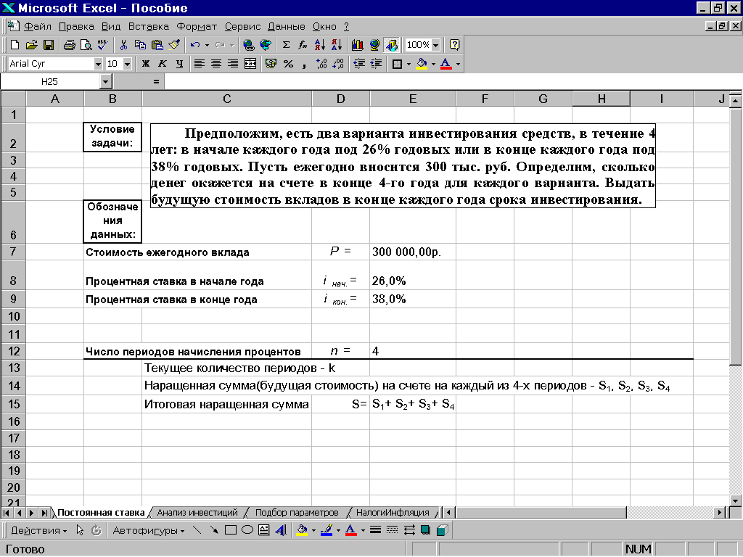

Рис. 3.1. Постановка задачи

- Для реализации первого способа нужно выполнить следующие действия:
- Выписать на листе поясняющий текст, обозначающий номер способа и расчетные формулы подобно тому, как это сделано на рис. 3.2. Обратим внимание на тот факт, что в данном случае для каждого отдельного периода требуются вычисления будущего значения единой суммы [см. формулу (3.7)]. Поскольку делаются по годам 4 вклада и по каждому вкладу производятся начисления процентов двумя способами, следует подготовить для заполнения таблицу, состоящую из четырех строк и трех столбцов. В первый столбец занесем текущее значение количества периодов начислений процентов, во второй и третий столбцы – наращенную стоимость для каждого вклада способами пренумерандо и постнумерандо.
- Заполнить первый столбец. Можно произвести его методом автозаполнения. Для этого нужно заполнить первую ячейку K15, дать команду Правка/Заполнить/Прогрессия. В открывшемся диалоговом окне Прогрессия выбрать тип прогрессии – арифметическая, величину шага -1 и предельное значение 1, а также отметить, что идет заполнение столбцов.
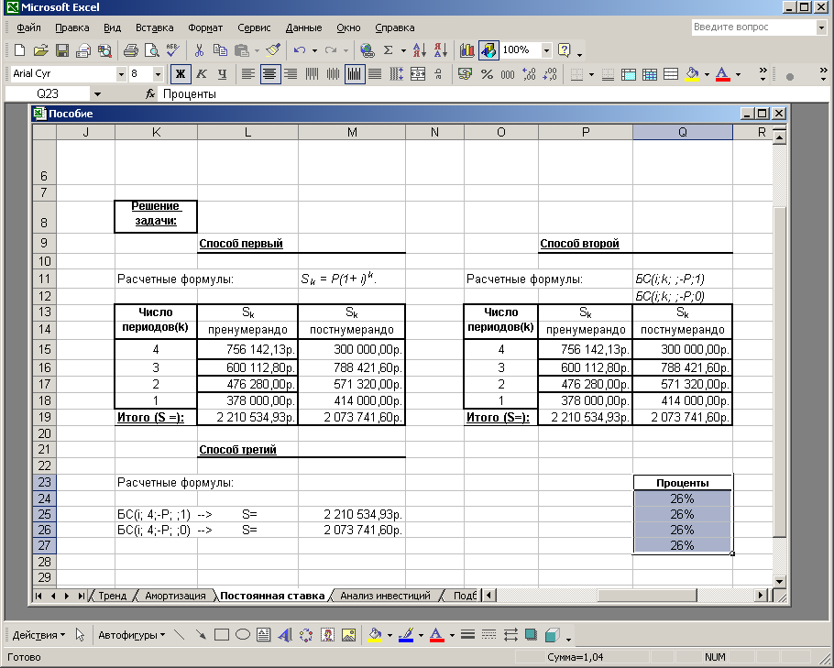
- Заполнить второй столбец. Для этого в первую ячейку L15 выписать расчетную формулу. В нашем случае в соответствии с месторасположением исходных и расчетных данных она имеет вид =$E$7*(1+$E$8)^K15. В ячейке E7 расположена величина ежегодного платежа P. Эта величина остается неизменной, поэтому указан абсолютный адрес P. Процентная ставка расположена в ячейке E8, она также неизменна – задана абсолютным адресом. Число платежных периодов берется из ячейки K15, оно меняется и потому его адрес – относительный. Это означает, что этот относительный адрес при копировании формулы автоматически изменится в соответствии с его относительным расположением.

Рис. 3.2. Окончательный результат выполнения задания

- Выполнение формулы приводит к результату в ячейке L15, показанному на рис. 3.2.
- Ячейки L16 – L18 заполняются с использованием средств Excel, называемых Автозаполнение формулами. Ее особенность заключается в реализации необходимости копирования ссылок на другие ячейки (относительные адреса). Для этого делаем активной ячейку L15, затем наведем курсор на правый нижний угол ячейки. Когда маркер заполнения проявится в виде черного крестика, перетащим его вниз вплоть до ячейки L18. Убедимся в том, что формула будет правильной для любого числа периодов.
- Третий столбец заполняется аналогично. Разница только в том, что проценты на последний вклад, сделанный в конце 4-го периода, не начисляются, и поэтому в ячейке М15 мы выставим значение Р. Формулу запишем в М16, она соответственно примет вид =$E$7*(1+$E$9)^K16 (обратите внимание, что сменился адрес процентной ставки, т. к. она другая), а М17 – М18 – пересчитаем способом Автозаполнение формулами.
- Итоговые наращенные суммы получим Автосуммированием. Для этого выделим второй ряд, начиная с L15 по L19, а затем щелкнем на кнопке Σ , расположенной на панели пиктографического меню. Такую же работу проделаем для третьего ряда.
- Технология вычислений по второму способу на первом этапе аналогична первому способу: выписывается поясняющий текст и готовится таблица для расчетов. Затем записывается расчетная формула для второго столбца. Методика использования финансовых функций Excel заключается в следующем:
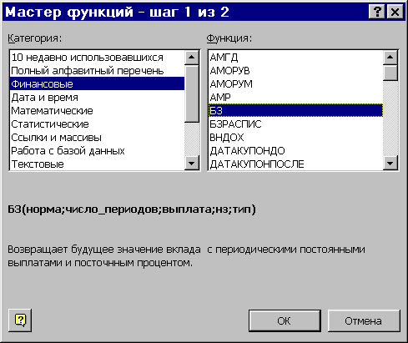
- Для расчета результата финансовых операций Excel курсор устанавливается в ячейку для ввода формулы, использующей встроенную финансовую функцию; если ФФ вызывается в продолжение ввода другой формулы, данный пункт опускается. Таким образом, сделаем активной ячейку Р15.

Рис. 3.3. Окно Мастера функций для выбора финансовой функции БС

- Осуществляется вызов Мастера функций с помощью команды Вставка/Функция или нажатием кнопки f_{x} на панели инструментов.
- Выполняется выбор категории Финансовые (см. рис. 3.3), а в списке Функция – конкретная функция БС данной категории.
- Следует обратить внимание на сообщения, которые появляются в нижней части окна – они содержат синтаксис функции и описание результата выполнения.
- После щелчка на кнопке Ok имя функции заносится в строку формул вместе со скобками, ограничивающими список параметров. Текстовый курсор устанавливается между этими скобками. Открывается диалоговое окно для ввода параметров, представленное на рис. 3.4.

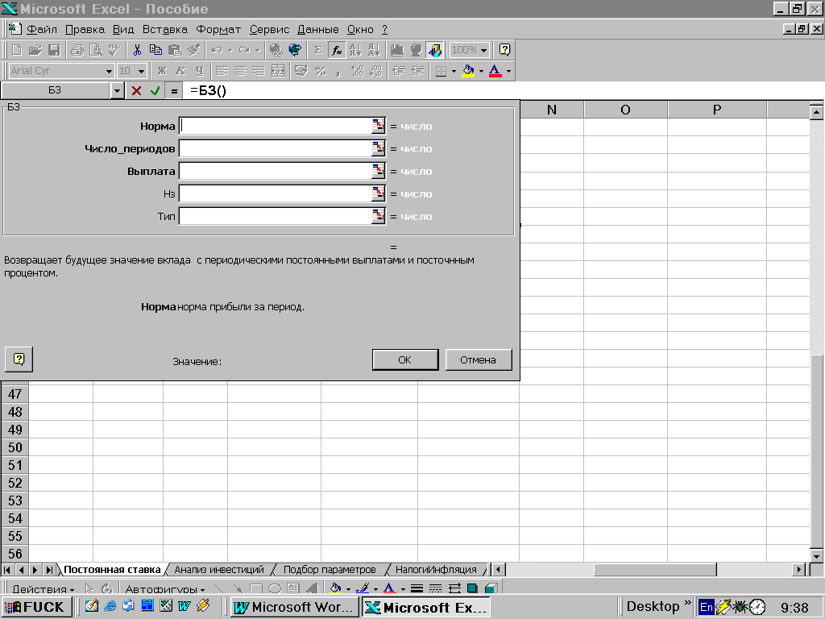

Рис. 3.4. Окно для ввода параметров

- Слева вверху напротив командной строки появляется поле, предоставляющее получить доступ к функциям Excel. Открыть этот список можно кнопкой ▼. В поля ввода диалогового окна можно вводить как ссылки на адреса ячеек, содержащих собственно значения аргументов, так и сами значения аргументов. Поля ввода заканчиваются кнопками свертывания палитры формул. К ним следует прибегать, когда необходимо указать адреса данных, находящихся за пределами диалогового окна (после указания адреса, который указывается щелчком по полю адреса, нажатием клавиши Enter происходит возврат в диалоговое окно).
- В ходе ввода параметров функции изменяется вид записи функции в командной строке. Если название параметра указано полужирным шрифтом, параметр является обязательным и соответствующее поле должно быть заполнено. Параметры, название которых приводятся обычным шрифтом, можно опустить. Для нашей функции – это Нз и Тип. В нижней части окна приводится краткое описание функции, а также назначение изменяемого параметра.
- При необходимости корректировки значений аргументов функции (изменение ссылок, постоянных значений и т. п.) необходимо установить курсор в ячейку, содержащую формулу, и вызвать мастера функций. При этом снова появляется окно редактирования, изображенное на рис. 3.4.
- Завершение ввода аргументов и запуск расчета значения встроенной функции выполняется нажатием кнопки Ok.
- При правильном вводе параметров строка формул должна приобрести вид
=БС($E$8;O15; ;-$E$7;1).
- Произвести Автозаполнение формулами и Автосуммирование, как это указано для первого варианта.
- Третий столбец формируется аналогично второму за исключением формулы. Она должна иметь вид
=БС($E$9;O16; ;-$E$7;0).
- Третий способ должен предоставить сразу наращенную итоговую сумму с помощью БС. Для этого выписывается соответствующий поясняющий текст, а затем в ячейках с предполагаемыми результатами записываются формулы
=БС(E8;E12;-E7; ;1)
=БС(E9;E12;-E7; ;0)

Следует убедиться, что ответы во всех вариантах одинаковые.
- Проанализируем результаты. Анализ решения задачи показывает, что все варианты приводят к одному и тому же результату. А вариант с 26 % предпочтительнее.
Обратите внимание, что в условии задачи указан годовой процент и число лет. Если проценты начисляются несколько раз в год, то необходимо рассчитать общее количество периодов начисления процентов и ставку процента за период начисления.
Эти величины легко определить по табл. 1 (приводится ниже), в которой содержатся расчеты для наиболее распространенных методов начисления процентов в году.

Таблица 1
Метод начисления процентов | Общее число периодов начисления процентов | Ставка процента за период начисления, %
Ежегодный | n | i
Полугодовой | n·2 | i/2
Квартальный | n·4 | i/4
Месячный | n·12 | i/12
Ежедневный | n·365 | i/365

Задания для самостоятельной работы

- Определите, какая сумма окажется на счете, если вклад размером 900 тыс. р. положен под 9 % годовых на 19 лет, а проценты начисляются ежеквартально.
- Какая сумма должна быть выплачена, если шесть лет назад была выдана ссуда 1500 тыс. р. под 15% годовых с ежемесячным начислением процентов.
- Взносы на сберегательный счет составляют 200 тыс. р. в начале каждого года. Определите, сколько будет на счете через семь лет при ставке 10 %.
- Рассчитайте будущую стоимость облигации номиналом 100 тыс. р., выпущенной на семь лет, если проценты начисляются под 17 % годовых с полугодовым начислением процентов.

3.2. Анализ инвестиций

Современные финансово-банковские операции часто предполагают не отдельные или разовые платежи, а некоторую их последовательность во времени, например: погашение задолженности в рассрочку, периодическое поступление доходов от инвестиций и т. д. Такого рода последовательность или ряд платежей называют потоком платежей.
Потоки платежей могут быть регулярными, если размеры платежей постоянные или подчиняются определенному правилу, предусматривающему равные интервалы между платежами, и нерегулярными в противном случае.
Поток платежей, все члены которого положительные величины, а временные интервалы между платежами одинаковы, называют финансовой рентой или аннуитетом. Рента описывается следующими параметрами: член ренты – размер отдельного платежа; период ренты – интервал времени между двумя смежными платежами; срок ренты –время от начала первого периода ренты до конца последнего; процентная ставка.
По количеству выплат члена ренты в течение года различают годовые и p-срочные (p раз в год). По типу капитализации процентов различают: ренты с ежегодным начислением, с начислением т раз в год, с непрерывным начислением. При этом момент начисления процентов может не совпадать с моментом выплаты по ренте.
По величине членов ренты различают постоянные и переменные ренты. По надежности выплат ренты делятся на верные и условные. По количеству членов различают ренты с конечным числом членов, ограниченные по срокам, и вечные, с бесконечным числом членов. По срокам начала действия ренты и наступления какого-либо события различают немедленные и отложенные ренты. Выплата по ренте может осуществляться в конце периода – постнумерандо, в начале периода – пренумерандо, или в середине периода.
Анализ потока платежей предполагает расчет следующих характеристик:
- наращенной суммы всех членов потока с начисленными на них к концу срока процентами;
- оценку современной стоимости потока платежей всех членов потока, дисконтированных на начало срока ренты.
Конкретный смысл этих характеристик определяется содержанием членов или их происхождением.
Наращенная сумма может представлять собой общую сумму накопленной задолженности к концу срока, итоговый объем инвестиций, накопленный денежный резерв и т. д.
Современная стоимость характеризует приведенные к началу осуществления проекта затраты, капитализированный доход, чистую приведенную прибыль от реализации проекта и т. д.

Формулы расчета наращенной суммы и современной стоимости потока платежей

Рассмотрим общую постановку задачи. Допустим, имеется ряд платежей R_{t}, выплачиваемых спустя время n_{t} после некоторого начального момента времени. Общий срок выплат – n лет. Необходимо определить наращенную на конец срока потока платежей сумму и современную стоимость потока.
Предположим, что проценты начисляются раз в году по сложной ставке i. Обозначим наращенную сумму через S. Тогда наращенная сумма (S) потока платежей на конец срока будет равна
$S=\sum_{t}{R_{t}{\left(1+i\right)}^{n−n_{t}}}$. (3.15)
Современная стоимость (А) такого потока платежей равна
$A=\sum_{t}{\frac{R_{t}}{{\left(1+i\right)}^{n_{t}}}}$. (3.16)
На практике обычно используются следующие методы расчетов рентных платежей:
- Наращенная сумма постоянной ренты постнумерандо вычисляется по формуле
$S=R\frac{{\left(1+i\right)}^{n}−1}{i}$. (3.17)
- Современная стоимость постоянной ренты постнумерандо равна
$A=R\frac{1−{\left(1+i\right)}^{−n}}{i}$. (3.18)
Формула расчета наращенной суммы постоянной ренты пренумерандо имеет вид
$S=R\frac{{\left(1+i\right)}^{n}−1}{i}\left(1+i\right)$. (3.19)
Современная (текущая) стоимость потока платежей пренумерандо определяется по формуле
$A=R\frac{1−{\left(1+i\right)}^{−n}}{i}\left(1+i\right)$. (3.20)
Метод определения чистой текущей стоимости часто применяется при оценке эффективности инвестиций. Он позволяет определить нижнюю границу прибыльности и использовать ее в качестве критерия при выборе наиболее эффективного проекта. Дисконтирование ожидаемых доходов и расходов позволяет учесть издержки привлечения капитала. Положительное значение А является показателем того, что проект приносит чистую прибыль своим инвесторам после покрытия всех связанных с ним расходов.

Использование финансовых функций Excel

Excel содержит ряд функций для вычисления текущей стоимости потока платежей:
Функцию ПС для вычисления текущей стоимости единой суммы вклада (займа) и фиксированных периодических платежей по формулам (3.18), (3.20).
Функцию ЧПС для вычисления чистой текущей стоимости будущих периодических расходов и поступлений переменной величины по формуле (3.16).
Заметим, что расчеты с использованием функций ЧПС и ПС являются частными случаями вычисления текущей стоимости ожидаемых доходов и расходов, которые в общем случае могут быть переменной величины и происходить в разные периоды времени. Расчет при помощи функции ПС требует денежных потоков равной величины и равных интервалов между операциями. Функция ЧПС допускает денежные потоки переменной величины через равные периоды времени.
- Функция ПС предназначена для расчета текущей стоимости А как единой суммы вклада (займа), так и будущих фиксированных периодических платежей. Этот расчет является обратным к определению будущей стоимости при помощи функции БС.
Синтаксис ПC в том виде, как предлагает программа Excel, имеет вид
ПС(норма, кпер, выплата, бс, тип)
или в обозначениях формул (3.18), (3.20)
ПС(i; n, А, S, тип).
Отсюда видно, что параметры:
  - норма соответствует значению процентной ставки i;
  - кпер соответствует сроку ссуды n;
  - выплата соответствует текущей стоимости А;
  - бс – будущая стоимость фиксированных периодических выплат или единой суммы S.
Параметр тип может быть числом 0 или 1, обозначающим, когда производится выплата (1 – в начале периода или пренумерандо [формула (3.20)]. 0 – в конце периода или постнумерандо [формула (3.18)]); по умолчанию равно 0.
- Функция ЧПС вычисляет чистую текущую стоимость (А) периодических платежей переменной величины как сумму ожидаемых доходов и расходов, дисконтированных нормой процента.
Синтаксис ЧПС в том виде, как предлагает программа Excel, имеет вид
ЧПС (норма, сумма1, сумма2,..., суммаN)
или в обозначениях формулы (3.16)
ЧПС(i, R₁,R₂,…,R_{n}).
Считается, что инвестиция, чистую текущую стоимость которой вычисляет функция ЧПС, начинается за один период до даты аргумента сумма1 и заканчивается с последним значением в списке. Если первый денежный взнос приходится на начало первого периода, то первое значение следует добавить (вычесть, если это затраты) к результату функции ЧПС, но не включать в список аргументов.

Задание № 2
Допустим, затраты по проекту в начальный момент его реализации составляют 37 000 р., а ожидаемые доходы за первые пять лет: 8000 р., 9200 р., 10 000 р., 13 900 р. и 14 500 р. На шестой год ожидается убыток в 5000 р. Цена капитала (норма дисконтирования) – 8 % годовых. Требуется:
- Рассчитать чистую текущую стоимость проекта.
- Рассчитать чистую текущую стоимость проекта при условии, что ожидаемые доходы за первые 5 лет одинаковы и равны соответственно 12 000 р.
- Рассчитать чистую текущую стоимость проекта для различных норм дисконтирования и объемов капиталовложений. Представить на графике полученные значения.
- Определить, какими должны быть первоначальные затраты, чтобы при норме дохода 8 % чистая текущая стоимость равнялась 10 000 р.

Решение:
- Открыть новый лист книги, дать ему название по теме задания.
- В начале листа записать условие задачи.
- Выписать обозначения данных, вначале исходных, а потом – используемых в вычислениях так, как это показано на рис. 3.5.
- Для решения задачи 1 выписать на листе поясняющий текст.
- Произвести вычисления по формуле (3.20). Реализацию формулы можно представить с использованием относительных адресов в виде
=F14/(1+F12)^1+F15/(1+F12)^2+F16/(1+F12)^3+F17/(1+F12)^4+F18/(1+F12)^5+ F19/(1+F12)^6+F13.
Обратите внимание, что в этой задаче нет необходимости дисконтировать начальные затраты по проекту, т. к. они относятся к настоящему моменту, и их текущая стоимость равна – 37 000 р. (ячейка F13). Поэтому эти затраты не используются в формуле получения чистой текущей стоимости. Для сравнения затрат с будущими доходами и убытками, остальные доходы и убытки необходимо привести к настоящему моменту времени.
- Получить решение задачи с использованием функции ЧПС. Как видно из рис. 3.5, доходы расположены в ячейках F14:F19. Тогда чистая текущая стоимость проекта может быть вычислена по формуле =ЧПС(F12;F14:F19)+F13.
- Сравнить результаты. Они должны быть одинаковыми.
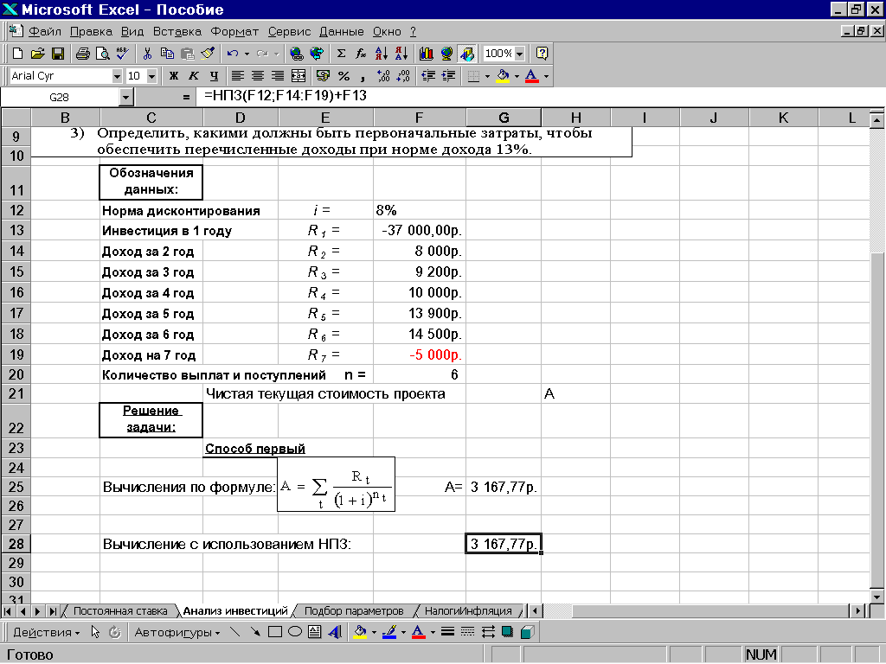

Рис. 3.5. Решение задания 1 двумя способами

- Решим задачу 2 – рассчитать чистую текущую стоимость проекта при условии, что ожидаемые доходы за первые 5 лет одинаковы и равны соответственно 12 000 р. Для этого нужно:
- Выписать отдельно на листе обновленные исходные данные. Это можно сделать простым копированием с последующим внесением исправлений (см. рис. 3.6).
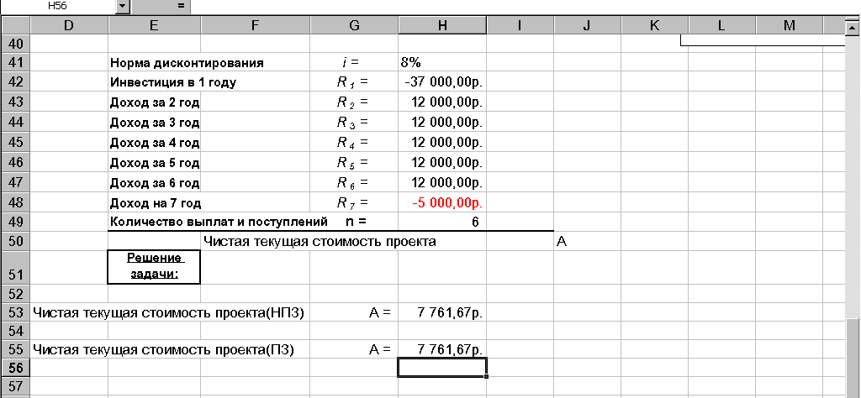

Рис. 3.6. Решение задачи 2 двумя способами

- Выписать поясняющий текст.
- Выполнить расчет с помощью формулы, использующей функцию ЧПС: =ЧПС(H41;H43:H48)+H42 . Обратите внимание на тот факт, что формула записывается в виде, аналогичном формуле, используемой в предыдущей задаче.
- Выполнить расчеты с помощью формулы, использующей функцию ПС. Эту функцию можно использовать, т. к. предполагаемые доходы за каждый год из пяти – одинаковы. Доход за 7-ой год отличается, для него придется обратиться к ПС повторно. Отсюда вычислительная формула может иметь вид:
=ПС(H41;5;-H43)+ПС(H41;6; ;-H48)+H42
- Результаты вычислений должны совпадать. Проанализировать формулы и объяснить, почему.
- Для решения задачи 3 – расчета чистой текущей стоимости проекта для различных норм дисконтирования и объемов капиталовложений – воспользуемся Таблицей подстановки, которая используется для обеспечения многовариантности финансовых расчетов с целью выбора наиболее оптимального. Необходимо проделать следующее:
- Ввести первое множество входных значений (процентные ставки) в столбец, в ячейки С35:С38.
- Ввести второе множество входных значений (объем капиталовложений) в строку, расположенную выше и правее на одну ячейку от начала первого диапазона. В нашем примере это ячейки D34:G34.
- Ввести формулу для расчета на пересечении строки и столбца, содержащих два множества входных значений, т. е. в ячейку С34.
- Далее необходимо выделить диапазон таблицы данных, включающих все входные значения и формулу расчета, т. е. C34:G38.
- Выбрать в меню Данные/Таблица подстановки и заполнить диалоговое окно. В окошке Подставлять значения по столбцам в указать F13. В окошке Подставлять значения по строкам в указать F12.
- Нажать клавишу Ok. В результате Excel выполнит расчеты и заполнит таблицу, представленную на рис. 3.7.
- Можно изменить исходные данные, используемые в формуле, и убедиться, что таблица пересчитывается.

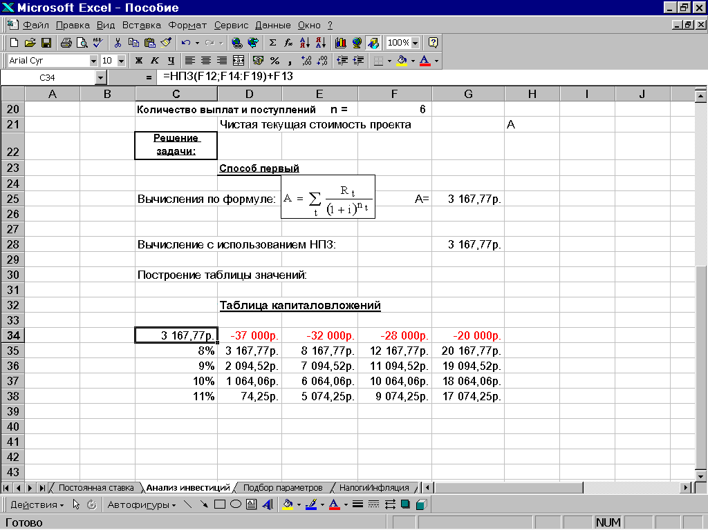
Рис. 3.7. Решение задачи 3

- Построить график полученных значений. Для этого нужно:
- Методом протягивания выделить ячейки, содержащие расчеты. В нашем примере – это ячейки D35:G38.
- Щелкнуть на значке Мастер диаграмм на стандартной панели инструментов.
- В списке Тип выбрать пункт Гистограмма. Щелкнуть на кнопку Далее.
- Выбрать закладку Ряд. Для каждого ряда: Ряд 1, Ряд 2, Ряд 3, Ряд 4 в поле имени укажите соответствующие рядам проценты. А в поле Подписи оси х – числовые значения инвестиций. Для этого следует просто задать диапазон ячеек D34:G34. Щелкнуть на кнопке Далее.
- На закладке Заголовки вписать заголовок графика и названия осей. Щелкнуть на кнопке Далее.
- Отметить местоположения графика. Щелкнуть на копке Готово.
- При желании можно откорректировать размеры шрифтов и другие параметры диаграммы, обращаясь к контекстному меню соответствующих объектов. График может быть таким, как показано на рис. 3.8.

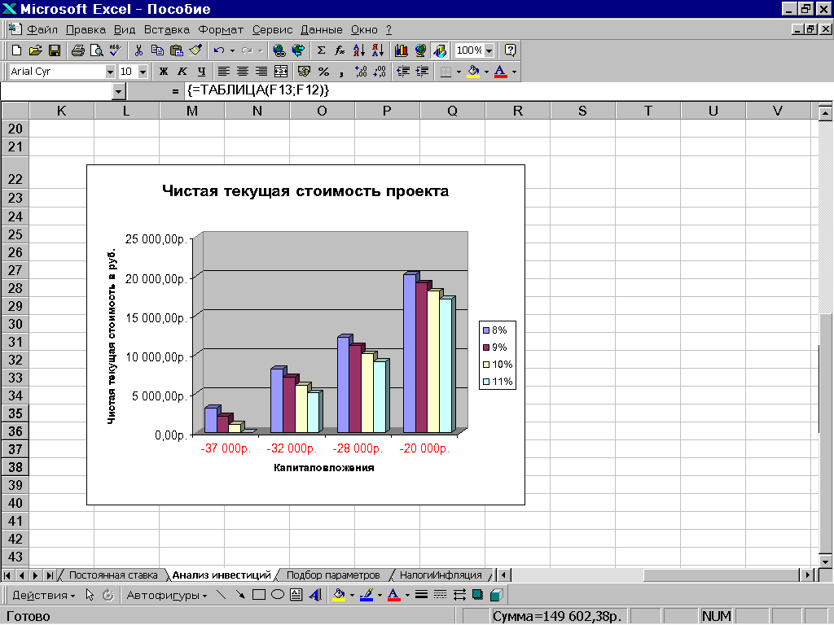

Рис. 3.8. Графическая иллюстрация решения задачи 3

- Для определения, какими должны быть первоначальные затраты, чтобы при норме дохода 8 % чистая текущая стоимость равнялась 10 000 р. (задача 4), нужно решить обратную задачу. Возможности Excel позволяют это сделать, а именно предоставляют возможность подбирать значение аргументов под заданное значение функции. Нам необходимо подобрать значение первоначальных затрат, которые располагаются в ячейке F13 при заданной процентной ставке 8 % и известной текущей стоимости 10 000 р. Проделаем следующее:
- Выполним команды Сервис/Подбор параметра. Появляется диалоговое окно.
- В поле Установить в ячейке введем ссылку (щелкнем по ячейке мышкой) на ячейку, содержащую необходимую формулу. Это ячейка G28. Обратите внимание, что она отразилась абсолютным адресом.
- В поле Значение введем заданный результат формулы. Это –10 000 р.
- В поле Изменяя значение ячейки введем ссылку на ячейку (щелкнем по ячейке мышкой), содержащую подбираемое значение. Это ячейка F13. Обратите внимание, что она отразилась абсолютным адресом. (см. рис. 3.9). Щелкнем на кнопке Ok.
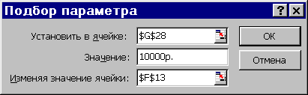
- В случае успешного завершения подбора выводится окно (рис. 3. 10), в котором указан результат – текущее значение функции для подобранного значения аргумента, новое значение аргумента функции содержится в соответствующей ячейке F13.

Рис. 3.9. Окно подбора параметров
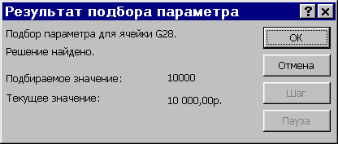

Рис. 3.10. Окно выдачи результата подбора параметра

- При нажатии кнопки Ok подобранное значение аргумента сохраняется в ячейке аргумента; при нажатии кнопки Отмена происходит восстановление значения аргумента. При неуспешном подборе параметра выдается соответствующее сообщение о невозможности подбора аргумента. Проверьте этот факт.

Задания для самостоятельной работы

- Предположим, Вам предлагают два варианта оплаты: сразу заплатить 600 тыс. р. или вносить по 110 тыс. р. в конце каждого следующего месяца в течение полугода. Вы могли бы обеспечить вложениям 9,7 % годовых. Какой вариант предпочтительнее?
- По сертификату, погашаемому выплатой в 250 тыс. р. через три года, проценты начисляются раз в полугодие. Определить цену продажи, если номинальная ставка 38 %.
- Капитальные затраты по проекту составляют 470 млн. р., и ожидается, что его реализация принесет следующие доходы за три года: 170, 230, 190 млн р. соответственно. Издержки привлечения капитала равны 14 %. Определить чистую текущую стоимость проекта. Рассчитать чистую текущую стоимость проекта для различных норм дисконтирования и объемов капиталовложений. Представить на графике полученные значения.
- Допустим, рассматривается проект стоимостью 100 млн р. Ожидается, что ежемесячные доходы по проекту составят 16, 25, 36, 49 млн р. за четыре месяца. Определить чистую текущую стоимость проекта, если годовая норма процента 19 %. Определить, какими должны быть первоначальные затраты, чтобы при норме дохода 12 % чистая текущая стоимость равнялась 36 млн р.

3.3. Прогнозирование значений временного ряда

Динамический или временной ряд представляет собой эмпирическую последовательность данных, полученных в определенные моменты времени t_{i}, где i – порядковый номер значения эмпирического ряда на временной оси.
Каждый динамический ряд характеризуется некоторой тенденцией развития процессов во времени, называемой трендом. Линия тренда обеспечивает выдачу прогнозов на краткосрочный и среднесрочный периоды при выполнении ряда условий:
- период времени, за который изучается прогнозируемый процесс, должен быть достаточным для выявления закономерностей;
- трендовая модель в анализируемый период должна развиваться эволюционно;
- процесс, описываемый временным рядом, должен обладать определенной инерционностью, т. е. для наступления большого изменения в поведении процесса необходимо значительное время;
- влияние более поздней информации должно сильнее отражаться на прогнозируемой оценке, чем влияние более ранней информации.
Правильно построенный динамический ряд состоит из сопоставимых статистических показателей. Для этого необходимо, чтобы состав изучаемой совокупности был один и тот же на всем протяжении ряда, т.е. относился к одной и той же территории, к одному и тому же кругу объектов и был рассчитан по одной и той же методологии. Кроме того, данные ряда должны быть выражены в одних и тех же единицах измерения, а промежутки времени между значениями ряда должны быть по возможности одинаковыми.
Тренд в графическом изображении является монотонно поднимающейся или опускающейся кривой. При анализе тренда, называемого также анализом временных рядов, предполагается, что временной ряд делится на следующие основные компоненты:
$Y_{i}=T_{i}+Z_{i}+S_{i}+R_{i}$,
где T – тренд, показывающий долгосрочное и преимущественное развитие временного ряда (рис. 3.11).

Рис. 3.11. Долгосрочное развитие временного ряда

Z – циклическая составляющая (рис. 3.12). Речь идет о циклично происходящих колебаниях, например: колебаниях конъюнктуры на протяжении нескольких лет.

Рис. 3.12. Циклическая составляющая, наложенная на долгосрочное развитие временного ряда

S – сезонная составляющая. Это регулярно повторяющиеся колебания в течение года, например: большее потребление напитков летом или большее потребление электроэнергии зимой.
R – случайная составляющая. Нерегулярные или случайные колебания возникают время от времени и неожиданно, например: чрезвычайные метеорологические условия или политические события.
На практике наиболее распространенными являются следующие методы изучения тренда:
– Укрупнения интервалов для выявления тренда в колеблющихся временных рядах. Эмпирические ряды преобразуются в ряды с большей продолжительностью (месячные в квартальные и т. д.).
– Скользящей средней с заданным периодом осреднения эмпирических данных, вес которых одинаков. Колебания ряда тем самым в большей или меньшей степени ослабляются. Осреднение обеспечивает устранение случайных колебаний эмпирических данных, выявление основной тенденции развития в виде плавной линии. Линия тренда содержит на два члена меньше, чем исходный эмпирический ряд. Эмпирические исходные значения ряда являются основой средних значений, которые определяют движение тренда. Такой тренд практически никогда не бывает прямолинейным. Этот метод рекомендуется, если исключаются регулярные колебания с одинаковой продолжительностью периодов. При определении тренда не должны строиться никакие гипотезы о математической функции движения тренда. Недостатком метода является потеря начального и конечного значений. Конечное значение особенно важно при экономических наблюдениях.
– Аналитического выравнивания в виде функции тренда f(t), зависящей от времени.

Трендовые модели в задачах прогнозирования

Линии тренда широко используются в прогнозировании.
Подбор функции y = f(t) осуществляется методом наименьших квадратов, при котором минимизируется сумма квадратов отклонений между эмпирическими значениями и соответствующими значениями функции.
Наблюдаемые явления во времени развиваются:
- Равномерно при постоянном абсолютном приросте очередного уровня временного ряда. Основная тенденция развития отображается линейным типом тренда
y = c₀+c₁·t, (3.21)
где c₀ – постоянная составляющая;
c₁ – коэффициент, определяющий постоянные скорость и направление развития, если c₁ > 0, уровни динамики равномерно возрастают; если c₁ < 0, то уровни динамики равномерно снижаются.
- Равноускоренно при постоянном во времени увеличении (замедлении) темпа прироста уровней. Основная тенденция развития отображается функцией параболы второго порядка
y = c₀+c₁·t + c₂·t², (3.22)
где c₀ – постоянная составляющая;
c₁ - коэффициент, определяющий скорость и направление развития;
c₂ - коэффициент, характеризующий постоянное изменение скорости развития, если c₂ > 0 происходит ускорение, если c₂ < 0 –замедление роста;
- С переменным ускорением (замедлением) при переменном во времени увеличении (замедлении) развития. Основная тенденция развития отображается полиномом степени от 3 до 6, т. е.
y = c₀+c₁·t + c₂·t²,+ c₃·t³+ c₄·t⁴+ c₅·t⁵+ c₆·t⁶. (3.23)
- С замедленным ростом в конце периода, когда прирост в конечных уровнях ряда динамики стремится к нулю. Основная тенденция отображается логарифмической функцией вида
y = c₀·lnt+c₁. (3.24)
- Для описания простейшего потока однородных событий используется экспоненциальная функция роста
y = c₀·e^{сt}. (3.25)
- При постоянном относительном приросте для выражения обратно – пропорциональной зависимости используется степенная функция
y = c₀·t^{с}; $y=\frac{c_{1}}{t}$. (3.26)
Excel строит трендовые модели графическим способом на основе диаграмм, представляющих уровни динамики, и с помощью технологии использования статистических функций.

Построение линии тренда графическим методом средствами Excel

Для временного ряда данных строится диаграмма определенного типа: линейчатая, график, гистограмма, точечная. Диаграмма переводится в режим редактирования, выделяется ряд для линии тренда, выполняется команда Добавить линию тренда, появляется диалоговое окно для выбора типа тренда: линейного, логарифмического, полиномиального, степенного, экспоненциального, скользящего среднего (для указанного периода сглаживания). В зависимости от выбора по умолчанию реализуется одна из формул (3.21) – (3.26).
На вкладке Параметры указываются параметры тренда. Наряду с линиями тренда на графике временного ряда могут быть изображены планки погрешностей. Планки погрешностей используются для показа возможностей погрешности значений эмпирического ряда (диапазоны отклонений «плюс – минус», либо в одну из сторон. Для вставки планок погрешностей следует активизировать диаграмму и выделить ряд данных, выполнив команду Формат/Выделенный ряд, а затем на вкладке Погрешности указать параметры погрешностей.

Использование финансовых функций Excel

Для аппроксимации имеющихся данных функцией y = f(t) в соответствии с выбранной моделью [формулы (3.21) - (3.26)] с целью прогнозирования в Excel предусмотрена группа стандартных функций, которые включены в категорию Статистические функции.
Введем следующие обозначения:
- известные значения функции у – представляет собой множество значений у, которые уже известны для соотношения, определяющего выбранную модель;
- известные значения аргумента х – представляет собой множество значений t, которые уже известны для соотношения, определяющего выбранную модель;
- новые значения х – множество значений, для которых функция возвращает результаты аппроксимации в соответствии с выбранной моделью.
Остановимся на статистических функциях, которые представляют линейную и экспоненциальную модели тренда.
  - Функция ПРЕДСКАЗ возвращает значения линейного тренда, предсказывая значения на основе построения линейной регрессии [формула (3.21)].
ПРЕДСКАЗ(новые значения х; известные значения функции у; известные значения аргумента х).
  - Функция РОСТ возвращает значения с экспоненциальным трендом на основе аппроксимации экспериментальных данных экспоненциальной кривой [формула (3.25)].
РОСТ(известные значения функции у; известные значения аргумента х; новые значения х; конст).
конст – константа, которая равна 0 в случае, если вычисляется коэффициент c₀, иначе равна 1.

Задание № 3

Индекс котировки акций на биржевом рынке имел с 1993 по 2004 годы следующие значения в конце года:
Таблица 2
Год В конце
года
1994 | 406
1995 | 203
1996 | 304
1997 | 308
1998 | 342
1999 | 319
2000 | 405
2001 | 636
2002 | 666
2003 | 467
2004 | 504

Требуется получить прогноз курса акций на последующие четыре периода, используя различные способы построения тренда.

Технология прогнозирования методом графического анализа

- Новому рабочему листу дать имя по теме задания.
- Ввести таблицу с исходными данными (см. табл. 2).
- Методом протягивания увеличить первый столбец на 4 уровня.
- Выделить все ячейки обоих столбцов.
- Щелкнуть на значке Мастер диаграмм на стандартной панели инструментов.
- В списке Тип выбрать пункт Точечная для отображения графика, заданного парами значений. В палитре Вид выбрать пункт, где маркеры соединены прямыми. Щелкнуть на кнопку Далее.
- Так как диапазон ячеек был выделен заранее, мастер диаграмм автоматически определяет расположение рядов данных. На вкладке Ряд в поле Имя указать Цена акций. Щелкнуть на кнопку Далее.
- Выбрать вкладку Заголовки. В поле Заголовок указать Прогноз на основании тренда. Ось х назвать словом Год, ось у – словами Цена акций. Убедиться, что заданное название ряда данных автоматически используется как заголовок диаграммы. На закладке Линии сетки отметить галочками Ось х и Ось у. Щелкнуть на кнопку Далее.
- Установить переключатель на Имеющемся. Щелкнуть на кнопке Готово.
- Убедиться, что диаграмма построена и внедрена на рабочем листе. Можете изменить ее размеры и местоположение. Рассмотреть ее и щелкнуть на построенной кривой, чтобы выделить ряд данных.
- Дать команду Формат рядов данных. Открыть вкладку Вид.
- На панели Линия открыть палитру Цвет и выбрать красный цвет.
- На панели Маркер в списке Тип маркера выбрать прямоугольник. В палитре Цвет и Фон выбрать зеленый цвет.
- Щелкнуть по кнопке Ok и посмотреть, как изменился вид графика.
- Выбрать тип тренда с учетом формы ряда. В данном случае наиболее предпочтительными вариантами.
- Диаграмму перевести в режим редактирования, выделить ряд для построения линии тренда. Выполнить команду главного меню Диаграмма/Добавить линию тренда.
- В появившемся диалоговом окне Линии тренда выбрать тип линии тренда (всего последовательно построим три линии тренда: логарифмический, полиномиальный, линейный). На закладке Параметры отметить галочкой Показывать уравнение на диаграмме и Поместить на диаграмму величину достоверности аппроксимации (R^2). График может быть подобен тому, как показано на рис. 3.13.
- Проанализировать результаты.
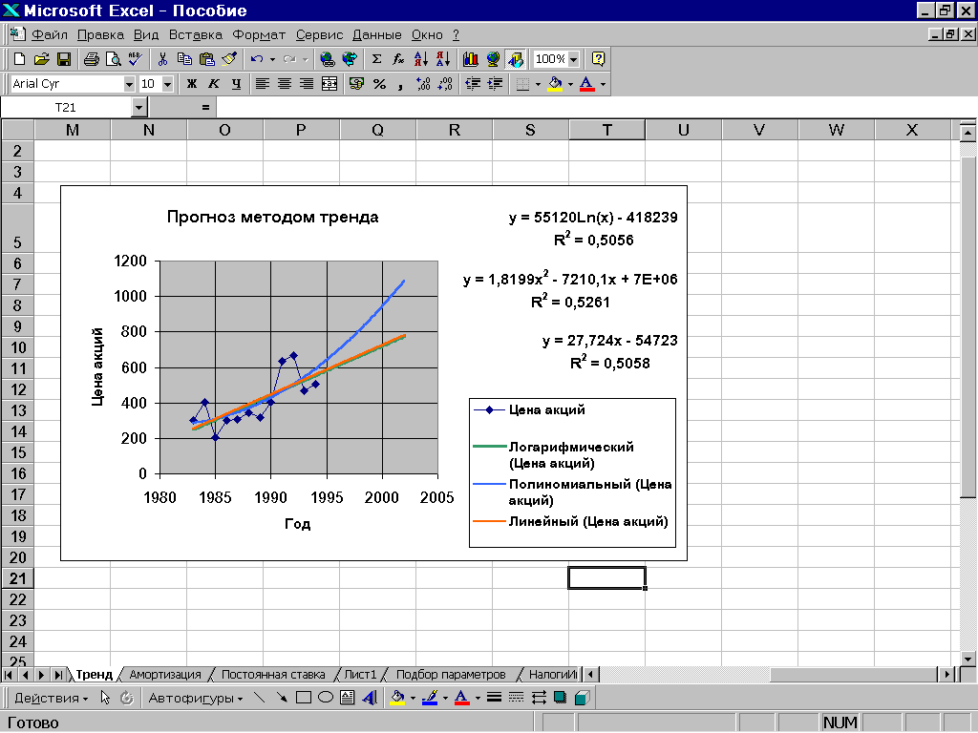

Рис. 3.13. Результат прогнозирования методом графического анализа
Технология прогнозирования курса акций с использованием
статистических функций

Будем получать прогноз курса акций двумя способами: предсказывая значения на основе линейной регрессии (функция ПРЕДСКАЗ) и с использованием аппроксимации экспериментальных данных экспоненциальной кривой (функция РОСТ). Имеет смысл исходную таблицу продлить на две колонки вправо, в одной колонке поместить прогнозируемые данные по линейному методу, а в другой – по экспоненциальному.
- Написать заголовки к получаемым столбикам.
- Выделить ячейки (заполняемый столбик), куда вводится результат вычислений функции ПРЕДСКАЗ.
- Нажав знак =, вызвать Мастера функций и выбрать в категории Статистические функции функцию ПРЕДСКАЗ. В появившемся окне указать параметры функции (См. командную строку рис. 3.14). Командная строка для нашего примера должна иметь вид:
=ПРЕДСКАЗ(C6:C21;D6:D17;C6:C17).
- Завершить ввод формулы нажатием клавиш <Shift>+<Ctrl>+<Enter>.
- Повторить шаги (2) – (4), для функции РОСТ. Результат должен быть таким, как показано на рис. 3.14.
- Проанализировать результаты.
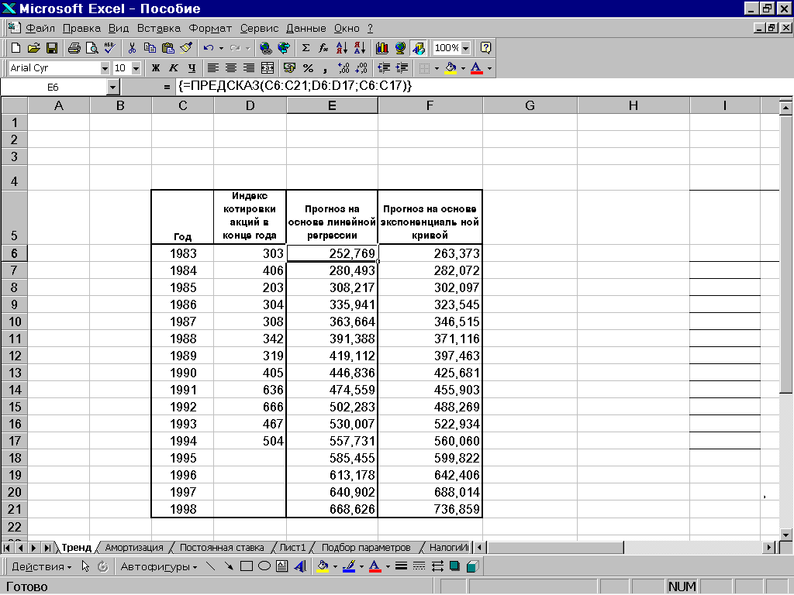

Рис. 3.14. Результат прогнозирования с использованием статистических функций
Задания для самостоятельной работы

- В табл. 3 представлена динамика изменения производительности мяса, а также производства мяса на душу населения, имеющая место на период времени с 1997 по 2004 г.г. в некотором областном центре России.

Таблица 3
Годы | Показатели
Годы | 1997 | 1998 | 1999 | 2000 | 2001 | 2002 | 2003 | 2004
Чис-ть населения на нач. года (тыс. чел.) | 4403,1 | 4429,2 | 4425,4 | 4420,0 | 4403,9 | 4384,2 | 4208,7 | 4209,6
Пр-во мяса в живом весе(в тыс.т) | 384,84 | 306,969 | 286,11 | 231,76 | 205,06 | 205,00 | 204,00 | 204,9
Пр-во мяса на душу населения (т/чел) | 0,09 | 0,07 | 0,06 | 0,05 | 0,05 | 0,05 | 0,05 | 0,05

- Требуется построить прогноз роста численности населения и производства мяса на душу населения на 2006 г., предсказывая значения на основе построения линейной регрессии.
- Построить прогноз роста производительности мяса на 2006 г., предсказывая значения на основе аппроксимации экспериментальных данных экспоненциальной зависимостью.
- Имеются следующие данные о вкладах населения в Сбербанк РФ в одном из регионов на первое число месяца (млн р.) – Табл. 4.

Таблица 4
2003
Фев. | Мар. | Апр. | Май | Июн. | Июл. | Авг. | Сент | Окт. | Нояб | Дек.
3780,0 | 3938,9 | 3986,3 | 4086,0 | 4266,3 | 4397,9 | 4524,0 | 4644,8 | 4712,5 | 4819,9 | 4559,2

Требуется получить прогноз вкладов на 2006 г., используя технологию прогнозирования методом графического анализа.

Глава 4. Контрольные задания по работе в Excel

Для завершения изучения решения экономических задач в среде табличного процессора Excel в конце прохождения производственной практики требуется выполнить приведенные здесь задания для выданного варианта.
Задания и результаты решения необходимо привести в отчете по производственной практике.
Задание № 1

Торговая фирма в текущем месяце осуществила поставку продукции N клиентам на общую сумму S р. с предоставлением торгового кредита сроком на один месяц под процент P_{i}. Определить:
- прибыль фирмы от этого кредита;
- чистую прибыль, при условии, что налог на прибыль 20 %;
- прибыль при росте инфляции 1 % в месяц;
- сменить условия кредитования для полученного уровня инфляции так, чтобы фирма имела прибыль 10 % .
Значения S₁, S₂,…, S_{N} задать произвольно так, чтобы $\sum_{i=1}^{N}{S_{i}=S}$.
Значения P_{i} взять из интервала : $5\text{\%}≤P_{i}≤\text{15}\text{\%}$
Исходные данные для вариантов задания приведены в табл. 1.
Таблица 1
№ варианта | Сумма поставки  S | Количество клиентов N
1 | 124000 | 5
2 | 350000 | 6
3 | 200000 | 8
4 | 675000 | 6
5 | 700000 | 4
6 | 245000 | 6
7 | 120000 | 7
8 | 545000 | 4
9 | 150000 | 6
10 | 745000 | 7

Решение

Данные о совершенных продажах заданы табл. 2.

Таблица 2
Клиент | Сумма продаж, р. | Процент
A | 20000 | 10
B | 30000 | 10
C | 25000 | 10
D | 18000 | 10
E | 12000 | 10
F | 28500 | 10
Для выполнения задания необходимо провести следующие расчеты:
Прибыль $\frac{\text{10}}{\text{100}}⋅(\text{20000}+\text{30000}+\text{25000}+\text{18000}+\text{12000}+\text{28500})$ = 13350 р.
Налог на прибыль $\text{13350}⋅\frac{\text{20}}{\text{100}}$ = 2670 р.
Чистая прибыль $\text{13350}−\text{2670}$ = 10680 р.
Чистая прибыль при инфляции 1 % $\text{10680}−\frac{1}{\text{100}}⋅\text{10680}$= 10573,2 р.
Чистая прибыль $\frac{\text{10573},2}{\text{20000}+\text{30000}+\text{25000}+\text{18000}+\text{12000}+\text{28500}}⋅\text{100}$=7,92 %
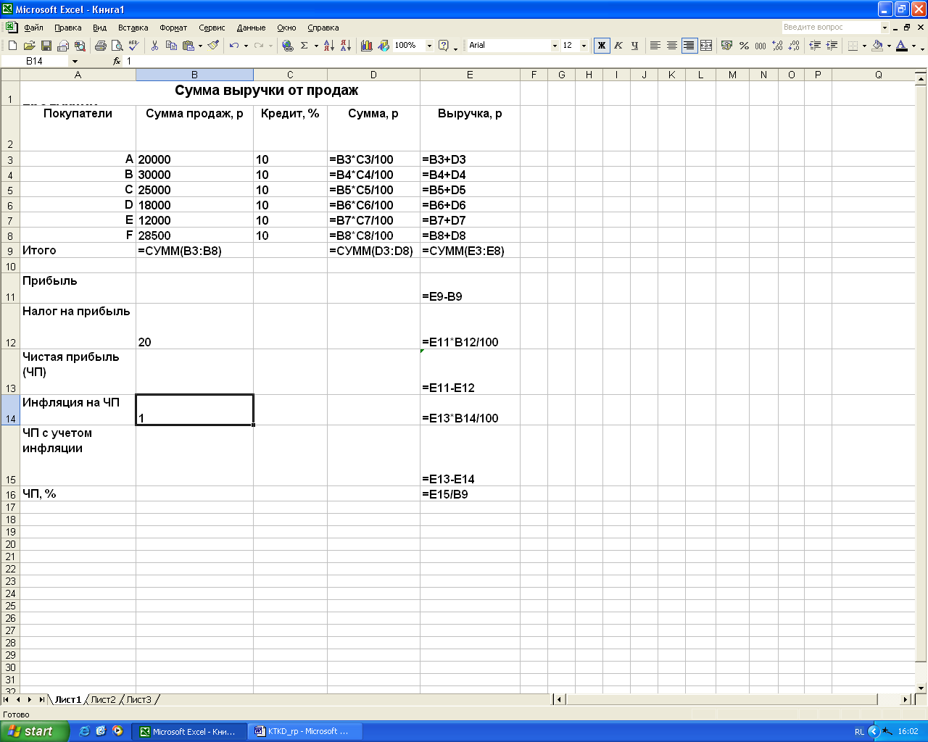

Рис. 4.1. Выполнение задания № 1 в Excel
Результат выполнения задания с помощью табличного процессора Excel (исходные данные и формулы для расчета) приведен на рис. 4.1.

Задание № 2

Товарные запасы приобретаются предприятием 4 раза в течение операционного цикла (N₁, N₂, N₃, N₄). Запасы на начало (нач. остаток) составляют N₀ единиц. Движение запасов (количество, цена, стоимость) по периодам задаются табл. 3.
Определить:
- товарные запасы N за период поступления и их стоимость по ценам поступления S;
- остаток товаров R на конец периода;
- стоимость остатка товаров тремя методами – средневзвешенным, LIFO, FIFO, если было реализовано 500 единиц товара;
- стоимость остатка товаров тремя методами – средневзвешенным, LIFO, FIFO, если было реализовано 100 единиц товара.

Таблица 3
Показатели | Количество | Цена за ед., р. | Стоимость по ценам  поступления, р.
Остаток (начальный) | N₀ | 300 | S₀
Период 1 | N₁ | 400 | S₁
Период 2 | N₂ | 500 | S₂
Период 3 | N₃ | 600 | S₃
Период 4 | N₄ | 700 | S₄
Всего | N |  | S
Реализация | 500 (100)
Остаток (конечный) | R

Исходные данные для вариантов задания приведены в табл. 4.

Таблица 4
№ варианта | N₀ | N₁ | N₂ | N₃ | N₄
1 | 100 | 200 | 150 | 200 | 100
2 | 200 | 100 | 120 | 120 | 150
3 | 120 | 230 | 130 | 230 | 230
4 | 210 | 145 | 200 | 210 | 170
5 | 140 | 120 | 250 | 100 | 120
6 | 170 | 250 | 210 | 200 | 100
7 | 100 | 300 | 120 | 145 | 220
8 | 230 | 240 | 140 | 180 | 150
9 | 125 | 125 | 240 | 120 | 215
10 | 175 | 300 | 100 | 200 | 150

Решение

Исходные данные примера заданы табл. 5.
Таблица 5
Показатели | Количество | Цена за ед., у.е.
Период 0 | N₀=100 | 3
Период 1 | N₁=100 | 4
Период 2 | N₂=150 | 5
Период 3 | N₃=200 | 6
Период 4 | N₄=150 | 7

Для выполнения задания необходимо провести следующие расчеты:
Остаток R = Нач. остаток + Поступивший товар - Реализация
R = $\text{100}+(\text{100}+\text{150}+\text{200}+\text{150})−\text{500}=\text{200}$.
Стоимость товара по ценам поступления
$S=\text{100}⋅3+\text{100}⋅4+\text{150}⋅5+\text{200}⋅6+\text{150}⋅7=\text{3700}$, у.е.

Количество товара на складе (товарные запасы)
$N=\text{100}+(\text{100}+\text{150}+\text{200}+\text{150})=\text{700}$.

Стоимость оставшегося товара на складе:
- Средневзвешенная цена = $R⋅\frac{S}{N}$ = $\text{200}⋅\frac{\text{3700}}{\text{700}}=\text{1057},\text{14}$ у.е.

- LIFO цена = Если R ≤ N₀, то остаток по цене партии N₀;
если R > N₀, то N₀, содержащееся в R, по цене N₀, а остаток (R- N₀),
если (R- N₀) ≤ N₁ , по цене партии N₁;
если (R- N₀) > N₁, то N₁, содержащееся в (R- N₀), по цене N₁, а остаток (R- N₀- N₁), если (R- N₀- N₁) ≤ N₂ , по цене ≤ N₂
и т. д., пока не будет определена стоимость всего имеющегося на складе товара.
В нашем случае:
LIFO цена = $\text{100}⋅3+(\text{200}−\text{100})⋅4=\text{700}$ у.е.
- FIFO цена = Если R ≤ N₄, то остаток по цене партии N₄;
если R > N₄, то N₄, содержащееся в R, по цене N₄, а остаток (R- N₄), если (R- N₄) ≤ N₃, по цене партии N₃;
если (R- N₄) > N₃, то N₃, содержащееся в (R- N₄), по цене N₃, а остаток (R- N₄- N₃), если (R- N₄- N₃) ≤ N₂ , по цене ≤ N₂
и т. д., пока не будет определена стоимость всего имеющегося на складе товара.
В нашем случае:
FIFO цена = $\text{150}⋅7+(\text{200}−\text{150})⋅6=\text{1350}$ у.е.
Результат выполнения задания с помощью табличного процессора Excel для случая реализации 500 единиц товара (исходные данные и формулы для расчета) приведен на рис. 4.2.
Если реализация будет 100 единиц, то, очевидно, средневзвешенная цена будет находиться аналогичным образом, а в формулах для LIFO цены и FIFO цены будет больше слагаемых.
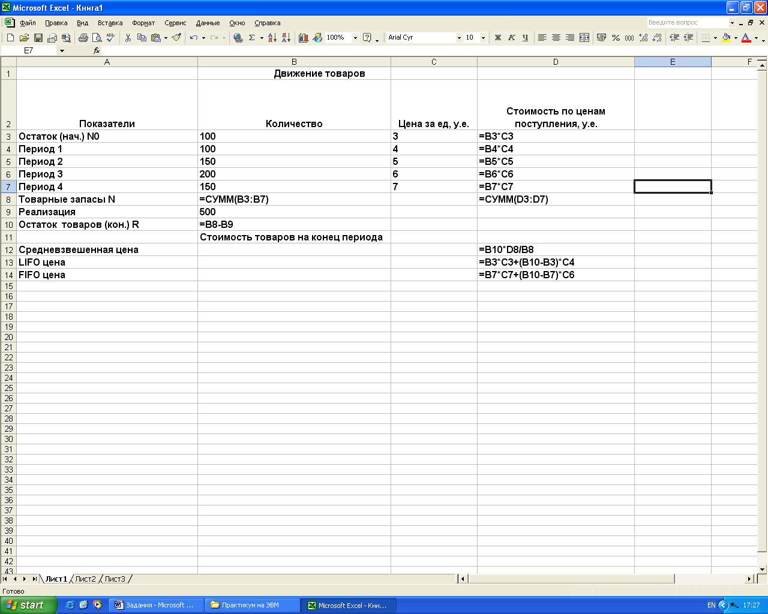

Рис. 4.2. Выполнение задания № 2 в Excel
Задание № 3

Вновь образованное предприятие имеет долгосрочные активы, стоимость которых составляет B у.е. Срок эксплуатации N лет. Остаточная стоимость активов S у.е. В отчетном году предприятие имело доход в размере D у.е. Налог на прибыль 20 %.
- рассчитать в каждом году начисление амортизации тремя методами: равномерного списания, суммы лет и двойного списания;
- выявить метод, имеющий наибольшую скорость снижения стоимости активов;
- построить графики снижения стоимости активов в случае
использования этих методов начисления амортизации;
- определить чистую прибыль и суммы уплачиваемых налогов в
зависимости от метода начисления амортизационных отчислений;
- использовать имеющиеся финансовые функции для начисления амортизации.

Исходные данные для вариантов задачи приведены в табл. 6.
Таблица 6
№  варианта | Стоимость активов  B | Срок эксплуатации N | Остаточная стоимость  S | Доход предприятия  D
1 | 12500 | 5 | 1150 | 350000
2 | 20000 | 7 | 1500 | 500000
3 | 13000 | 5 | 1200 | 400000
4 | 31000 | 7 | 2500 | 650000
5 | 20000 | 6 | 1500 | 480000
6 | 12500 | 5 | 1100 | 330000
7 | 15000 | 6 | 1400 | 450000
8 | 23000 | 7 | 2000 | 525000
9 | 17000 | 6 | 1600 | 425000
10 | 11500 | 5 | 1000 | 300000

Решение

- Метод равномерного списания: $A_{i}=\frac{B−S}{N}$,
где B – начальная стоимость актива;
S – остаточная стоимость актива;
N – срок полезной службы;
i – номер периода
- Метод суммы лет:
$A_{i}=\frac{N−i+1}{\sum_{i=1}^{N}{i}}⋅(B−S)$ $\sum_{i=1}^{N}{i}=N⋅\frac{N+1}{2}$

- Метод двойного списания:
$A_{i}=2⋅\frac{Е_{i}}{N}$, $E_{1}=B$, $E_{i+1}=E_{i}−A_{i}$, i = 1, 2, …, N −1,
$A_{N}=B−(S+\sum_{i=1}^{N−1}{A_{i}})$.
Пусть B=15000 у.е.; N=5 лет; S=1500 у.е.; D=600000 у.е.
Результаты расчетов по этим формулам сведем в табл. 7.
Таблица 7
Период | Равномерная − Р | Сумма лет − СЛ | Двойное списание − ДС
1 | 2700 | 4500 | 6000
2 | 2700 | 3600 | 3600
3 | 2700 | 2700 | 2160
4 | 2700 | 1800 | 1296
5 | 2700 | 900 | 444
 | Σ = 13500 | Σ = 13500 | Σ = 13500

Аналогом первого метода является финансовая функция АПЛ – линейный метод. Достаточно набрать в ячейке Excel формулу =АПЛ(15000;1500;5) и после нажатия клавиши Enter будет получен результат 2700.
Аналогом второго метода является финансовая функция АСЧ –метод суммы годовых чисел. Достаточно набрать в ячейке Excel формулу =АСЧ(15000;1500;5;1) и после нажатия клавиши Enter будет получен результат 4500. Если =АСЧ(15000;1500;5;2), то – 3600 и т.д.
Аналогом третьего метода является финансовая функция ДДОБ – метод двойного уменьшения остатка. Обращаться к ней точно так же как к функции АСЧ.

Прибыль = Доход – Амортизация

ПрР= 600000−13500 = 586500 у.е.
ПрСЛ = 600000−13500 = 586500 у.е.
ПрДС = 600000−13500 = 586500 у.е.

20% -ый налог на прибыль = Прибыль·20/100

Налог ПрР = 568500·20/100 = 117300 у.е.
Налог ПрСЛ = 568500·20/100 = 117300 у.е.
Налог ПрДС = 568500·20/100 = 117300 у.е.

Чистая прибыль = Прибыль− Налог на прибыль

ЧПрР = 586500−117300 = 469200 у.е.
ЧПрСЛ = 586500−117300 = 469200 у.е.
ЧПрДС = 586500−117300 = 469200 у.е.

Результат выполнения задания с помощью табличного процессора Excel (исходные данные и формулы для расчета) приведен на рис. 4.3.
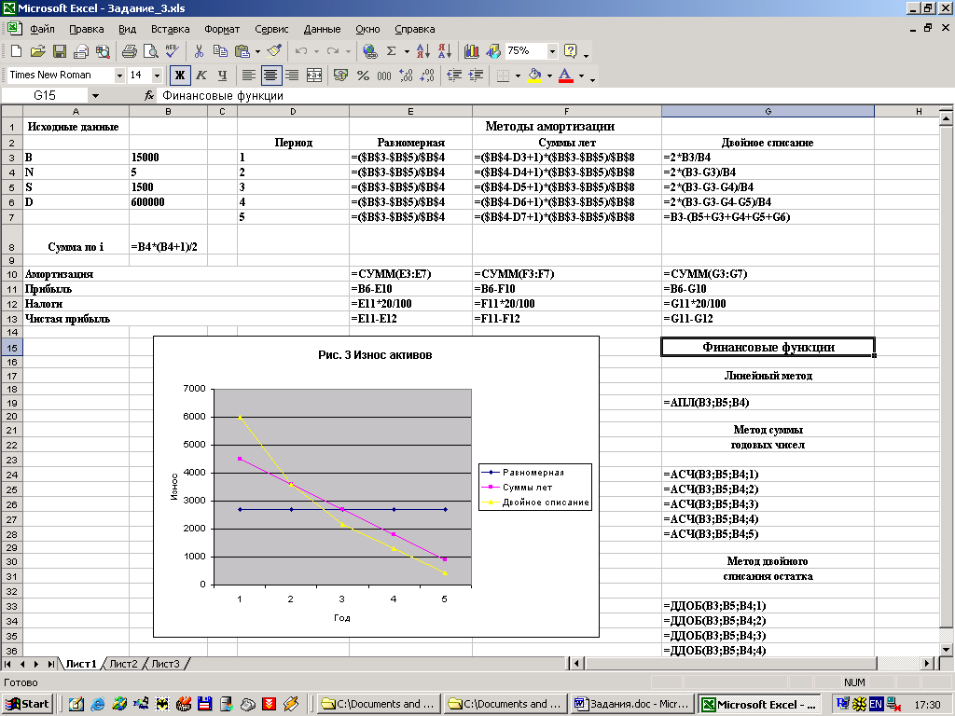

Рис. 4.3. Выполнение задания № 3 в Excel

Задание № 4

Инвестор вложил в коммерческий проект Invest у.е. Планируемые ежегодные поступления от проекта составят C_{i} у.е., где i=1, 2,…, N.
Найти IRR – внутреннюю норму рентабельности проекта:

- Путем определения ставки дисконтирования, при которой чистая приведенная величина дохода NPV равна нулю, и построения графика NPV=f(IRR) для ряда значений IRR.
- Путем использования финансовой функции IRR.

Исходные данные для вариантов задачи приведены в табл .8.
Таблица 8
№ варианта | Invest | C₁ | C₂ | C₃ | C₄ | C₅ | C₆
1 | 15000 | 3000 | 6000 | 7000 | 4000 | - | -
2 | 100000 | 20000 | 20000 | 20000 | 20000 | 30000 | 30000
3 | 50000 | 1000 | 5000 | 10000 | 20000 | 30000 | 40000
4 | 150000 | 8000 | 10000 | 20000 | 30000 | 50000 | 60000
5 | 75000 | 9000 | 10000 | 30000 | 40000 | 50000 | -
6 | 200000 | 50000 | 50000 | 60000 | 80000 | 75000 | -
7 | 300000 | - | 50000 | 50000 | 70000 | 80000 | 120000
8 | 40000 | 4000 | 6000 | 10000 | 20000 | 15000 | -
9 | 120000 | 30000 | 25000 | 30000 | 22000 | 20000 | 20000
10 | 25000 | 4000 | 8000 | 9000 | 5000 | - | -

Решение

Инвестор вложил в коммерческий проект 12000 р. Планируемые ежегодные поступления от этого проекта (в р).:
1-й год - 4000 3-й год - 8000
2-й год - 6000 4-й год - 3000.
Определить IRR – внутреннюю норму рентабельности проекта.

Показатель IRR рассчитывается путем определения ставки дисконтирования, при которой чистая приведенная величина дохода NPV равна нулю:
$$\text{NPV}=\sum_{t=1}^{n}{C(t)⋅(1+\frac{\text{IRR}}{\text{100}})^{−t}−\text{Invest}=0}$$
Здесь C(t) – ежегодные поступления; Invest – инвестиции в проект, IRR берется в процентах.
В нашем случае: Invest = 12000, C₁ = 4000, C₂ = 6000, C₃ = 8000, C₄ = 3000.
Надо взять несколько значений IRR (например,10 %, 20 %, 30 %, 40 %) и вычислять NPV по приведенной формуле. Необходимо брать такие значения IRR для вашего варианта, чтобы найденные значения NPV переходили из области положительных значений в область отрицательных значений. Затем надо построить график NPV = f(IRR). Значение абсциссы точки, ордината которой равна нулю, и есть искомое значение внутренней нормы рентабельности проекта.
Результаты расчета сведем в табл. 9.
Таблица 9
IRR, % | 10 | 20 | 30 | 40
NPV, р. | 4654,60 | 1576,39 | -681,07 | - 2385,26

По этим данным строим график (рис. 4.4).

Рис. 4.4. Зависимость чистой приведенной величины дохода NPV от
внутренней нормы рентабельности IRR проекта

Из графика видно, что IRR ≈ 27 %. Более точно и быстрее значение IRR можно получить, используя соответствующую функцию электронных таблиц.
Для вычисления внутренней нормы рентабельности в электронных таблицах есть функция IRR (в русской версии Excel она называется ВСД – внутренняя ставка доходности).
Пусть, например, исходные данные размещены в Excel следующим образом (табл. 10):
Таблица 10
Номер ячейки | Invest | $$C_{i}$$
B3 | −12000
B4 |  | 4000
B5 |  | 6000
B6 |  | 8000
B7 |  | 3000

Тогда для вычисления IRR необходимо ввести в какую-нибудь ячейку Excel формулу =ВСД(B3:B7) и после нажатия клавиши Enter появится ответ 26,66 %.
Следует обратить внимание на то, что значение Invest вводится со знаком минус.
Чистую приведенную величину дохода NPV также можно вычислять с использованием финансовой функции. В русской версии Excel она называется ЧПС – чистая приведенная стоимость проекта.
Для вычисления NPV необходимо ввести в какую-нибудь ячейку Excel формулу =ЧПС (10%;B3:B7)+B3 и после нажатия клавиши Enter появится ответ 4654,60.
Затем набираем следующие формулы:
=ЧПС(20%;B3:B7)+B3 – появится 1576,39.
=ЧПС(30%;B3:B7)+B3 – появится 681,07.
=ЧПС(40%;B3:B7)+B3 – появится 2385,26.

Значение IRR, как видно из обращений к функции ЧПС, должно задаваться в процентном формате.
Результат выполнения задания с помощью табличного процессора Excel (исходные данные и формулы для расчета) приведен на рис. 4.5.
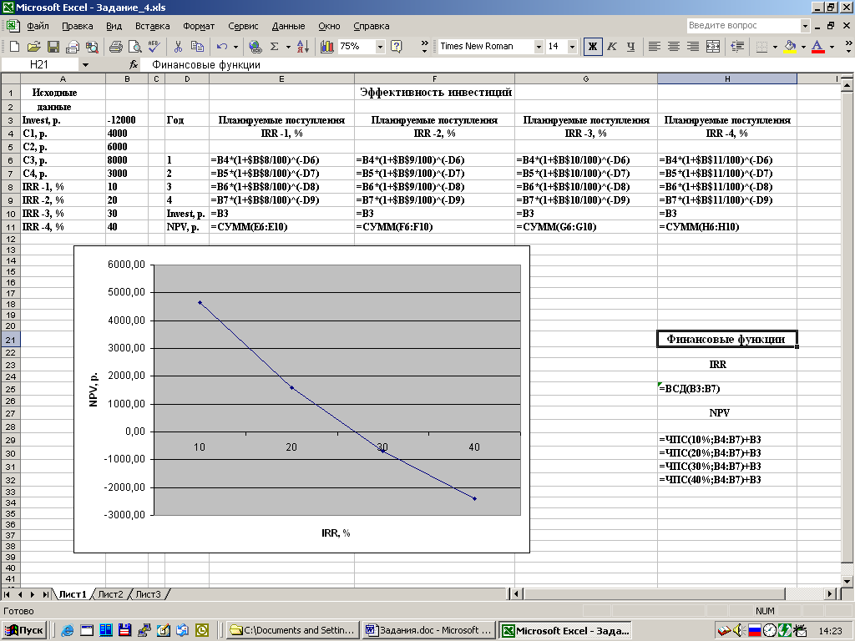

Рис. 4.5. Выполнение задания № 4 в Excel

Задание № 5
Задача № 1. За какой срок будет создан фонд, необходимый для выплаты обязательств в сумме K рублей, если ежегодно помещать в банк под N % годовых сумму M рублей?
Исходные данные для вариантов задачи приведены в табл .11.
Таблица 11
№ варианта | Величина фонда  K, р. | Ежегодный платеж  M, р. | Процентная ставка N, %
1 | 10000 | 2000 | 5
2 | 15000 | 1500 | 4
3 | 100000 | 10000 | 7
4 | 30000 | 5000 | 5
5 | 45000 | 4000 | 3
6 | 154000 | 15000 | 7
7 | 45000 | 4000 | 5
8 | 25000 | 3000 | 4
9 | 420000 | 20000 | 8
10 | 12000 | 2500 | 5
Решение

Пусть K=11051,26 р., M=2000 р., N=5 %.
Срок операции T рассчитывается по следующей формуле:
$T=\frac{\text{ln}(\frac{K⋅N}{M⋅\text{100}}+1)}{\text{ln}(1+\frac{N}{\text{100}})}=\frac{\text{ln}(\frac{\text{11051},\text{26}⋅5}{\text{2000}⋅\text{100}}+1)}{\text{ln}(1+\frac{5}{\text{100}})}=5$лет.
(Если N задана в процентном формате, то при использовании Excel N на 100 делить не надо.)
Этот же расчет можно провести с использованием финансовой функции NPER ( в русской версии Excel она называется КПЕР. Эта функция возвращает общее число периодов выплаты для инвестиций на основе периодических постоянных выплат и постоянной процентной ставки.
Пусть K находится в ячейке B3, M – в B4, N – в B5. Тогда для вычисления срока операции (общее число периодов выплаты) необходимо в ячейку Excel записать формулу =КПЕР(B5;-B4;0;B3). Будет выдано 5.

Задача № 2. В банк под N % годовых вносится M рублей. Какова сумма вкладов будет через T лет?

Исходные данные для вариантов задачи приведены в табл. 12.

Таблица 12
№ варианта | Срок операции  T, лет | Вносимая сумма  M, р. | Процентная ставка N, %
1 | 4,57 | 2000 | 5
2 | 8,58 | 1500 | 4
3 | 7,84 | 10000 | 7
4 | 5,18 | 5000 | 5
5 | 9,84 | 4000 | 3
6 | 8,00 | 15000 | 7
7 | 9,15 | 4000 | 5
8 | 7,33 | 3000 | 4
9 | 12,81 | 20000 | 8
10 | 4,41 | 2500 | 5

Решение

Пусть T=5 лет, M=2000 р., N=5%.
Сумму вклада K находят следующим образом:
$K=M⋅\frac{(1+\frac{N}{\text{100}})^{T}−1}{\frac{N}{\text{100}}}=\text{2000}⋅\frac{(1+\frac{5}{\text{100}})^{5}−1}{\frac{5}{\text{100}}}=\text{11051},\text{26}$ р.
(Если N задана в процентном формате, то при использовании Excel N на 100 делить не надо.)
Этот же расчет можно провести с использованием финансовой функции FV (в русской версии Excel она называется ПС, она возвращает приведенную к текущему момент стоимость инвестиций).
Пусть T находится в ячейке B12, M – в B13, N – в B14. Тогда для вычисления суммы вкладов через T лет необходимо в ячейку Excel записать формулу =ПС(B14;-B12;B13). Будет выдано 11051,26.

Задача № 3. Какую сумму можно получать ежегодно в течении T лет, если положить в банк K рублей под N % годовых?
Исходные данные для вариантов задачи приведены в табл .13. Таблица 13
№ варианта | Срок операции  T, лет | Величина фонда  K, р. | Процентная ставка N, %
1 | 4,57 | 10000 | 5
2 | 8,58 | 15000 | 4
3 | 7,84 | 100000 | 7
4 | 5,18 | 30000 | 5
5 | 9,84 | 45000 | 3
6 | 8,00 | 154000 | 7
7 | 9,15 | 45000 | 5
8 | 7,33 | 25000 | 4
9 | 12,81 | 420000 | 8
10 | 4,41 | 12000 | 5

Решение

Пусть T=5 лет, K=11051,26 р., N=5 %.
Ежегодно получаемую сумму M находят следующим образом:
$M=\frac{N}{\text{100}}∗\frac{K}{(1+\frac{N}{\text{100}})^{T}−1}=\frac{5}{\text{100}}⋅\frac{\text{11051},\text{26}}{(1+\frac{5}{\text{100}})^{5}−1}=\text{2000}$р.
(Если N задана в процентном формате, то при использовании Excel N на 100 делить не надо.)
Этот же расчет можно провести с использованием финансовой функции PMT( в русской версии Excel она называется ПЛТ. Эта функция возвращает сумму периодического платежа на основе постоянства сумм платежей и постоянства процентной ставки.
Пусть T находится в ячейке B21, K – в B22, N – в B23. Тогда для вычисления ежегодно получаемой в течение T лет суммы необходимо в ячейку Excel записать формулу =ПЛТ(B23;-B21;B22). Будет выдано 2000.
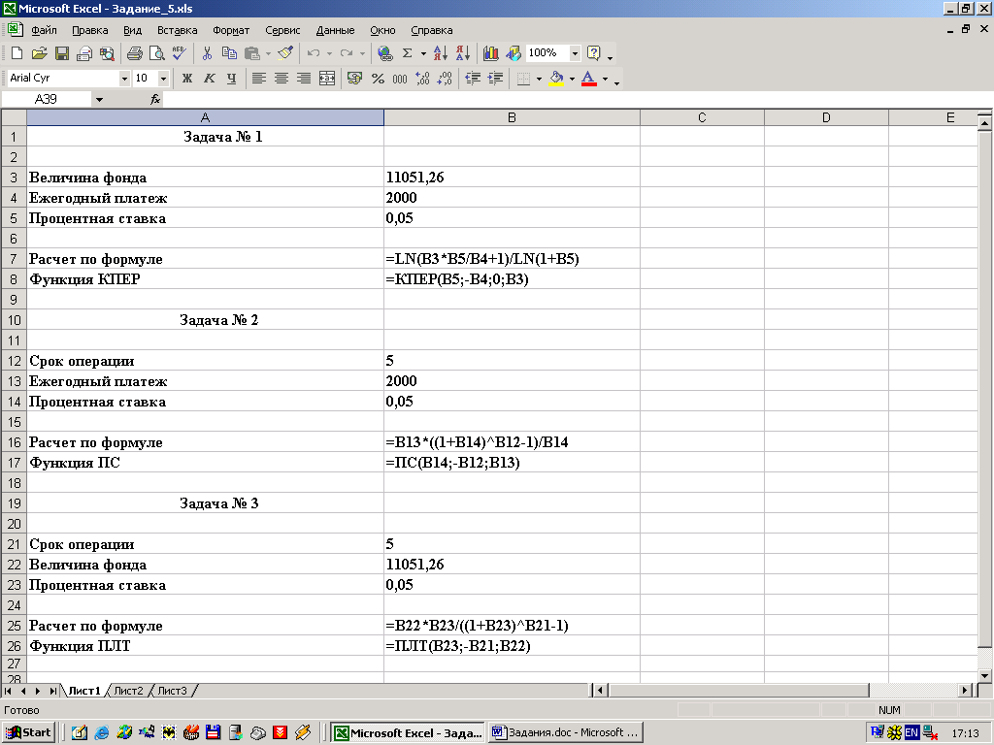
Результат выполнения задания № 5 с помощью табличного процессора Excel (исходные данные и формулы для расчета) приведен на рис. 4.6.

Рис. 4.6. Выполнение задания № 5 в Excel

Глава 5. Программирование в VBA – Visual Basic

for Application в среде Excel

Многие квалифицированные пользователи Excel разрабатывают эффективные расчетные решения любого уровня сложности без программирования. Тем не менее, достичь максимальной эффективности разработки многофункциональных решений в короткие сроки можно именно с помощью VBA – Visual Basic for Application.
VBA – сочетание одного из самых простых языков программирования Basic со специальным механизмом, позволяющим программам, написанным на этом языке, обращаться к объектам всех основных приложений Microsoft Office – Excel, Word, Access и др.
Среди объектов, представленных приложениями Microsoft Office, есть объекты, общие для всех приложений: меню, панели инструментов. Вместе с тем, каждое приложение имеет набор своих, присущих только ему объектов. Например, VBA – программа, разработанная в Excel для работы с ячейками, не может быть выполнена в среде Word, так как Word не знает, что такое «ячейка». В Excel нет объектов – абзацев и программа, разработанная в Word, для работы с абзацами, не может быть выполнена в среде Excel.
Но VBA, с другой стороны, имеет массу средств, обеспечивающих работу независимо от среды, в которой исполняется программа.
Программа на VBA состоит из одной или нескольких процедур.
Для того чтобы создать программный код процедуры средствами VBA, нужно запустить редактор VBA. Запуск редактора VBA в Excel возможен одним из двух способов:
- с помощью команды главного меню Сервис/Макрос/Редактор VBA;
- Alt + F11.
В результате запуска редактора VBA открывается окно редактора (см. рис. 5.1), которое в свою очередь имеет три дочерних окна: Project Explorer, Properties Window, Code Window.
Окно Project Explorer – содержит дерево-диаграмму открытых в данный момент файлов и объектов, содержащихся в этих файлах. Его можно использовать для перехода к различным модулям и файлам при помощи кнопок и меню (View Code (программа), View Object (объект), Toggle Folder (Папки)).
Окно Properties Window содержит свойства выделенного на диаграмме объекта. В некоторых случаях свойства объекта состоят только из его имени. Страница Alphabetic (по алфавиту) представляет список свойств по алфавиту. Страница Categorized – отображает свойства по категориям.
Окно Code Window содержит программные коды процедур, создаваемых пользователем. Эти программные коды, которые нам предоставляет Code Window, в свою очередь, сохраняются в специальной части файла данных, которая называется модулем. Каждый файл рабочей книги может не содержать модулей или содержать несколько модулей.
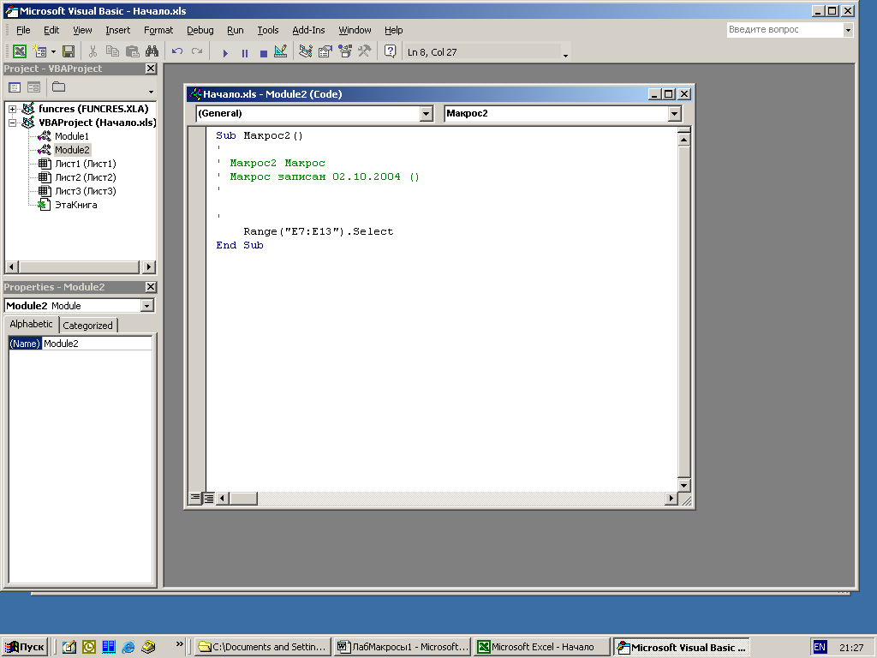
Project Exorer
Properties Windows
Code Windows

Рис. 5.1. Окно редактора VBA

Если окно Code Window не открыто, то его можно открыть двойным щелчком по соответствующему модулю на дереве-диаграмме. Если модуля нет в списке объектов, то его можно добавить командой Insert/Module.
С созданием программы средствами VBA связано понятие проекта. Проект – это группа модулей и других объектов, сохраняемых в определенном документе, рабочей книге или шаблоне книги.
Excel выбирает модуль, в котором сохраняется записанный программный код процедуры, и при необходимости создает этот модуль. Первый раз, когда Вы сохраняете программный код процедуры, Excel создает модуль с именем Module1. Если Вы продолжаете записывать другие процедуры в том же сеансе работы и сохранять их, они записываются в тот же самый модуль. При повторном открытии книги новые процедуры будут записываться в новые модули.
В программном коде процедуры рекомендуется для всех переменных объявлять тип.
В табл. 1 приведены некоторые наиболее часто используемые типы данных.
Таблица 1
Тип данных | Описание | Применение | Примеры
Single | Действительные числа  от −3,4е³⁸ до 3,4е³⁸ | Математические операции | 12,6 −0,4
Integer | Целые числа  от −32768 до 32767 | Счетчики и индексы | 10
String | Текстовые строки | Слова, фразы | «Ввод»
Variant | По умолчанию

Объявление переменных выполняется инструкцией Dim обычно в начале тела процедуры. Например:
Dim S As Single
Dim i As Integer
Инструкцией Dim выполняется и объявление массивов. Например, массив А, состоящий из десяти вещественных чисел объявляется в виде
Dim А(9) As Single
При таком объявлении массива А элементы массива в программном коде записываются в виде A(0), A(2), . . . , A(i) , . . . , A(9).
При написании программного кода невозможно обойтись без конструкций, связанных с вводом и выводом данных. Для этих целей в VBA предусмотрены операторы InputBox, MsgBox.
Синтаксис оператора InputBox, предназначенного для получения данных от пользователя, имеет вид
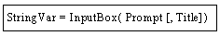
Здесь: StringVar – имя переменной, которая принимает значение; Prompt – поясняющий текст − приглашение для ввода; Title − заголовок окна ввода.
Замечание: Использование квадратных скобок [ ] в записи операторов показывает, что параметр, заданный в этих скобках, может быть, а может и не быть, т. е. данный параметр необязательный.
Например, пусть в процедуре требуется ввести значение переменной х. Оператор для ввода х может быть записан следующим образом:
х = InputBox(«Введи x», «Ввод информации»)
В результате выполнения этого оператора откроется диалоговое окно вида, как это показано на рис. 5.2. В выделенное поле данных следует поместить значение переменной х и нажать кнопку Ok.
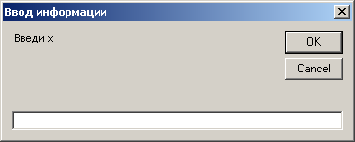

Рис. 5.2. Диалоговое окно оператора InputBox

Синтаксис оператора MsgBox, предназначенного для отображения сообщений пользователя имеет вид
Единственным обязательным параметром в нем является Prompt. Он является строковым и содержит информацию пользователя, предназначенную для вывода. Buttons – задает число кнопок и их тип в окне MsgBox, Title – заголовок окна ввода.
Например, в результате выполнения следующих операторов, последовательно откроются два диалоговых окна вида ( рис. 5.3):

MsgBox “Вам видны две кнопки”, vbYesNo, “Демонстрация кнопок”
MsgBox “Сумма равна 2.547”, , “Ответ”
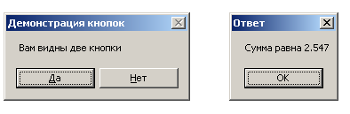

Рис. 5.3. Диалоговые окна операторов вывода MsgBox
Замечание 1. vbYesNo – константа, которая задает в окне MsgBox две кнопки Да и Нет.
Замечание 2. Для вывода числовой информации с помощью оператора MsgBox, эту информацию необходимо предварительно представить в виде строки.
Для написания несложных программных кодов, как правило, достаточно иметь в распоряжении оператор присваивания, условный оператор и оператор цикла.
Синтаксис оператора присваивания имеет вид
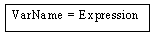
VarName − имя переменной.
Expression – любое выражение.

Синтаксис условных операторов – полного и неполного – можно записать в следующем виде:

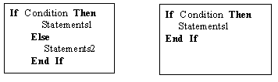
Здесь: Condition – логическое выражение; Statements – один или несколько операторов; End If – конец условного оператора.
Для полного условного оператора: если логическое выражение Condition-True (истина), то выполняются операторы Statements1, а если логическое выражение Condition-False (ложь), то выполняются операторы Statements2.
Для полного условного оператора: если логическое выражение Condition -True (истина), то выполняются операторы Statements, а если логическое выражение Condition - False (ложь), то выполняется следующий оператор.
Синтаксис оператора цикла For . . . Next следующий:
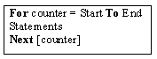

Здесь counter – параметр цикла, обычно типа Integer; Start, End– начальное и конечное значения параметра цикла counter. По умолчанию VBA увеличивает переменную counter на 1 каждый раз при выполнении тела цикла Statements. Тело цикла Statements содержит один или несколько операторов. Next – конец оператора цикла.

5.1. Создание процедуры-подпрограммы
VBA позволяет пользователю создавать процедуры трех видов: подпрограммы, функции и макросы (макросы, в свою очередь, можно считать частным случаем подпрограмм). Процедуры – подпрограммы (Sub) обычно называются просто процедурами. Процедуры – функции (Function) обычно называются просто функциями.
С использованием процедур всегда связаны два механизма: описание процедуры и вызов процедуры для выполнения.
Синтаксис описания процедуры – подпрограммы следующий:
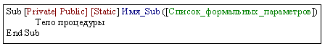
Ключевые слова Public, Private определяют область видимости процедуры. Public – открытая для вызова за пределами модуля; Private – используется только внутри модуля.
Ключевое слово Static декларирует, что значения всех локальных переменных, используемых внутри процедуры, будут сохраняться в промежутках между вызовами данной процедуры.
Имя_Sub задает название процедуры, по которому она будет вызываться.
Элемент Список_формальных_параметров описывает список параметров, которые нужны для того, чтобы показать, какие действия и в каком порядке должны выполняться над фактическими параметрами. Процедура может не иметь параметров.
Тело процедуры – представляет собой последовательность операторов, составляющих собственно процедуру.

Вызов подпрограммы осуществляется следующим образом:
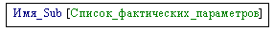
Под фактическими параметрами понимаются те значения, которые передаются в подпрограмму на место формальных параметров при ее вызове.
В VBA предусмотрено два способа передачи параметров: по значению (ByVal); по ссылке (ByRef).
При вызове «по значению» для параметра будет создаваться локальная переменная. Поэтому ее изменение никак не отразится на фактической переменной.
При вызове «по ссылке» не будет создаваться локальная переменная, и все изменения, если они есть, будут происходить с фактической переменной. Если требуется изменить фактические параметры – использовать вызов «по ссылке».
По умолчанию – ByRef.
Основные этапы создания процедуры
При создании пользовательской процедуры нужно:
- Проанализировать алгоритм и разработать текст тела процедуры.
- Создать процедуру в окне Code Window – редактора кодов VBA.
- Проверить правильность работы, вызывая процедуру для различных тестовых данных.

Задание № 1
Требуется написать процедуру для вычисления значения функции y=f(x), где f(x)=x².

Решение:

- Анализ алгоритма и разработка. Процедура вычисления y=f(x) будет иметь всего два параметра. Первый – х. Это – входной параметр. Его значение остается неизменным в теле процедуры. Следовательно, передавать его нужно «по значению» (ByVal). Второй параметр – y. Он изменяет свои значения и является выходным. Передавать его нужно «по ссылке» (ByRef). Назовем процедуру именем f. Тогда текст процедуры может быть следующим:

Public Sub f(ByVal x, ByRef y)
y = x * x
End Sub

Замечание. В процедуре f для переменных x,y опущено описание типа. По умолчанию они имеют тип Variant (универсальный тип). Данные типа Variant принимают тот тип, который они имеют в данный момент.
- Создание процедуры в окне Code Window - редактора кодов VBA. Для создания процедуры нужно обратиться к редактору VBA, определить модуль, в котором предполагается размещение текста процедуры, и вписать текст. Вызвать редактор VBA можно командой Сервис/Макрос/Редактор Visual Basic. Откроется окно, представленное на рис. 5.1.
В качестве модуля, предназначенного для записи процедуры, можно использовать тот, который уже содержится в проекте. Если модуля нет (или мы желаем, чтобы тексты процедур разместились в отдельном модуле), то для выделения модуля следует выполнить в среде VBA команду Insert/Module.
После этого в открывшемся окне Code Window можно написать текст тела процедуры для решения задачи. Текст программы можно полностью писать самим пользователем. Но рекомендуется для этой цели использовать команду Insert/Procedure, которая предоставляет пользователю диалоговое окно, показанное на рис. 5.4.
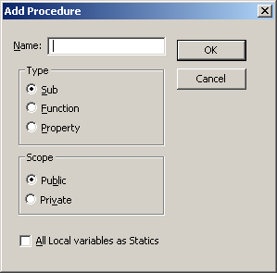

Рис. 5.4. Диалоговое окно, открываемое командой Insert/Procedure

В этом окне следует задать имя (Name), указать тип (Type) подпрограммы (Sub – процедура; Function – функция; Property – свойство), а также задать область видимости (Scope) подпрограммы.
Результатом выполнения (кнопка Ok) диалога, представленного на рис. 5.4, редактор VBA предоставит заготовку процедуры, и пользователю останется только вписать конструкции, составляющие тело процедуры.
- Проверка правильности работы процедуры. Для проверки правильности работы процедуры нужно написать программу (назовем ее B), в которой эта процедура будет вызываться и вызвать В. Эта программа в VBA также должна иметь вид процедуры, но без параметров. В этой процедуре следует задать значение фактического параметра x. Для этого можно использовать конструкцию InputBox. Для вывода результата можно воспользоваться конструкцией MsgBox. Текст этой программы состоит из трех инструкций: ввода х, вызова процедуры f, вывода результата:

Public Sub B()
Dim Str As String
Str = “Ответ”
x = InputBox(“Введи x”, “Ввод”)
f x, d
Str = Str & “d=” & d
MsgBox Str, , «Вывод»
End Sub

В процедуре заведена строковая переменная Str, описание которой выполнено оператором Dim , тип String. В Str формируется строка ответа. Она складывается из слова «Ответ», слова «d=» и значения фактической переменной d, которая соответствует результату y. Знак & используется для склеивания строки вывода Str.
Конструкция f x, d – представляет собой вызов процедуры f, здесь x, d – фактические параметры.
Замечание. Такую процедуру без параметров рекомендуется писать всегда, если нужно вызывать процедуру с параметрами.
Для того, чтобы выполнить процедуру В, следует выполнить команду Run/Run Sub, а затем в диалоговом окне выбрать имя процедуры.

Задание № 2
Требуется создать процедуру с именем Risk, которая будет вычислять обобщенную оценку $R=\sum_{i}{A_{i}}⋅r_{i}$социально-политического риска на основании показателей, представленных в табл. 2. Эта функция не должна иметь параметров. Ввод исходных данных и вывод результата предусмотреть в теле процедуры.

Таблица 2
№ | Социально-политический риск | Вес (А) | Оценка  (r)
1 | Стабильность правительства  - – без изменений  (10) – под угрозой смены | 0,14 | 8
2 | Характеристика официальной оппозиции  - – конструктивная  (10)– деструктивная | 0,09 | 3
3 | Влияние нелегальной оппозиции  - – не существует  (10)– угроза революции | 0,08 | 6
4 | Оценка социальной стабильности  - – стабильность  (10)– крайняя напряженность | 0,15 | 7
5 | Отношение рабочей силы с управленческим  аппаратом  - – сотрудничество  (10)– частые забастовки | 0,08 | 5
6 | Оценка уровня безработицы  - – отсутствует  (10) – превышает 25% активного населения | 0,19 | 7
7 | Оценка распределения совокупного дохода  - – равномерное  (10) – резкое расслоение общества | 0,13 | 7
8 | Отношение властей к зарубежным инвестициям  - – стимулирование и гарантия  (10) – жесткие ограничения | 0,14 | 5
 | Итого: | 1,0 | 49

Решение:

Имеет смысл остановиться только на этапе 1, поскольку этап 2 совпадает с таким же этапом 2 из предыдущей задачи. Так как процедура не имеет параметров, нет необходимости писать дополнительную процедуру с целью ее вызова.

- Анализ алгоритма и разработка. Исходными данными для вычисления обобщенной оценки являются два массива A и r. В результате получается один ответ. Процедура (назовем ее Risk) не имеет параметров, поэтому ввод и вывод данных следует предусмотреть в теле процедуры.
Тело процедуры должно содержать:
- В начале процедуры нужно объявить массивы A, r, переменную результата (например S), переменную для формирования строки вывода (например Str).
- Указать операторы ввода массивов A и r с помощью оператора цикла For . . . Next.
- Записать операторы вычисления результата S, используя оператор цикла For . . . Next.
- Cформировать строку вывода и вывести результат.

Текст процедуры Risk приведен ниже.

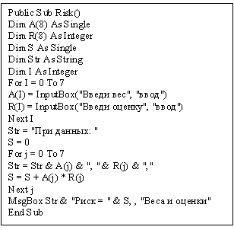

Задания для самостоятельной работы

- Написать процедуру-подпрограмму вычисления объема конуса V = π R²h/3.
- Фирма создает фонд для погашения обязательств путем ежегодных взносов в банк в начале года по 10 000 р. Процентная ставка 5 % . Определить величину фонда к концу 5-го года, используя процедуру-подпрограмму. Формула вычислений:
.
- Предположим, что ежегодно в банк вносится сумма 500 000 р. в конце каждого года. При этом ежеквартальная процентная ставка 10 %. Использовать процедуру-подпрограмму. Формула вычислений:
.
- Пусть сумма первоначальной стоимости проекта I =200 000 р. Потоки денежных средств в конце каждого года – P₁ = 50 000 р., P₂ = 60 000 р., P₃ = 70 000 р., P₄ = 40 000 р., P₅ = 50 000 р., P₆ = 35 000 р. Процентная ставка r = 10 %.
Определить чистую стоимость проекта F, используя процедуру-подпрограмму.
.

5.2. Создание процедуры - функции
Основное отличие процедуры-функции от процедуры- подпрограммы состоит в том, что она при вызове возвращает значение результата.
Описание процедуры -функции имеет следующий синтаксис:

[Private| Public] [Static] Function Имя_Function ([Список_формальных_параметров]) [As Тип_значения]
Тело процедуры-функции
Имя_Function = результат
End Function

Вызов функции:
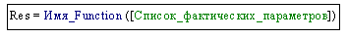
Здесь Res – переменная, которая принимает результат вычисления.

Задание № 3
Требуется написать функцию, предназначенную для вычисления боковой поверхности кругового цилиндра по формуле S = 2πrh, где r – радиус основания, h– высота. Убедиться, что функция работает верно.

Решение:

Имеет смысл остановиться только на этапах 1 и 3.

- Анализ алгоритма и разработка текста функции. Функция (назовем ее Area) для вычисления S = 2πrh будет иметь всего два формальных (входных) параметра – r и h. Эти значения остаются неизменными в теле функции. Следовательно, передавать их нужно «по значению» (ByVal). Величину боковой поверхности функция будет возвращать в качестве результата. Типы r, h и результата – вещественные. Можно их задать как Single. Тогда текст процедуры может быть следующим:

Public Function Area(ByVal r As Single, ByVal h As Single) As Single
Area = 2 * 3.1452 * r * h
End Function

- Проверка правильности работы функции. Для того, чтобы проверить правильность работы функции нужно перейти на лист Excel. В ячейки вписать значения радиуса и высоты. Например, следующим образом:
r = | 2,16
h = | 0,45
S =

Затем в ячейке результата S написать знак «=». После чего вызвать мастера функций, выбрать категорию Определенные пользователем, а затем – функцию Area, как это показано на рис. 5.5, дальнейшие действия – по правилам мастера функций.

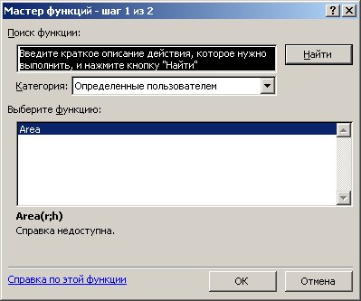

Рис. 5.5. Вызов функции Area

Замечание. Передача параметров по значению может передаваться по умолчанию в случае, когда передаваемые величины хранятся в ячейках электронных таблиц. Проверьте это замечание для функции Area.

Задание № 4
Создать процедуру-функцию, которая осуществляет перевод градусной меры угла в радианную меру и перевод радианной меры в градусную.

Решение:

- Анализ алгоритма и разработка текста функции. Пусть G – градусная мера угла, R – радианная мера угла, тогда
  - – формула перевода G→R,
  - – формула перевода R→G.
Для выбора формулы введем, например, параметр m. Пусть при m=1 будем вычислять по формуле 1, а при m=0 по формуле 2. В этом случае можно использовать условный оператор. Для каждой формулы перевода меры угла исходным данным является одно число – заданная мера угла (например, RG), результатом тоже один ответ – другая мера угла (например, R). Пусть функции имеет имя Trans. Параметрами функции будут заданная мера угла и параметр m, который выбирает формулу перевода. В теле следует объявить типы параметров функции и ее результата, а также именованную константу π в виде Const Pi As Single=3.14 . . .. Текст функции может быть таким:
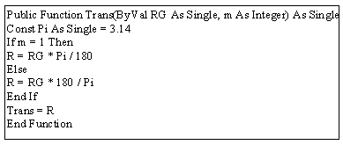

Задание № 5
Требуется разработать пользовательскую функцию для вычисления критического объема выпуска продукции предприятия. Вычислить критический объем выпуска при следующих исходных данных:
ЗФ =2 100 000 р. Zпост =3 400 000 р. Д = 14 000 р.
α =0,365 β = 0,82 γ = 0,01 n = 0
Указать область выживания предприятием.

Решение:

- Анализ алгоритма и разработка текста функции. Критический объем выпуска – это минимальный объем реализации, покрывающий необходимые затраты. Критический объем выпуска нетрудно найти из уравнения баланса:
B_{кр} = n·В_{кр}+(1+α)*ЗФ+Zпост+β·В_{кр}+γ·(1+α)·В_{кр}+Д,
где В_{кр} – критический объем выпуска;
ЗФ – фиксированная зарплата;
Zпост – условно-постоянные затраты за вычетом фиксированной зарплаты;
Д – дополнительная нагрузка, включающая налог на имущество и другие налоги и обязательно фискальные платежи, облагаемой базой которых не является выручка (земельные платежи, погашение недоимки по налогам и другим обязательным платежам, штрафы, пени и т.д.);
α – нормативы отчислений во внебюджетные фонды и подоходного налога;
β – доля условно-переменных затрат за вычетом зарплаты и выручке;
γ – доля сдельной зарплаты в выручке;
n – суммарный норматив налогов, облагаемой базой которых является объем выпуска.
Можно выразить В_{кр} из уравнения баланса:

$$B_{\text{кр }}=\text{Мнал}⋅[(1+α)⋅\text{ЗФ}+Z_{\text{пост}}+Д]\text{, где }\text{Мнал}=\frac{1}{\text{1-}n−β−γ⋅(1+α)}\text{.}$$

Мнал называют налоговым мультипликатором.
Вычисления оформить таблицей, которая показана на рис. 5.6.
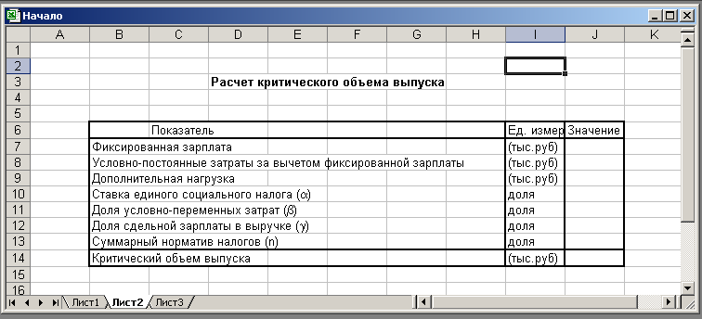
Рис. 5.6. Расчет критического объема выпуска продукции

- Построение границы области выживания. Границы области выживания предприятия определяет график функции
Разместить данные для построения графика в два столбца γ и β и выполнить следующие этапы построения диаграммы:
- Выбор диапазона данных. Выделяется два столбца данных. Предполагается, что в первом столбце содержатся величины, которые откладываются по оси х, а во втором столбце величины, которые откладываются по оси y.
- Запуск Мастера диаграмм. Щелкните по кнопке Мастер диаграмм на стандартной панели или выполните команду Вставка/Диаграмма
- Выбор вида диаграммы. Выберите точечную диаграмму с маркерами, соединенными сглаживающими кривыми и затем Далее >.
- Проверка рядов данных. Выбрать в окне вкладку Ряд и ввести в поле Имя название набора данных, которое будет отражено вместо названия Ряд1 и затем Далее >.
- Форматирование диаграммы. В этом окне можно ввести Заголовки – названия диаграммы, Оси х, Оси у. Легенду поместить внизу и затем Далее >.
- Размещение диаграммы на листе. По умолчанию она вставляется в текущую таблицу и затем – Готово
- Указать на плоскости 0γβ область выживания предприятия, т.е. область, удовлетворяющая неравенству $β<(\text{1-}n)−γ(1+α)\text{.}$

Задания для самостоятельной работы
- Создать процедуру-функцию вычисления объема сферы V = 4πR³/3 . Убедиться, что функция работает верно.
- Сумма P=10 000 р. хранилась на депозите в течении 4-х лет при годовой ставке r =10 %.
Какова будет сумма вклада на конец n=4-го года. Формула вычисления
.
- Взносы на сберегательный счет каждый год составляет 20 000 р. Определить, сколько будет на счете через 7 лет при процентной ставке 10 %. Составить процедуру-функцию, которая может подсчитывать будущую стоимость при взносах в начале года и в конце года.
Формулы вычисления
– взносы в начале года;
– взносы в конце года.
- Требуется создать функцию для оценки показателя годовой доходности от сделки по следующей формуле: $Y = \frac{S−C}{C}⋅\frac{N}{n_{g}}⋅\text{100}\text{\%}$,
где $n_{g} −$число дней, в течение которых необходимо осуществить сделку;
N – число дней в году (365 или 360);
С – текущие затраты;
S – ожидаемый от сделки доход.
Использовать эту функцию для решения следующей задачи:
Коммивояжер покупает товар за 400 тыс. р. и транспортирует его в другой город (стоимость транспортировки – 50 тыс. р.), где в течение двух месяцев предполагает продать его за 500 тыс. р. Какова доходность операции и насколько она оправдана, если банковская ставка без налога составляет 33 % годовых?

5.3. Создание, редактирование и использование макросов
Макрос – это последовательность команд, которые должен выполнять пользователь, хранящаяся в виде подпрограммы Sub, которую можно запускать по мере необходимости. Макросы можно создавать двумя способами:
- Путем автоматической записи последовательности команд с использованием макрорекордера.
- Составлением программы на языке VBA.
Создание макроса способом автоматической записи последовательности команд с использованием макрорекордера включает следующие действия:
- Задание стартовых условий для макроса. Это означает задание тех условий рабочей среды, которые должны быть соблюдены во время воспроизведения записанного макроса.
- Запуск макрорекордера и присвоения имени макросу.
- Выполнение действий, которые необходимо автоматизировать с целью дальнейшего использования.
- Остановку записи действий. После остановки записи, макрос готов к исполнению.
Программа, представляющая макрос, находится в модуле, который создается автоматически при создании этого макроса. Для того, чтобы просмотреть текст программы, нужно вызвать Редактор Visual Basic. Для этого можно воспользоваться одним из двух способов.
Первый способ заключается в выполнении команды Сервис/Макрос/Макросы (рис. 5.7) с последующим выбором кнопки Изменить.
Второй способ заключается в вызове Редактора Visual Basic с помощью команды Сервис/Макрос/ Редактора Visual Basic.
В том и другом случае открывается окно редактора VBA, представленное на рис. 5.1 и описанное в разделе 5.1.
Выполнение макроса можно произвести либо с помощью команды Сервис/Макрос/Макросы, либо с помощью «горячих» клавиш.
При выполнении команды Сервис/Макрос/Макросы откроется диалоговое окно, как это показано на рис. 5.7.
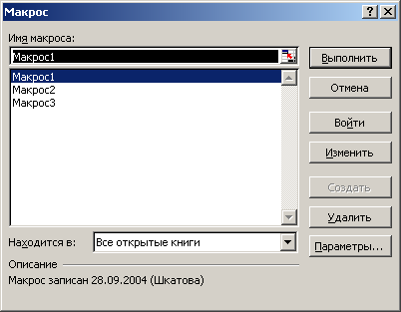

Рис. 5.7. Диалоговое окно команды Сервис/Макрос/Макросы

В этом окне следует выбрать имя нужного макроса ( в нашем случае это будет имя Формат1, а затем щелкнуть по кнопке Выполнить. После чего следует убедиться в правильности выполнения макроса.

Задание № 6
Требуется создать макрос с именем Формат1, который для выделенной ячейки или выделенного диапазона ячеек устанавливает полужирный шрифт Arial размера 12, зеленого цвета.

Решение:
- Задание стартовых условий для макроса. Для того, чтобы макрос работал с любой выделенной ячейкой или диапазоном, необходимо ячейку или диапазон выделить на активном листе открытой книги, т. е. необходимо задать стартовые условия для будущей работы макроса, и только потом запустить макрорекордер.
- Запуск макрорекордера. Для запуска макрорекордера нужно выполнить команду Сервис/Макрос/Начать запись….
В результате откроется диалоговое окно, представленное на рис. 5.8.
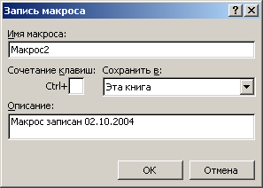

Рис. 5.8. Окно макрокердера

В поле окна Имя Макроса следует ввести имя, которое должно начинаться с буквы и нести смысловую нагрузку. Ввести имя Формат1.
В поле Сохранить в следует выбрать Эта книга, что указано по умолчанию. Этот выбор приведет к тому, что макрос будет сохранен в текущей книге.
Если создаваемый макрос необходимо часто использовать, то для его запуска можно назначить «горячую» клавишу, например, Ctrl+f.
Задание полей завершить щелчком мышки по кнопке Ok.
- Выполнение действий. После щелчка по Ok, макрорекордер готов к записи действий, при этом в строке состояния в нижней левой части появляется слово Запись, и на экране отображается панель управления Остановить запись, где находятся две кнопки. Левая кнопка – остановить запись, а правая – относительная ссылка. По умолчанию Excel записывает абсолютные ссылки на ячейки, используемые в макросе. Если нужны относительные ссылки, то щелкнуть по правой кнопке.
Начиная с этого момента все действия пользователя, даже ошибочные, будут записываться.
В соответствии с заданием выполнить действия:
  - Выбрать команду Формат/Ячейки.
  - В диалоговом окне установить шрифт Arial,
  - Установить размер 12.
  - В списке Начертание выбрать Полужирный.
  - В списке цветов выбрать Зеленый.
  - После установки формата ячеек диалоговое окно следует закрыть кнопкой Ok.
- Остановить запись действий. После выполнения всех действий, предназначенных макросу, следует остановить запись команд. Для этого можно щелкнуть по кнопке Остановить запись или выполнить команду Сервис/Макрос/Остановить запись.

Задание № 7
Используя макрос Формат1 отформатировать табл. 3, предназначенную для начисления зарплаты сотрудникам лаборатории:
Таблица 3
Фамилия | Оклад | Рабочие дни | Зарплата
Иванов
Петров
Сидоров
Бутов
Петин

Решение:
- Создать табл. 3 (желательно в ячейках, не совпадающих с ячейками создания макроса Формат1).
- Выделить табл. 3.
- Выполнить макрос Формат1.

Задание № 8
Требуется методом копирования и корректировки текста программы, из макроса Формат1 получить новый макрос Формат2, который будет отличаться от Формат1 следующими параметрами: начертанием (курсив), размером шрифта (14), цветом 3 (красный). Убедиться в правильности работы макроса, используя его для форматирования фамилий в табл. 3.

Решение:
Вызвать редактор VBA. Для этого в данном случае лучше воспользоваться командой Сервис/Макрос/Макросы. В окне, вид которого представлен на рис. 5.7, выбрать имя нужного макроса и кнопку Изменить. Появляется окно редактора VBA (см. рис. 5.1) с тремя дочерними окнами. Причем, в окне Code Windows располагается текст процедуры Формат1, содержащей инструкции макроса:

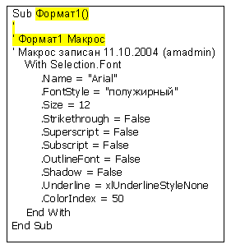

Новый макрос будет отличаться только значениями полей структуры Selection.Font. Поэтому следует скопировать процедуру Формат1 на свободное место в окне редактора кода и отредактировать скопированный текст. Для этого необходимо исправить имя процедуры Формат1 на Формат2; поле «Полужирный» заменить на «Курсив», изменить размер на 14, индексу цвета (ColorIndex) присвоить значение 3(красный).
Вернуться в окно таблицы Excel.
В результате в проекте появится новый макрос с именем Формат2, который следует использовать для форматирования фамилий табл. 3.
Замечание. Для того, чтобы назначить «горячие» клавиши макросам, созданным пользователем вручную, нужно выполнить команду Сервис/Макрос/Макросы. В окне (см. рис. 5.7) следует выбрать нужный макрос, затем щелкнуть по кнопке Параметры, после чего сделать установку.

Задание № 9
Требуется создать макрос с именем ЗарПлата, который будет вычислять заработанную плату определенного сотрудника, представленного в таблице. Назначить макросу «горячую» клавишу Ctrl+r.

Решение:
В первую очередь, как это принято при создании макросов, следует задать стартовые условия. Для этого следует ввести в ячейки записи для определенного человека из списка, например, для Иванова конкретные значения оклада и зарплаты, а затем выделить ячейку, соответствующую зарплате. После чего можно приступить к записи параметров (имени макроса, сочетание «горячей» клавиши Ctrl+r и т.д.) и записи действий макроса с помощью макрорекордера.
Имя макроса и другие установки формируются в диалоговом окне макрорекордера. А для записи действий нужно:
- на панели управления Остановить запись нажать кнопку Относительная ссылка;
- ввести формулу вычислений: = оклад*рабочие дни/24 (в формуле на месте оклада и рабочих дней должны быть относительные адреса ячеек Иванова);
- щелкнуть на ячейку с окладом для второй строчки списка фамилий.
После этого следует остановить запись действий макрорекордера.
Рекомендуется вызвать редактор VBA и в окне Code Windows просмотреть текст процедуры ЗарПлата, содержащей инструкции макроса и проанализировать запись вычислительной формулы.

Задание № 10
Требуется вычислить значения зарплаты для всех сотрудников, указанных в таблице, пользуясь “горячей” клавишей макроса ЗарПлата. Найти среднее значение заработанной платы сотрудников.

Решение:
Ввести для второго сотрудника в табл. 3 значения ячеек Оклад и Рабочие дни.
Выделить ячейку Зарплаты.
Нажать «горячую» клавишу Ctrl+r.
Повторить 1 – 3 для заполнения всей таблицы.
Замечание. Макросы чаще всего используются для автоматизации действий пользователя нематематического характера.

Задания для самостоятельной работы

- Создать макрос, который для выделенного диапазона ячеек с числами устанавливает формат типа Числовой и выравнивает числа по центру ячеек.
- Создать макрос, который для заголовка таблицы устанавливает формат типа Текстовый и выравнивает текст по центру.
- Создать макрос, который для выделенного диапазона ячеек с числами устанавливает зеленый цвет для символов и светло-голубой для фона.
- Создать макрос, который для выделенного диапазона ячеек с числами устанавливает голубой фон ячеек и выравнивает содержимое по центру.

5.4. Технология создания и использования форм для заполнения таблиц данных в среде Excel

VBA позволяет создавать пользовательские диалоговые окна. Эти диалоговые окна в дальнейшем можно использовать для ввода данных в удобной для пользователя форме. Диалоговые окна применяют при заполнении электронных таблиц базы данных.
Создают диалоговые окна с помощью объекта UserForm. Этот объект представляет собой диалоговое окно, и который обычно называют просто форма.
Использование форм при создании таблиц данных позволяет существенно повысить удобство работы и уменьшить вероятность ошибок. Создание формы для ввода данных связано с выполнением следующих шагов:
- Создание формы:
- Добавить форму в проект.
- Установить нужные размеры формы.
- Добавить к форме элементы управления.
- Написать программный код, т. е. код конструкций для реализации действий, возложенных на кнопки.
- Создание кнопки на рабочем листе Excel для вызова формы.
Создание формы
- Добавление форм в проект.
Чтобы добавить форму в проект выберите в меню редактора Visual Basic команду Insert/UserForm или щелкните на кнопку Insert/UserForm.
Каждый объект UserForm (2) , как это показано на рис. 5.9, включает в себя также модуль класса (3) , в который можно добавлять собственные методы или код обработчика событий. В режиме разработки формы проявлена также панель инструментов формы ToolBox (1). Панель инструментов представляет собой палитру элементов, с помощью которой формируется интерфейс пользователя. Если нет панели, то установите ее командой View/ToolBox.

- Установка размеров.
Размер формы можно изменить несколькими способами:
  - С помощью мыши, растягивая форму, как окно Windows.
  - С помощью ввода соответствующих значений в окно свойств, как это показано на рис. 5.10.
  - Определяя эти значения в тексте программы.

- Добавление элементов управления.
Настройку диалогового окна или формы можно выполнить добавлением к нему элементов управления. Каждый из элементов управления характеризуется набором свойств. Рассмотрим только те элементы управления, которые будут использоваться нами при выполнении задания, а из свойств выберем основные:
- Элемент управления Label.
Используется для надписей, которые отображают на формах справочную информацию.
- Элемент управления TextBox
Обычно служит для ввода данных пользователем.
- Элемент управления CommonButton (кнопка).
Применяется для выполнения какого-либо действия.

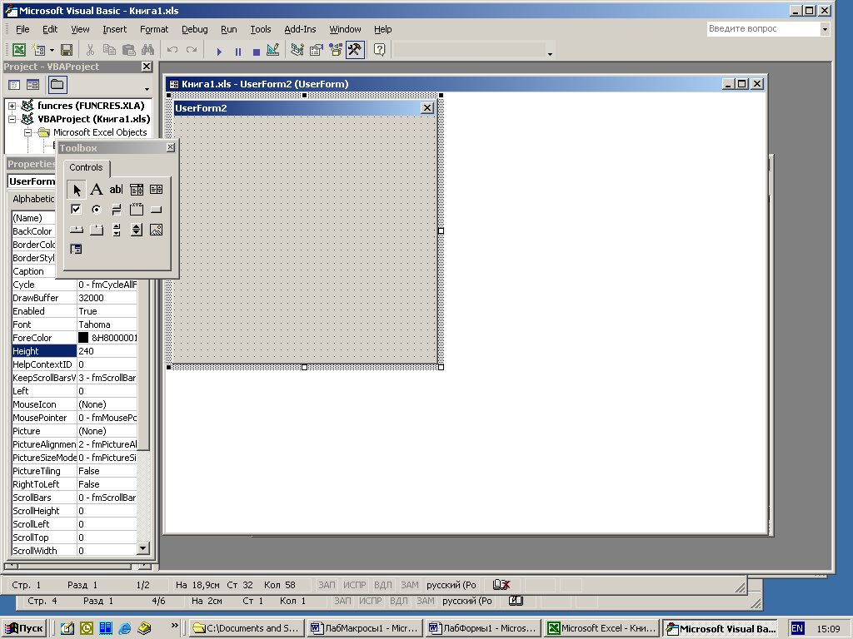

1
2
3

Рис. 5.9. Вид окна редактора VBA, полученный в результате выполнения команды Insert/UserForm

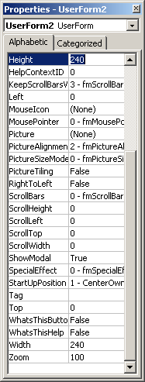

Рис. 5.10. Вид окна Properties Window для задания свойств форм
Когда создается новая форма, редактор VBA предоставляют чистую форму (пустое диалоговое окно). Добавить к ней элементы управления можно с использованием различных элементов панели инструментов ToolBox.
Для добавления к форме элементов управления следует выполнить действия:
  - Щелкнуть на выбранном элементе панели ToolBox. Кнопка перейдет в «утопленное» состояние, указывая выбранный элемент.
  - Поместить курсор мыши в нужное место формы. Курсор при этом изменит свой вид.
  - Щелкнуть левой кнопкой мыши. Редактор сам создаст элемент управления и поместит его на форму.
  - Произвести корректировку местоположения элемента и его размеров.

- Написание программного кода для кнопок управления.
Для написания кода, соответствующего действиям кнопки, нужно сделать следующее: двойным щелчком по кнопке открыть тело заготовленной под кнопку процедуры (рис. 5.11), после чего вписать инструкции в соответствии с назначением кнопки.

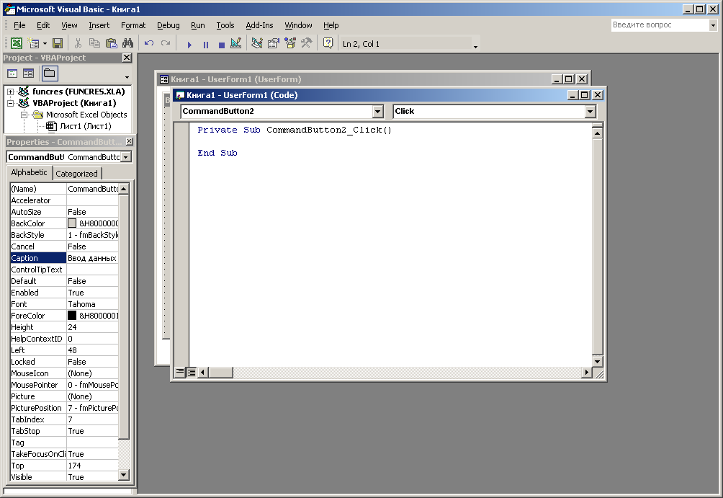
Рис. 5.11. Окно кода для записи действий под кнопку управления

Задание № 11
Требуется создать форму, которая будет использована для ввода данных табл. 4 на рабочий лист Excel. Предусмотреть на форме кнопки для ввода информации и фиксирования конца ввода информации.
Таблица 4
Организация | Товар | Количество товара

Решение:
В первую очередь нужно разработать интерфейс формы. Если данные предполагается вводить с документов, имеющих определенную форму, желательно, чтобы форма соответствовала форме документа. Это позволит избежать лишних ошибок при вводе данных. Пусть для нашего задания он будет таким, как показано на рис. 5.12. На форме три надписи (элементы Label), три поля для ввода данных (элементы TextBox) и две кнопки (CommonButton), которые фиксируют ввод данных и завершение ввода.
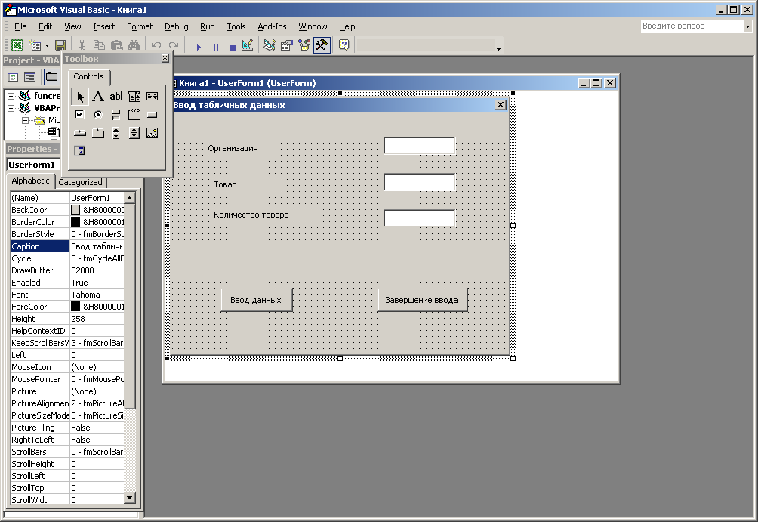
Рис. 5.12. Рабочий интерфейс формы для ввода данных

Последовательность действий, необходимых для создания такой формы, может быть следующей:
- Добавить форму в проект командой Insert/UserForm.
- Установить нужные размеры.
- Озаглавить форму. Для этого в окне Properties Windows в поле Caption написать заголовок «Ввод исходных данных».
- Поставить элемент Label1. В окне Properties Windows в поле Caption написать заголовок «Организация».
- Поставить элемент Label2. В окне Properties Windows в поле Caption написать заголовок «Товары».
- Поставить элемент Label3. В окне Properties Windows в поле Caption написать заголовок «Количество товара».
- Поставить элемент TextBox1 напротив Label1.
- Поставить элемент TextBox2 напротив Label2.
- Поставить элемент TextBox3 напротив Label3.
- Поставить кнопку – элемент CommonButton. В окне Properties Windows в поле Caption написать заголовок «Ввод данных».
- Поставить кнопку – элемент CommonButton. В окне Properties Windows в поле Caption написать заголовок «Завершение ввода».
- Написать код для кнопки «Ввод данных». Он должен содержать три инструкции для записи содержимого текстовых полей элементов TextBox в поля ячеек листа Excel, начиная с выделенной ячейки, а также инструкцию для изменения адреса активной ячейки:
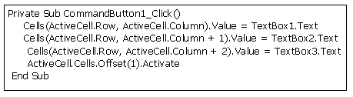

- Написать код для кнопки «Завершение ввода». Он содержит только одну инструкцию UnLoad– убрать форму:
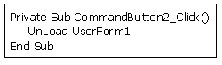

Задание № 12
Требуется создать кнопку на рабочем листе Excel для вызова формы, предназначенной для ввода табличных данных, представленных табл. 4. Использовать форму для ввода в таблицу значения полей для 10-ти записей.
Для создания таблицы без данных рекомендуется создать два макроса: для форматирования заголовка таблицы – один макрос, для форматирования полей – другой.

Решение:
Макрос для создания заголовка таблицы может обеспечить форматирование, например, со следующими свойствами:
- имеет внешние границы полужирные, внутренние – обычные;
- обладает свойством выравнивания по центру ячейки;
- шрифт для строки заголовка – полужирный;
- цвет фона строки заголовка – синий;
- высота строк 20, ширина столбцов 15.
Макрос для форматирования полей данных может обеспечивать форматирование, например, со следующими свойствами:
- имеет внешние границы полужирные, внутренние – обычные;
- обладает свойством выравнивания по центру ячейки;
- цвет фона ячеек – голубой;
- высота строк 15.
Замечание. Макросам обязательно нужно присваивать свое имя.
После того, как будут подготовлены макросы для создания базы данных, следует открыть лист, на котором предполагается разместить табличные данные и написать заголовки полей данных, т. е. «шапку» таблицы.
Применение первого макроса отформатирует «шапку» таблицы заданным в нем образом.
Второй макрос можно применить для форматирования полей данных, как до заполнения полей, так и после заполнения.
Для того, чтобы использовать форму ввода, нужно, чтобы эта форма была доступна на листе Excel. Для этого нужно выполнить следующие шаги:
- Выполнить команду Вид/Панели инструментов/Формы. В результате откроется панель ToolBox.
- Взять элемент CommonButton и поместить на свободное место рабочего листа Excel так, чтобы в него не попадали данные будущей таблицы. В результате появится окно, как это показано на рис. 5.13. На нем следует выбрать кнопку Создать.
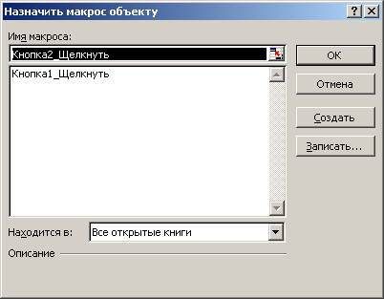

Рис. 5.11. Диалоговое окно, открываемое при помещении на лист элемента CommonButton

- Написать код для кнопки Кнопка 1. Этот код состоит всего из одной инструкции – показать форму:

Sub Кнопка1_Щелкнуть()
UserForm1.Show
End Sub

Здесь оператор UserForm1.Show предназначен для вывода формы на экран.

Технология ввода данных с помощью формы

Технология ввода данных с помощью формы может быть следующей:
- выделить первую ячейку первой строки, подлежащей заполнению;
- щелкнуть на Кнопку1;
- в появившейся форме набрать данные первой строки и щелкнуть на кнопку Ввод данных, затем данные второй строки и Ввод данных и т. д.
- после ввода всей таблицы щелкнуть на кнопку Завершение ввода.

Задания для самостоятельной работы

Требуется создать формы, которые будут использованы для ввода данных в таблицы на рабочий лист Excel.
Таблицы без данных создать с использованием макросов.
- Таблица о заработной плате для 7-ми сотрудников предприятия, обладающая свойствами:
- заголовок имеет внешние границы, шрифт полужирный Times New Roman, выравнивание по центру;
- сама таблица имеет внешние границы, выровненные по центру;
- ширина столбцов − 15.

Сотрудник | Заработная плата

  - Таблица о количестве продукции отдела бытовой техники для 9-ти наименований и обладающей свойствами:
- заголовок имеет внешние границы, шрифт полужирный, курсив, выравнивание по центру, фон синий;
- сама таблица имеет внешние границы, выравнивание по центру, фон – розовый;
- фон ячеек – розовый.

Наименование | Количество | Цена

- Таблица о результатах экзамена группы из 17-ти человек, обладающую свойствами:
- заголовок имеет внешние полужирные границы цвета, шрифт Arial;
- сама таблица имеет внешние границы красного цвета;
- ширина столбцов –17, высота строк – 22.

Фамилия | Номер зачетки | Оценка | Экзаменатор

Глава 6. Система управления базой данных Access

Когда формировалось понятие баз данных, в них хранились только данные. Однако сегодня большинство БД позволяют размещать в своих структурах не только данные, но и методы, с помощью которых происходит взаимодействие с потребителем или с другими программно-аппаратными комплексами. Таким образом мы можем говорить, что в современных БД хранятся не только данные, но и информация.
По определению база данных – это организованная структура, предназначенная для хранения информации.
В широком смысле слова база данных – это один или более файлов с произвольной организацией данных и доступа, которые служат для хранения данных в вычислительной системе. В узком смысле слова – это файл данных, для определения и обращения к которому используются средства системы управления базой данных (СУБД).
СУБД – комплекс программных средств, предназначенных для создания баз данных, хранения и поиска в них необходимой информации.
Использование СУБД обеспечивает лучшее управление данными, более совершенную организацию файлов и более простое обращение к ним по сравнению с обычными способами хранения данных. Использование более совершенных механизмов доступа, позволяет базам данных иметь структуры более сложные, чем обычные файлы. Они часто объединяют данные, которые ранее хранились во многих файлах.
Метод баз данных обеспечивает два разных представления данных: логическое и физическое. Логическое представление имеет дело с тем, как пользователи организуют, просматривают, понимают данные и их отношения. Физическое представление имеет дело с тем, как и где данные физически размещаются и хранятся на дисках, магнитных лентах и других носителях.
При создании базы данных необходимо в первую очередь разработать информационную и логическую модели данных.

СУБД Access входит в состав самого популярного пакета Microsoft Office. Основные преимущества: знаком многим конечным пользователям и обладает высокой устойчивостью данных, прост в освоении, может использоваться непрофессиональным программистом, позволяет готовить отчеты из баз данных различных форматов.
Система Access – это набор инструментов конечного пользователя для управления базами данных. В ее состав входят конструкторы таблиц, форм, запросов и отчетов. Эту систему можно рассматривать и как среду разработки приложений. Используя макросы или модули для автоматизации решения задач, можно создавать ориентированные на пользователя приложения такие же мощные, как и приложения, написанные непосредственно на языках программирования.

6.1. Основные понятия СУБД Access

Объекты базы данных Access

В версии Microsoft Access 2000 СУБД позволяет создавать и использовать объекты семи различных типов:
- Таблицы. Они хранят все данные, имеющиеся в базе. В таблицах также хранятся и структура базы (их поля, типы, свойства).
- Запросы. Эти объекты служат для извлечения данных из таблиц и предоставлению их пользователю в удобном виде. С помощью запросов выполняют такие операции, как отбор данных, сортировку и фильтрацию. С помощью запросов можно выполнять преобразование данных по заданному алгоритму, создавать новые таблицы, выполнять автоматическое наполнение таблиц данными, импортировать их из других источников, выполнять вычисления в таблицах и т. д. Возможные типы запросов:
- Запрос на выборку.
- Запрос на создание таблицы.
- Запрос на обновление.
- Перекрестный запрос (на обобщение).
- Запрос на добавление.
- Запрос на удаление.
- Формы. Если запросы – это спец. средства для отбора и анализа данных, то формы – это средства для ввода данных. Смысл их – предоставить пользователю средства для заполнения только тех полей, которые ему заполнять положено. Одновременно с этим в форме можно разместить специальные элементы управления (счетчики, раскрывающиеся списки, переключатели, флажки и т. д.) для автоматизации ввода. Если ввод производится с бланков, то форма делается так, что она повторяет оформление бланка. Это упрощает работу и снижает возможность ошибок. С помощью форм можно не только вводить, но и отображать данные. Для вывода данных с помощью форм можно использовать специальные средства оформления.
- Отчеты. По своим свойствам и структуре отчеты во многом похожи на формы, но предназначены только для вывода данных, причем, для вывода не на экран, а на принтер. В связи с этим отчеты отличаются тем, что в них приняты меры для группировки выводимых данных и для вывода специальных элементов оформления, характерных для печатных документов: колонтитулы, номера страниц, служебная информация и т. д.
- Страницы. Это файлы в формате HTML (Hypertext Markup Language). Они позволяют просматривать данные Access с помощью броузера Internet Explorer.
- Макросы и модули. Макросы выполняют одну или несколько операций автоматически. Модули – это программы автоматизации и настройки базы данных, написанные на языке Visual Basic.

Размещение базы данных

Все таблицы БД, а также другие объекты Access – таблицы, запросы, формы, отчеты, макросы и модули, построенные для этой базы, и внедренные объекты – могут размещаться на диске в одном файле БД формата *.mbd. Это упрощает технологию ведения БД и приложения пользователя. Обеспечивается высокая компактность размещения всех объектов БД на диске и эффективность обработки данных.
Сразу поясним, что если в БД нет никаких данных, то это все равно полноценная база данных. Этот факт имеет методическое значение. Хотя данных в базе и нет, но информация в ней все-таки есть – это структура базы. Она определяет методы занесения данных и хранения их в базе. Простейший некомпьютерный вариант БД – деловой ежедневник, в котором каждому календарному дню выделено по странице. Даже если в нем не написано ни строчки он не перестает быть ежедневником, поскольку имеет четкую структуру, отличающую его от других тетрадей и книжек.
Для проектирования базы данных в СУБД Access достаточно одной таблицы, однако и ее создание начинается задолго до того, как вы запустите программу, даже если для организации новых таблиц вы пользуетесь таким замечательным инструментом, как мастера. Любую базу данных, даже самую «скромную» по своим размерам, необходимо правильно спроектировать.
Тщательно продуманная и удачно разработанная база данных станет гарантом вашего спокойствия в будущем, поскольку гораздо лучше изначально уделить достаточно времени и создать оптимальный для конкретных целей проект, чем впоследствии заниматься реструктуризацией неудачно спланированной базы данных, в которой уже хранится не одна сотня (а возможно, и тысяча) записей.

Правила и рекомендации, которых необходимо придерживаться:

- Постарайтесь включить в базу данных всю информацию, с которой необходимо будет работать.
- Создавайте простые таблицы, использовать которые всегда удобнее. Помните, что приложение Access обладает мощными возможностями связывания таблиц между собой.
- Иногда хорошей основой для создания таблиц служат уже знакомые вам и используемые в вашей работе бумажные носители информации — формы, бланки и т. п. Как правило, в дальнейшем на базе таблиц создаются электронные эквиваленты этих же форм.
- Избегайте давать таблицам и полям базы данных имена, которые могут совпасть с зарезервированными словами самой системы Access (например, SELECT, date), чтобы исключить конфликты и появление ошибок при выполнении запросов.
- Формируя список полей таблицы, разбивайте информацию об объекте на минимальные логические компоненты.
- Если данные содержат перечисления (например, типы товаров), присмотритесь к ним внимательнее. Возможно, такие поля придется выделить в отдельную таблицу.
- Не рекомендуется помещать в таблицу поля, значения которых являются результатом выражения (т. е. могут быть вычислены на основании данных из других полей таблицы, как в случае с известными значениями количества и стоимости заказанного товара). Сумма заказа является простым произведением этих значений.
- Назначение поля, в общем случае, должно быть понятно из его названия. Например: Пользователи − таблица пользователей, Товары − каталог товаров.
- Хорошим стилем считается использование составных названий таблиц и полей. При этом первое слово должно означать сущность информационного объекта, а второе слово (или остальные слова) уточнение, например КодТовара, ДатаРождения. И хотя Access допускает использование пробелов в названиях полей, предпочтительнее все-таки оставлять такие имена без пробелов.

Ограничения Access на имена полей и объектов

- Имя не может начинаться с пробела.
- Согласно спецификациям СУБД Access, в имени поля или таблицы может быть до 64-х символов. Однако на практике подобная многословность представляется излишней. Не следует впадать и в другую крайность, придумывая для полей или таблиц маловразумительные названия, скорее напоминающие шифр.
- Имя не должно включать управляющие знаки (с кодами ASCII от 0 до 31).
- Имя может включать любую комбинацию букв, цифр, пробелов и специальных знаков за исключением точки (.), восклицательного знака (!), надстрочного знака (`) и квадратных скобок ([ ]).

Ключевое поле

Основное достоинство любой системы управления реляционными базами данных − это способность быстро находить и объединять информацию из разных таблиц.
Для повышения эффективности данной работы каждая таблица в базе данных должна содержать поле или набор полей, значения которых однозначно определяют каждую запись (т. е. поля с уникальным номером или кодом). Такое поле или совокупность полей называется ключевым. Ключевые поля необходимы для разработки схемы реляционных отношений.
Ключевое поле предназначено для быстрого связывания объединения данных из нескольких таблиц. Значение в ключевом поле должно быть уникальным. Если в данный момент такого поля нет, то можно его добавить (например, включив номер записей).
В ключевом поле не должно быть повторяющихся и пустых значений. Значения в ключевом поле не должны быть слишком длинными или трудно запоминаемыми. Таблица, для которой определён ключ, называется индексированной.
Преимущество индексированной таблицы:
- Access автоматически создаёт индекс для ключевого поля (ускоренное выполнение запросов).
- По умолчанию – записи в таблице отображаются в порядке, определяемом ключом.
- Уникальность записей отслеживается автоматически (невозможно ввести запись с совпадающим значением ключа).
Для большей части таблиц достаточно определить одно ключевое поле, но если ни одно поле не содержит уникальных значений, то можно определить ключ, состоящий из нескольких полей (например, таблица для хранения сведений о распределении кабинетов).
- Поле − дата и время 2.10.99. 09:00
- Поле – номер кабинета.
Ни одно из полей не содержит уникальных значений, но комбинация этих полей однозначно определяет каждую запись. Ключевые поля должны обязательно располагаться в начале таблицы.
Такой механизм, как первичный ключ таблицы, помимо однозначной идентификации записей, позволяет реализовать и связи между таблицами. Благодаря связям информация из одной таблицы становится доступной для другой. Когда база данных включает несколько таблиц, работа в такой системе становится более эффективной, упрощается ввод данных в таблицы, снижается вероятность ошибок, а, кроме того, проектировать и поддерживать подобные системы значительно проще. Связи устанавливаются за счет того, что в разных таблицах присутствуют поля с одинаковыми значениями. При этом необязательно, чтобы эти поля имели одинаковые имена, достаточно соблюдать однозначное соответствие значений. Для одной из таблиц таким полем является первичный ключ, а поле второй таблицы в этом случае играет роль внешнего ключа.
При проектировании таблиц и определении связей следуют формализованной процедуре, которая называется нормализацией и опирается на аппарат теории множеств и реляционной алгебры. Нормализация — это пошаговый процесс замены одной таблицы (или набора таблиц) другими, имеющими более простую структуру. На каждом этапе нормализации таблицы приводятся к некоторому определенному виду, который называется нормальной формой.
Согласовав значения первичного ключа одной таблицы и внешнего ключа второй, связанной таблицы, можно связать между собой две записи. Благодаря связям осуществляется процесс, обратный нормализации, в ходе которого выполняется «сборка» необходимой информации, хранимой в отдельных таблицах реляционной базы данных. Связи позволяют создавать формы, запросы и отчеты, в которых одновременно отображается логически связанная информация из нескольких таблиц.

Характеристика отношений между таблицами данных

Связи устанавливают между таблицами отношения различных типов. Всего их четыре: «один к одному», «один ко многим», «многие к одному» (обратное к «один ко многим») и «многие ко многим». Отношения – это способ объяснить программе Access, каким образом следует выполнять выборку информации из таблиц базы данных. Ниже приводится краткая характеристика основных типов отношений.
- «Один к одному». Каждой записи первой таблицы соответствует одна (и не более) связанная запись второй таблицы (и, соответственно, наоборот). Такой тип отношений используется редко, так как фактически все данные могут быть помещены в одну таблицу. Он полезен, когда, например, целесообразно разделить одну громоздкую таблицу, содержащую множество полей, на две, в которых поля будут логически сгруппированы. Другой вариант применения отношений такого типа — когда в отдельную таблицу выносятся сведения, имеющие статус критически важных или секретных. Кроме того, возможно использование отношений «один к одному» для хранения данных, которые относятся к подмножеству записей главной таблицы. Как правило, такая необходимость возникает, когда среди покупателей, сведения о которых хранятся в таблице Покупатели, есть и такие, у которых имеется юридический адрес, и расчет с ними должен происходить с учетом этих данных. В таком случае создается отдельная таблица, в которую включается поле КодПокупателя и набор полей, отличающихся от «адресных» полей таблицы Покупатели.
- «Один ко многим». Одна запись первой таблицы связана со множеством записей другой таблицы, однако одной записи второй таблицы не может соответствовать больше одной записи в первой таблице. Например, один покупатель (одно значение первичного ключа в таблице Покупатели) может сделать несколько заказов (множество экземпляров этого же значения в поле внешнего ключа таблицы Заказы), но заказ с определенным кодом может быть оформлен только одним покупателем.
- «Многие ко многим», или непрямая табличная связь. В качестве примера рассмотрим отношение между таблицами Заказы и Товары. Каждой записи таблицы Заказы может соответствовать много записей таблицы Товары, так как при оформлении одного заказа можно вписать в него несколько лекарственных препаратов, а каждой записи таблицы Товары соответствует много записей таблицы Заказы, так как один и тот же товар может появляться в нескольких
заказах. На практике отношение «многие ко многим» реализуется через связующую таблицу.
Замечание. Существуют условия, которым должны соответствовать типы данных связываемых полей.
- Общие или связываемые поля должны быть одинакового типа.
- Если оба связываемых поля имеют числовой тип, они должны иметь и одинаковые значения свойства Размер поля.
- Поле с типом данных Счетчик можно, кроме того, связать с числовым полем, у которого свойство Размер поля имеет значение Длинное целое.

Свойства полей таблиц БД

Поля БД не просто определяют структуру базы – они еще определяют групповые свойства данных, записываемых в ячейки, принадлежащие каждому из полей. Перечислим основные свойства полей таблиц базы Access:
- Имя поля определяет, как следует обращаться к данным этого поля при автоматических операциях с базой. ( По умолчанию имена полей используются в качестве заголовков столбцов таблиц).
- Тип поля определяет тип данных, которые могут содержаться в данном поле.
- Размер поля определяет предельную длину (в символах) данных, которые могут разместиться в данном поле.
- Формат поля определяет способ форматирования данных в ячейках, принадлежащих полю.
- Маска ввода определяет форму, в которой вводятся данные в поле. Это средство автоматизации ввода данных.
- Подпись определяет заголовок столбца таблицы для данного поля (если подпись не указана, то в качестве заголовка столбца используется свойство Имя поля).
- Значение по умолчанию – то значение, которое вводится в ячейки поля автоматически.
- Условие на значение – ограничение, используемое для проверки правильности ввода данных.
- Сообщение об ошибке – текстовое сообщение, которое выдается автоматически при попытке ввода ошибочных данных (делается автоматически при задании Условие на значение).
- Обязательное поле – свойство, определяющее обязательность заполнения данного поля при заполнении базы.
- Пустые строки – свойство, разрешающее ввод пустых строковых данных.
- Индексированное поле – если поле обладает этим свойством, все операции, связанные с поиском или сортировкой записей по значению, хранящемуся в данном поле, существенно ускоряются. Кроме того, для индексированных полей можно сделать так, что значения в записях будут проверяться по этому полю на наличие повторов, что позволяет автоматически исключить дублирование данных.
Поскольку в разных полях могут содержаться данные разного типа, то и свойства у полей могут быть различные – у одних полей одни, у других – другие.

Типы данных

Тип данных определяет, какого вида данные допускается вводить в поле. Например, недопустим ввод текста в поле денежного типа. Выбор соответствующего типа данных обеспечивает ввод данных в правильной форме для сортировки, вычислений и других операций. Microsoft Access поддерживает следующие типы данных:
- Текстовый – текст или числа, не требующие проведения расчетов, например, номера телефонов.
- Поле МЕМО – длинный текст или комбинация текста и чисел.
- Числовой – числовые данные, используемые для проведения расчетов.
- Дата/время – даты и время, относящиеся к годам с 100 по 9999, включительно.
- Денежный – денежные значения и числовые данные, используемые в математических расчетах.
- Счетчик – уникальные последовательно возрастающие (на один) или случайные числа, автоматически вводящиеся при добавлении каждой новой записи в таблицу.
- Логический – логические значения, а также поля, которые могут содержать одно из двух возможных значений (True/False, Да/Нет).
- Поле объекта OLE – объект (например, электронная таблица Microsoft Excel, документ Microsoft Word, рисунок, звукозапись или другие данные в двоичном формате), связанный или внедренный в таблицу Microsoft Access.
- Гиперссылка – строка, состоящая из букв и цифр, и представляющая адрес гиперссылки.
- Мастер подстановок – создает поле, в котором предлагается выбор значений из списка, или из поля со списком, содержащего набор постоянных значений или значений из другой таблицы. Выбор этого параметра в списке в ячейке запускает мастер подстановок, который определяет тип поля.

6.2. Рабочая среда базы данных Access

Интегрированная среда Access, предназначена для работы с базой. В ней представляется информация базы данных и иных объектов, используемых при разработке приложения. Через окна интерфейса можно выполнять различные действия, связанные с разработкой базы, например, добавлять и удалять объекты, редактировать свойства объектов, устанавливать связи.
На рис. 6.1 представлено рабочее окно базы данных Access.

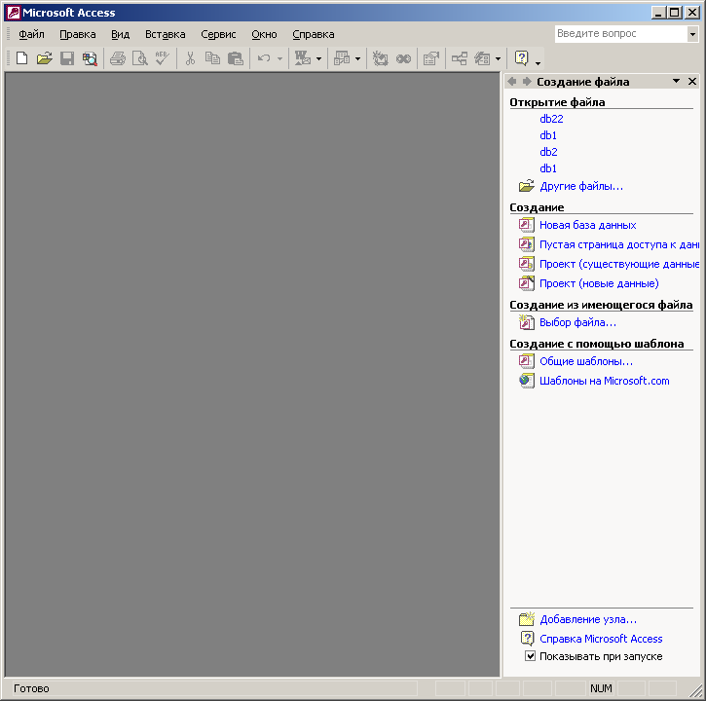
Область задач
Область задач

Рис. 6.1. Рабочее окно базы данных Access

Рабочее окно Access содержит строку – заголовок, главное меню, панели инструментов и статусную строку, расположенную внизу рабочего окна.
Главное меню представлено стандартом для Windows: Файл, Правка, Вид, Вставка, Сервис, Окно, Справка. Кроме стандартных команд, каждое из этих меню представляет пользователю набор дополнительных средств, необходимых при работе с базой данных.
Кроме основного меню, в интегрированной среде имеется контекстные меню, содержащие команды быстрого доступа к часто выполняемым действиям. Чтобы открыть контекстное меню, нужно щелкнуть правой кнопкой мыши на используемом объекте или элементе интерфейса.
Панели инструментов содержат ряд графических кнопок, которые используют быстрый доступ к часто используемым командам среды проектирования. Подсоединить или убрать панель инструментов можно с помощью команды Вид\Панели инструментов.
Для работы программа Access предоставляет пользователю два окна: окно Область задач и Окно базы данных.
Если Область задач не отображена, то открыть ее можно, щелкнув по кнопке Создать  на панели инструментов или выполнив команду Файл/Создать. В области задач представлен набор команд, таких как: Открыть файл (представляющий базу данных); Создание (базы, проекта); Создание из имеющегося файла; Создание с помощью шаблона. Причем, для каждой из команд предложен набор альтернативных решений.

Задание № 1
Создать реляционную базу данных для предприятия, которое изготовляет мебель на заказ.
База должна содержать сведения о том, какую мебель изготовляет предприятие, о клиентах предприятия, об их заказах и о содержании заказов. Эти сведения в реляционной базе хранятся в виде таблиц.
Для такого предприятия могут быть созданы 4 таблицы с названиями: Мебель (табл. 1), Клиенты (табл. 2), Заказы (табл. 3), СодержаниеЗаказов (табл. 4).

Технология создания пустой БД
Первым действием, связанным с созданием личной базы данных, является создание пустой базы данных. Для этого нужно продумать, где она должна размещаться, возможно, для нее следует завести специальную папку. В дальнейшем, перед каждым продолжением работы по наполнению базы, ее следует просто открыть.
Порядок действий создания пустой папки следующий:
- Запустить программу Access, используя меню Пуск/Программы/Офисные/Microcoft Access. В результате появится окно, как это показано на рис. 6.1. Справа в этом окне открыта область задач.
- Если в окне программы Access открыта область задач, как это показано, то следует выбрать пункт Новая база данных.
- Если область задач не отображена, то открыть ее можно, щелкнув по кнопке Создать  на панели инструментов или выполнить команду Файл/Создать.
- Появляется стандартное диалоговое окно с именем Файл новой базы данных. В поле Имя файла нужно указать имя базы данных (например БдМебель) и выбрать место ее хранения, открыв нужную папку.
В вашей папке создается файл БдМебель.mdb и открывается окно базы данных (рис. 6.2).
Пока база пуста. В процессе работы в нее будут заноситься объекты: таблицы, формы, запросы, отчеты.
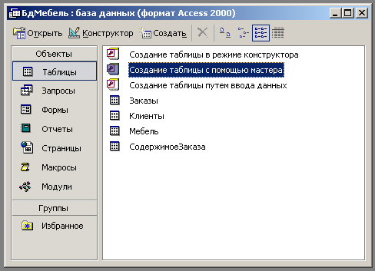

Рис. 6.2. Окно, предоставляемое Access при открытии базы данных

Окно базы данных, представленное на рис. 6.2 обычно открывается после того, как будет создана новая база данных или открыта имеющаяся база. Это окно содержит кнопочное меню, область объектов и плавающую панель базы данных. Окно объектов представлено перечнем возможных объектов базы: Таблицы; Запросы; Формы; Отчеты; Страницы; Макросы; Модули. Содержимое плавающей панели меняется в зависимости от того, какой из объектов в окне объектов будет выделен. На плавающей панели содержатся некоторые инструменты для работы с выделенным объектом, а также кнопки с именами созданных объектов соответствующего вида.

6.3. Создание таблиц средствами Access

Создание таблицы можно произвести несколькими способами. Для этой цели предусмотрены средства:
- Режим конструктора (Design view). Обеспечивает полную свободу в создании полей, ключей, индексов, полей подстановок и др. средств управления вводом данных в таблицу.
- Мастер таблиц (The Table Wizard). Позволяет выбрать макет таблицы из существующего набора таблиц. Можно выбирать и переименовывать поля, определять связи.
- Режим таблицы (Datasheet view). Обеспечивает ввод данных в таблицу, оставив возможность определять типы данных в полях новой таблицы.

Технология создания таблицы в режиме конструктора

В режиме конструктора можно проконтролировать все этапы, связанные с созданием таблицы:
- разработку структуры;
- задание имен и типов полей;
- заполнение таблицы.
Поэтому перед созданием таблицы в режиме конструктора возникает необходимость предварительного анализа данных таблицы с целью определения типов и размеров полей.

Задание № 2
Требуется к базе данных добавить таблицу из 10-ти записей с именем Мебель, общий вид которой представлен в табл. 5.
Таблица 5
КодМебели | НаименованиеМебели | ЦенаМебели | НаличиеМебели | ДатаИзготовления
1 | Шкаф | 4500р. | да | 12.11.04

Решение:
Предположим, что типы и размеры полей определены так, как это показано в табл. 6.
Таблица 6
Имя поля | Тип данных | Размер поля
КодМебели | Счетчик | Длинное целое
НаименованиеМебели | Текстовый | 60
ЦенаМебели | Денежный
НаличиеМебели | Логический
ДатаИзготовления | Дата/Время
Порядок создания таблицы в режиме конструктора может быть следующим:
- Для занесения нового объекта в базу данных (в нашем случае – это таблица Мебель) следует открыть базу командой Файл/Открыть. После чего система Access предоставит диалоговое окно с предоставлением выбора нужного объекта и способа его создания, как это показано на рис. 6.2.
- В окне базы данных (см. рис. 6.2) в окне Объекты выбрать объект Таблица.
- Установить режим конструктора. Для выбора режима:
- можно воспользоваться кнопкой Конструктор;
- выполнить двойной щелчок мышью по строке Создание таблицы с помощью конструктора из списка режимов работы;
- воспользоваться кнопкой Создать, а в диалоговом окне, открывающемся при нажатии этой кнопки, выбрать команду Конструктор.
В результате выбора на экране появится пустая форма для проектирования таблицы в этом режиме, как это показано на рис. 6.3.
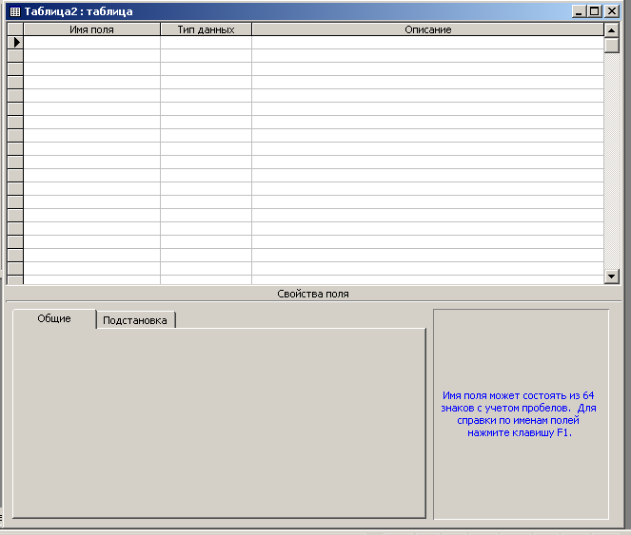

Рис. 6.3. Рабочее окно конструктора для задания структуры таблицы

- Создать структуру таблицы. Для этого:
- В первой строке столбца Имя поля следует ввести имя поля для первого поля таблицы КодМебели. Затем клавишей Tab или Enter переместитесь в поле Тип данных.
- В ячейке столбца Тип данных установите нужный тип с помощью раскрытия кнопки  . Тип определяется значениями – одним из восьми. Общие свойства полей задаются для каждого поля и зависят от выбранного типа данных. Обратите внимание на окошко Свойства поля, оно указано стрелкой. Заданные по умолчанию значения свойств полей можно при необходимости изменять.
- Перейдите в столбец Описание, где кратко описывается это поле. Раздел Описание может содержать комментарии к полям. Это может быть подробное и полное наименование.
- Повторить предыдущие три шага нужное количество раз, чтобы указать в структуре все необходимые поля.
  - Произвести выбор первичного ключа:
- Выделить поле (или несколько полей), удерживая нажатой клавишу Ctrl, которое будет играть роль первичного ключа (например, поле КодМебели).
- Щелкнуть по кнопке Ключевое поле панели инструментов Конструктора таблиц. Слева возле имени поля КодМебели появится символ ключа.
- Сохранить таблицу. Для этого щелкните по кнопке Сохранить на панели инструментов Конструктора таблиц и в открывшимся диалоговом окне Сохранение ввести имя таблицы Мебель и щелкнуть по кнопке ОК. Это можно сделать кнопкой закрытия окна конструктора или переходом к режиму Таблица (крайняя левая кнопка на панели инструментов).
- Заполнить таблицу. После задания структуры таблицы можно вводить в нее данные. Для этого нужно выбрать режим Таблица. Поле счетчика заполняется автоматически, для чего из поля по Tab переместитесь на следующее поле и заполните его и все последующие поля записи. Затем вводите следующие записи и т. д.
- После заполнения таблицу можно закрыть, щелкнув по кнопке Закрыть, при этом все внесенные в таблицу значения сохраняются Access автоматически.

Задание № 3
Требуется к базе данных добавить таблицу из 3-х записей с именем Клиенты, общий вид которой представлен в табл. 7. Таблица 7
КодКлиента | ИмяКлиента | АдресКлиента | НомерТелефона | ДатаРегистрации
1 | Иванов А И | Ул Усова 15 | 23-64-35 | 11.02.05

Решение:

Предположим, что типы и размеры полей определены так, как это показано в табл. 8.
Таблица 8
Имя поля | Тип данных | Размер поля
КодКлиента | Счетчик | Длинное целое
ИмяКлиента | Текстовый | 50
АдресКлиента | Текстовый | 60
НомерТелефона | Текстовый | 12
ДатаРегистрации | Дата/Время

Технология создания таблицы с помощью Мастера таблиц
Мастер таблиц предоставляет пользователю возможность для создания своей таблицы воспользоваться макетом или заготовкой таблицы из существующего набора таблиц. При этом он предлагает выполнить по шагам (всего их 4) следующую последовательность действий: создать структуру таблицы; определить ключевое поле; установить связи между таблицами; выбрать способ открытия таблицы. На каждом шаге мастер предлагает свои варианты решения и дает подсказки для выполнения действий.

Задание № 4
Требуется к базе данных добавить таблицу из 3-х записей с именем Заказы, общий вид которой представлен в табл. 9.
Таблица 9
КодЗаказа | ДатаЗаказа | КодКлиента | Имя  Получателя | Адрес  Получателя | Телефон  Получателя | Состояние  Заказа
1 | 15.02.05 | 1 | Петров | улЛазо12 | 41-35-16 | 1

Таблица 10
Имя поля | Тип данных | Размер поля
КодЗаказа | Счетчик | Длинное целое
ДатаЗаказа | Дата/Время
КодКлиента | Числовой | Длинное целое
ИмяПолучателя | Текстовой | 50
АдресПолучателя | Текстовой | 60
ТелефонПолучателя | Текстовой | 12
СостояниеЗаказа | Числовой | байт

Решение:
Порядок создания таблицы с помощью мастера может быть следующим:
- Выбрать объект Таблица в окне Объекты (см. рис. 6.2). Следует обратить внимание, что для выбранного (активного) объекта справа в окне предоставляется список режимов работы.
- Вызвать Мастер таблиц. Для этого устанавливается режим создания таблицы. Для выбора режима можно:
- Выполнить двойной щелчок мышью по строке Создание таблицы с помощью Мастера.
- Воспользоваться кнопкой Создать, а в диалоговом окне, открывающемся при нажатии этой кнопки, сделать выбор.
- На экране появится диалоговое окно мастера Создание таблиц, которое представляет образцы таблиц, образцы полей, и область для полей новой таблицы (рис. 6.4).
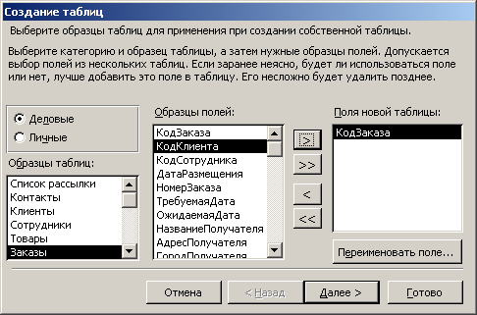

Рис. 6.4. Диалоговое окно Мастера таблиц

Для нашей таблицы следует выбрать вариант − Деловые. В списке Образцы таблиц имеется подходящая по смыслу таблица с именем Заказы. В окне Образцы полей отражается стандартный набор полей (заготовленных Мастером для соответствующей таблицы), в котором нужно найти необходимые и передать их в Поля новой таблицы с помощью кнопок > или >>. Выбираем последовательно поля из стандартного набора. Отмечаем, что в списке полей нет поля ДатаЗаказа. Подходящим по своему типу из предложенных полей возьмем ДатаРазмещения и переименуем его. Для того, чтобы переименовать поле, нужно выделить его в окне Поля новой таблицы, нажать кнопку Переименовать поле и в предложенном окне откорректировать имя. После чего кнопкой Далее можно перейти к следующему шагу.
- Задать ключ. При создании таблицы базы данных задается ключевое поле. Ключевое поле предназначено для быстрого связывания и объединения данных из нескольких таблиц. Значение в ключевом поле должно быть уникальным. Если в данный момент такого поля нет, то рекомендуется добавить к базе порядковый номер записей с типом и поставить его на первое место. Мастер предлагает назвать таблицу и выбрать ключ самому или позволить сделать это Мастеру автоматически. Кнопкой Далее перейти к следующему шагу.
- Задать связь. На новом шаге Мастер с помощью кнопки Связи поможет связать новую таблицу с другими таблицами БД. Кнопка связи открывает окно Так как в новой таблице будет поле с тем же именем, что и в ранее созданной таблице, Мастер автоматически установит связь. Нужно только помочь ему определиться с выбором типа связи. Кнопкой Далее перейти к следующему шагу.
- На последнем шаге Мастер предлагает выбрать способ открытия новой таблицы. Кнопкой Готово перейти к новой таблице.
- Заполнить созданную Мастером таблицу.
- Перейти в режим Конструктора (крайняя левая кнопка на панели инструментов).
- Откорректировать в соответствии с условием задачи.

Технология создания таблицы с помощью режима ввода данных

Когда Вы создаете таблицу таким способом, Access анализирует данные, которые вводятся в отдельные поля таблицы, и на основании анализа определяет типы полей для новой таблицы.
Для установки режима ввода данных можно:
- выполнить двойной щелчок мышью по строке Создание таблицы путем ввода данных;
- воспользоваться кнопкой Создать, а в диалоговом окне, открывающемся при нажатии этой кнопки, сделать выбор Режим таблицы.
После этого открывается пустой бланк таблицы для заполнения.

Задание № 5
Требуется к базе данных добавить таблицу из 5-ти записей с именем СодержимоеЗаказов, общий вид которой представлен в табл. 11.
Таблица 11
КодЗаказа | КодМебели | ЦенаМебели | Количество
1 | 3 | 2400 | 2

Решение:
Таблица 12
Имя поля | Тип данных | Размер поля
КодЗаказа | Счетчик | Длинное целое
КодМебели | Числовой | Длинное целое
ЦенаМебели | Денежный
Количество | Числовой | Целое

Порядок создания таблицы с помощью мастера может быть следующим:
- Выбрать объект Таблица в окне, представленном на рис. 6.2.
- Установить режим ввода данных.
- Заполнить таблицу, при этом следует вводить данные в каждый столбик, а переименовать столбик можно с помощью контекстного меню.
- Перейти в режим Конструктора (крайняя левая кнопка на панели инструментов).
- Откорректировать таблицу в соответствии с условием задачи.

Технология создания связей между таблицами
Связи устанавливают между таблицами отношения различных типов. Отношения – это способ объяснить программе Access, каким образом следует выполнять выборку информации из таблиц базы данных.

Задание № 6
Требуется установить связи между таблицами: Поставщики, Товары, Заказы, СодержимоеЗаказов.
Схема связи двух предложенных таблиц представлена на рис. 6.5.
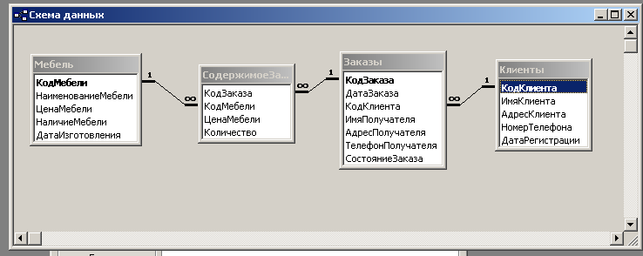

Рис. 6.5. Возможная схема связи предложенных таблиц

Решение:
Установить связь между таблицами можно следующим образом:
- Открыть базу данных и выполнить команду Сервис/Схема данных или нажать кнопку Схема данных на панели инструментов. Откроется диалоговое окно Схема данных.
- Если окно Схема данных пустое, то нужно выполнить Связи/Добавить таблицу.
- Щелкнуть на имени таблицы Мебель в списке таблиц, а затем выполнить команду Добавить. Окно таблицы Мебель появится в окне Схема данных.
- Включить таким образом в схему данных все таблицы.
- Создайте связь типа «один ко многим» между таблицами Клиенты (главная) и Заказы (подчиненная), для чего мышкой захватите общее поле КодКлиента главной таблицы и перетащите его на поле КодКлиента подчиненной таблицы. После переноса полей появится окно Изменение связей. Отметьте в этом окне опцию Обеспечение целостности данных и нажмите кнопку Создать.
- Сохраните созданную связь командой Файл/Сохраните связь или кнопкой Связь на панели инструментов.
- Вызовите таблицу Клиенты. Около каждой записи появился символ «+». Щелкните по одному из символов «+». Он превращается в символ «−», и появляются соответствующие записи из связанной подчиненной таблицы Заказы. (Щелкнув на «−», появляется «+», и записи исчезают).
- Установить необходимые связи между остальными таблицами.

6.4. Создание простейших форм и их использование

Качество приложения, создаваемого для конечного пользователя, в значительной степени определяется его внешним интерфейсом. Объект Форма является дополнением к соответствующей таблице и позволяет более удобно работать с данными этой таблицы. Формы – это окна, через которые пользователь взаимодействует с программным продуктом. Формы предназначены для работы только с одной записью и могут содержать не все поля исходной таблицы.
Режимы работы с Формой:
- просмотр записей в таблице;
- ввод данных;
- редактирование данных.
Создать Форму можно тремя способами:
- с помощью Автоформы;
- с помощью Мастера форм;
- в режиме Конструктора Форм.

Технология создания формы с использованием режима Автоформы

Access предоставляет пользователю возможность ускорить процесс создания формы, воспользовавшись готовым набором форм с заранее установленными параметрами областей данных. Это – самый быстрый путь создания формы, который сводится просто к указанию таблицы и выбору для работы с ней типа Автоформы.

Задание № 7
Требуется создать Форму, предназначенную для просмотра данных в таблице Мебель.

Решение:
- В окне базы данных на панели Объекты выбрать объект Формы.
- Установить режим создания формы. Для этого следует воспользоваться кнопкой Создать. Диалоговое окно Новая форма, как это показано на рис. 6.6, предложит выбор из разных вариантов Автоформ.
- Сделать выбор, например, Автоформа в столбец.
- В нижней части окна Новая форма воспользоваться раскрывающимся списком и задать в нем имя таблицы Мебель, для которой требуется создать Форму, а затем нажать кнопку Ok. На экране появится форма, и если в таблице уже имеются записи, то в форме появятся данные.
- Изменить размеры и местоположение формы.
- Просмотрите все записи, используя навигационную панель – нижнюю строку.
- Сохраните форму командой Сохранить или кнопкой Закрыть.

Технология создания формы с использованием Мастера форм
Если форма должна отражать не все поля таблицы, можно воспользоваться заготовками Мастера форм. Помимо всего, в библиотеке Мастера имеется большой набор инструментов для конструирования индивидуальной формы, отличающейся своим видом и стилем. Использование Мастера позволяет ускорить процесс создания формы, так как он автоматически выполняет всю работу, предлагая пользователю только определиться с выбором нужного варианта. Мастер форм предлагает задать по шагам (всего их 4) следующую информацию о форме: задать имя таблицы, представляющей собой источник данных для построения формы; выбрать поля для включения в форму; выбрать внешний вид формы; выбрать стиль формы; задать имя создаваемому объекту и открыть форму для просмотра или заполнения таблиц данных. На каждом шаге мастер предлагает выбор из большого числа вариантов, отражает макет выбора и дает подсказки для выполнения действий.

Задание № 8
Требуется создать Форму для ввода данных в таблицу Клиенты. С помощью созданной формы добавить к этой таблице две новые записи.

Решение:
- В окне базы данных на панели Объекты выбрать объект Формы.
- Установить режим создания формы. Для выбора режима можно:
- Выполнить двойной щелчок мышью по строке Создание формы с помощью мастера.
- Воспользоваться кнопкой Создать, а в диалоговом окне, открывающемся при нажатии этой кнопки (рис. 6.6) выбрать команду Мастер форм.

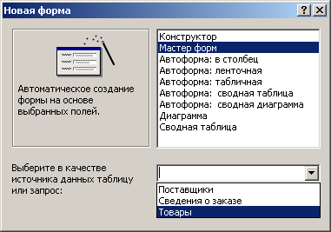

Рис .6.6. Окно команды Создать для выбора вида режима создания формы

- Открывается окно Создание форм, в котором нужно в качестве источника данных в области Таблицы выбрать таблицу с именем Клиенты. Затем выбрать поля для включения в форму. В результате выполнения этого шага необходимо из списка полей области Доступные поля перенести все или часть полей в область окна Выбранные поля. Кнопкой Далее перейти к следующему шагу.
- Выбрать внешний вид формы. Мастер предлагает 6 вариантов решений. Слева от активного варианта отображается макет выбранного вида. Остановимся на выборе Ленточный. Кнопкой Далее перейти к следующему шагу.
- Выбрать стиль для формы, например, официальный. Кнопкой Далее перейти к следующему шагу.
- Задать имя формы. В последнем окне мастер предлагает ввести имя формы. Введите новое имя или оставьте предложенное мастером имя без изменения и откройте форму для просмотра и ввода данных. Кнопкой Готово перейти к новой форме.
- Окно формы открывается на экране. Просмотрите в форме записи и добавьте две записи.

Замечание. Доработку и изменение макета формы можно выполнить в режиме конструктора форм.

Технология создания формы в режиме Конструктора
Наибольшую гибкость при создании Формы обеспечивает конструктор. В режиме конструктора программист должен полностью контролировать все этапы, связанные с созданием формы: разработка структуры; задание размеров и местоположения полей для отображения данных; установка стилей. Поэтому перед созданием формы в режиме конструктора возникает необходимость предварительного анализа и разработки вида формы и ее наполнения.

Задание № 9
Требуется создать новую форму для таблицы Заказы. С помощью формы добавить одну запись к таблице Заказы.

Решение:
- В окне базы данных на панели Объекты выбрать объект Формы.
- Установить режим создания формы. Для выбора режима можно:
  - воспользоваться кнопкой Создать. На экране появится диалоговое окно Новая форма;
  - в списке, предложенном в этом окне щелкнуть на режим Конструктор.
- Из раскрывающегося списка в нижней части окна Новая форма выбрать имя таблицы, для которой создаете форму Заказы, а затем – Ok.
На экране появляется окно конструктора формы, а также панель элементов и окно списка полей. В списке указаны все поля таблицы, для которой создается форма (рис. 6.7).
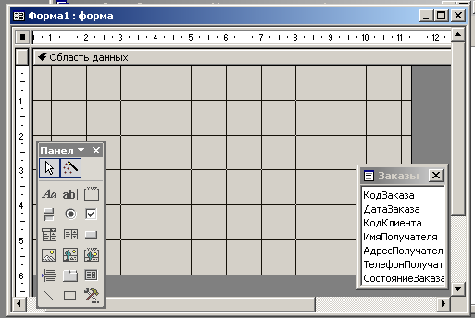

Рис. 6.7. Окно конструктора форм

Отметим, что для открытия окна конструктора форм можно в окне базы данных (объект Форма) выполнить двойной щелчок мышью по строке Создание формы в режиме конструктора. Однако в этом случае список полей будет пуст, так как имя таблицы еще не указано. Для открытия списка полей нужно:
- щелкнуть по кнопке Свойства на панели инструментов Конструктора форм:
- на вкладке Все Окна свойств щелкнуть в поле свойства Источник записей;
- на появившейся справа кнопке раскрывающегося списка выбрать имя таблицы Заказы, которая будет источником данных для новой формы.
- Поместить в Область данных формы элементы, которые соответствуют полям таблицы Заказы и позволяют работать с данными. Элементы, помещаемые в окне формы, называют элементами управления. Чтобы добавить в форму элемент управления, соответствующий полю, нужно выполнить:
- В окне списка полей щелкнуть на нужном поле, и, удерживая кнопку мыши нажатой, перетащить поле в Область данных формы. Когда кнопка будет отпущена, в форме появится элемент управления типа Поле, а слева от него – присоединенный заголовок. Такой заголовок является элементом управления Надпись и отображает имя поля таблицы. Между полем таблицы и элементом управления Поле в форме теперь определена связь.
- Повторить предыдущий шаг требуемое число раз, чтобы перенести в поле все необходимые поля.
    - Щелкнув на надпись элемента управления поля и, таким образом, выделив надпись и элемент управления, с помощью мыши можно:
- переместить вместе элемент управления поля и их надписи в в новую позицию;
- переместить отдельно элемент управления и надпись;
- изменить размеры надписи и элементы управления;
- кроме Области данных в форму можно включить разделы Заголовок, Верхний колонтитул, Примечание, Нижний колонтитул. Для отображения этих разделов выполняйте команды из меню Вид;
- для записи текста в разделах используйте элемент Надпись в панели элементов;
- вызов панели элементов – соответствующая кнопка на панели инструментов режима Конструктор.
- включить в форму раздел Заголовок, где написать условие задачи.
- Закройте окно Конструктора форм. В ответ на предложение сохранить изменения, щелкните на кнопке Да и введите имя формы.
- Откройте форму в режиме таблицы, для чего установить объект Формы, щелкнуть на имя формы и кнопку Открыть.
- Просмотрите в форме все записи и добавьте одну запись.

Технология создания межтабличных форм

Как правило, таблицы базы данных связаны между собой и формирование (или отражение) данных в одной таблице напрямую связано с формированием данных в другой. Использование Мастера форм – это наиболее простой и быстрый способ создания формы, содержащей данные из нескольких таблиц. С помощью Мастера можно создать обычную или иерархическую форму, отображающую данные из нескольких таблиц. Иерархической является форма, содержащая одну или несколько подчиненных форм. Подчиненные формы используются для показа данных из таблиц с отношением «один ко многим».

Задание № 10
Требуется создать межтабличную форму для таблиц: Заказы и СодержимоеЗаказов с помощью Мастера форм. Использовать эту форму для ввода данных в эти две таблицы.

Решение:
- В окне объектов главного окна базы данных выбрать объект Формы. Установить режим Создание формы с помощью мастера.
- На первом шаге нужно выбрать из списка Таблицы и запросы таблицу Заказы, которая содержит все поля будущей формы. Переместите все эти поля в поле окна Выбранные поля. Из таблицы СодержимоеЗаказов нужно выбрать все, кроме поля КодЗаказа. Укажите тип представления – Подчиненные формы.
- На втором шаге выбрать внешний вид формы – Табличный.
- На третьем шаге указать стиль Стандартный.
- На четвертом шаге указать имена формы и имена подчиненных форм и открыть форму для просмотра и ввода данных.
На экране появится форма, созданная Мастером.
- Ввести с помощью этой формы данные. В таблицу Заказы – одну запись, в таблицу СодержимоеЗаказов – одну запись.
- Убедитесь, что данные ввелись в таблицу.

Замечание. В созданную таблицу данные могут быть введены путем использования Таблицы, предоставляемой Access по умолчанию, и с применением специально разработанной Формы.
Ввод данных в режиме таблицы позволяет видеть сразу несколько записей, а в форме видна только одна запись. В обоих случаях допускается добавление и изменение данных.

6.5. Поиск информации и создание запросов
Основная задача, которая стоит перед базой данных − задача поиска в ней необходимой информации. Для этих целей в Access предусмотрен специальный набор команд и механизм, который позволяет сохранить эти требования к отбору данных с возможностью их последующего использования. Этот механизм реализуется в виде специальных объектов − запросов. Запросы позволяют в отличии от фильтрации собирать информацию из нескольких таблиц, производить некоторый анализ данных, выполнять вычисления со значениями полей таблиц. Используются для постоянного просмотра данных. В основе запросов лежит понятие фильтра. Фильтр – это набор условий, применяемых для отбора подмножества записей или для их сортировки.

Технология поиска информации в таблицах данных

Задание № 11
Требуется в таблице Мебель найти записи с одной и той же датой регистрации.

Решение:
- В рабочем окне базы данных, представленном на рис. 6.2, нужно открыть таблицу Мебель (или ее форму). Это можно сделать двойным щелчком мыши по соответствующей таблице или выделить в правом окне нужную таблицу и выполнить команду Открыть.
- В столбце ДатаРегистрации щелкнуть мышью на любом поле.
- Выполнить команду меню главного окна базы Правка/Найти. Откроется окно Поиск и замена, как это показано на рис. 6.8.
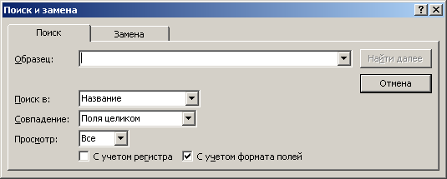

Рис. 6.8. Диалоговое окно команды Поиск и замена

- Ввести в поле Образец нужную дату полностью или частично, используя символ *.
- Установить все необходимые параметры и затем нажать кнопку Найти далее.
- Повторить выполнение команды Найти далее нужное число раз, т. к. команда Найти выполняет поиск по одной записи.

Технология сортировки данных

Задание № 12
Требуется в таблице Мебель или в ее форме выполнить сортировку по возрастанию (по убыванию):
  - по одному полю НаименованиеМебели ( в форме);
  - по двум полям НаименованиеМебели и ЦенаМебели ( в таблице).

Решение:
- Открыть таблицу Мебель.
- Выделить поле НаименованиеМебели.
- Воспользоваться командой Сортировка в меню Записи или кнопками инструментов.
- Восстановить первоначальный порядок записей в таблице Мебели командой Записи/Удалить фильтр или Сортировка по ключевому полю.

Замечание. При сортировке нескольких полей, они должны быть смежными и располагаться слева направо.

Технология фильтрации данных с использованием команды Фильтр

Команда Фильтр для позволяет выделить записи, удовлетворяющие некоторому критерию, заданному по одному полю. Отображается на экране временно. Команда Фильтр по выделенному позволяет выделить записи, которые соответствуют выделенному фрагменту данных таблицы.
Фрагментом данных могут быть: ячейка поля; ряд символов в начале, в конце или внутри ячейки поля; несколько смежных ячеек одной записи; несколько смежных ячеек одного поля.

Задание № 13
Требуется в таблице Мебель выделить те записи, ЦенаМебели у которых превышает значение, равное заданному числу (например, 3000).

Решение:
- Открыть таблицу Товары.
- Открыть контекстное меню для поля ЦенаМебели.
- Ввести в поле Фильтр для: значение >3000;
- Выполнить команду.
- Убедиться, что в окне таблицы останутся только те записи, которые удовлетворяют условию отбора.
Замечание 1. Для удаления всех фильтров используйте команду Записи/Удалить фильтр или кнопку панели инструментов Удалить фильтр.
Замечание 2. Для фильтрации по выделенному нужно:
- открыть таблицу;
- выделить фрагмент данных;
- выполнить команду Записи/Фильтр по выделенному.
- в окне таблицы появятся только те записи, которые соответствуют выделенному фрагменту.
Замечание 3. По команде Записи/Фильтр/Исключить выделенное можно посмотреть те записи, которые не удовлетворяют условию отбора.

Технология фильтрации данных с использованием Расширенного Фильтра
Команда Расширенный фильтр позволяет указать порядок сортировки полей в результирующей таблице и в качестве условия включать сложные выражения с операциями АND (и) и OR (или).

Задание № 14
Требуется в таблице Мебель выбрать и расположить в алфавитном порядке по НаименованиеМебели те записи, у которых ЦенаМебели < 4000.

Решение:
- Открыть таблицу Мебель.
- Выполнить команду Записи/Фильтр/Расширенный фильтр. Появится окно конструктора расширенного фильтра, в котором вверху расположен список полей текущей таблицы, а внизу – бланк для условий отбора.
- Щелкните в первой ячейки строки поле и установите поле НаименованиеМебели. В строке Сортировка установите По возрастанию.
- Установить второе поле ЦенаМебели и в строке Условие отбора введите <2000.
- Щелкните по кнопке Применить фильтр. В окне таблицы появится результат применения расширенного фильтра.
Замечание 1. Результаты расширенного фильтра можно сохранить и затем пользоваться.
Замечание 2. Для очистки бланков используйте команду Правка/Очистить бланк.

Технология создания запроса с помощью конструктора

Задание № 15
Требуется в таблице Мебель выбрать те записи, у которых ЦенаМебели <2000 или ЦенаМебели > 4000 и отсортировать их по полю КодМебели.
Решение:
- В окне базы данных (см. рис. 6.2) выделить объект Запрос, а затем выполнить команду Создание запроса с помощью конструктора. Появится пустое окно конструктора запросов и окно Добавление таблиц.
- Выбрать в окне Добавление таблиц таблицу Мебель и выполнить команду Добавить. В окне конструктора появляется таблица Мебель.
- Закрыть окно Добавление таблиц. В результате открывается бланк Конструктора.
Отметим, что для набора условий в бланке окна конструктора (внизу) имеются строки с названиями: «Поле», «Имя таблицы», «Сортировка», «Вывод на экран», «Условие отбора», «Или».
- Установить необходимые поля приемом перехода к нужному полю и выбором из раскрывающегося списка меню . Это поля КодМебели, ЦенаМебели.
- В поле КодМебели в строке Сортировка указать По возрастанию.
- В поле ЦенаМебели в строке Условие отбора набрать < 2000.
- В поле ЦенаМебели в строке ИЛИ указать > 3000.
- Выполнить команду Запрос/Запуск или воспользоваться кнопкой Запуск.
Результаты выполнения запроса отображаются в режиме таблицы, порядок столбцов которой соответствует порядку полей в бланке запроса. Если некоторые поля не нужно выводить, то в поле Вывод на экран надо снять флажок у этого поля.
- Сохраните полученный запрос командой Файл/Сохранить как или кнопкой Сохранить. При этом надо будет ввести имя запроса.
Замечание 1. Запрос можно отображать на экране в двух режимах – конструктора и таблицы.
Замечание 2. Набор условий в бланке окна конструктора можно производить с использованием логических операторов АND (и) и OR (или). Примеры задания условий в бланке приведены на рис. 6.9 – 6.12.

Поле …. Имя поля
Имя таблицы
Сортировка
Вывод на экран
Условие отбора условие 1 AND условие 2
Или.

Рис. 6.9. Условие для одного поля с операцией АND

Поле …. Имя поля 1
Имя таблицы
Сортировка
Вывод на экран
Условие отбора условие 1
Или. условие 2

Рис. 6.10. Условие для одного поля с операцией OR

Поле …. Имя поля 1 Имя поля 2
Имя таблицы
Сортировка
Вывод на экран
Условие отбора условие 2 условие 2
Или.

Рис. 6.11. Условие для двух полей с операцией АND

Поле …. Имя поля Имя поля 2
Имя таблицы
Сортировка
Вывод на экран
Условие отбора условие 1
Или. условие 2

Рис. 6.12. Условие для двух полей с операцией OR

Технология создания запросов с вычисляемыми полями
В запрос можно включать вычисляемые поля, значения которых есть результат вычисления некоторого выражения.

Задание № 16
Требуется создать запрос, отражающий список заказов, в котором указано, какая мебель и на какую сумму была заказана. В заказе должно создаваться поле, которое находится по формуле
[СуммаЗаказа]= [ЦенаМебели]·[Количество].

Решение:
- В окне базы данных (см. рис. 6.2) выделить объект Запрос, а затем выполнить команду Создание запроса с помощью конструктора.
- В окно конструктора через окно Добавление таблиц поместите таблицы Мебель, СодержимоеЗаказов, Заказы.
- В первой строке бланка выберите поля: из таблицы Заказы −КодЗаказа, из таблицы Мебель −НаименованиеТовара, из таблицы СодержимоеЗаказов – ЦенаМебели и Количество.
- Для создания поля СуммаЗаказа щелкните на следующее пустое поле первой строки бланка и введите:
СуммаЗаказа:
[Мебель]![ЦенаМебели]*[СодержимоеЗаказов]![Количество]
Для удобства ввода можно воспользоваться окном Область ввода, для чего щелкните правой кнопкой мыши на вычисляемое поле и выберите Масштаб.
- Выполните команду Запрос/Запуск.
Результаты выполнения запроса отражаются в виде таблицы, структура которой соответствует порядку следования полей в бланке запроса, включая дополнительное вычисляемое поле.
  - Установите формат. Для установки формата результата нужно в режиме конструктора:
- выделить результаты;
- щелкнуть правой кнопкой мыши на вычисляемое поле;
- выбрать Свойства/Формат поля/Денежный.

Замечание. Отметим, что вычисляемое поле подсчитывается только при выполнении запроса.

Задания для самостоятельной работы

- Выделить записи:
- в таблице Мебель, где НаименованиеТовара соответствовало заданной ЦенеМебели;
- в таблице СодержимоеЗаказов по нескольким смежным полям, для одного поля, для одной записи.
- Требуется найти мебель, сделанную предприятием, стоимостью меньше 3000, либо заказанную в количестве большем 2.

6.6 Создание отчетов
Отчет обеспечивает вывод на экран или на печать информации из базы данных в наиболее удобном для восприятия и работы виде. Отчеты могут содержать данные из одной или нескольких таблиц или запросов. В отчеты можно поместить графики и рисунки, включить нумерацию страниц.
Создать отчет можно с помощью Конструктора отчетов, Мастера отчетов и Автоотчета. Автоатчет – это самый простой инструмент для создания отчета. При использовании Автоотчета источником данных для создаваемого отчета являются таблицы или запросы.

Задание № 17
Требуется создать отчет на основе запроса задания 6.14, используя инструмент Автоотчет.

Решение:
- В окне базы данных (см. рис. 6.2) выделить объект Отчеты.
- Выполнить команду Создать, расположенную на панели инструментов окна базы данных.
- В окне Новый отчет выбрать Автоотчет В столбец или Автоотчет Ленточный.
- Из раскрывающегося списка в нижней части окна выбрать имя таблицы ( или запроса), данные которых станут основой для отчета, и щелкнуть по кнопке ОК.
На экране появится отчет, полученный Автоотчетом.
- Используя режим конструктора отчетов, изменить заголовок отчета так, чтобы было ясно, что представляет собой отчет.

Задание для самостоятельной работы

При помощи СУБД Access создать:

- Базу данных реализации продукции коммерческой организацией за указанный период.
Имена полей: дилер, сумма поставки, количество поставок, дата поставки, номер накладной, клиент.
Таблицы: Дилер, Клиент.
- Базу данных ведения складского учета в коммерческой организации на указанную дату.
Имена полей: наименование товара, количество, цена за ед., поставщик, дата поставки.
Таблицы: Товары, Поставщики.

В качестве прототипа для задач 1 и 2 взять любую известную Вам коммерческую организацию области, района, города. Данные могут носить условный характер.
В форме дилер (задание 1) и наименование товара (задание 2) создать кнопки: Вперед по записям, Назад по записям, Поиск, Выход.

ЛИТЕРАТУРА

- Дубина А., Орлов С., Шубина И., Хромов А.. Excel для экономистов и менеджеров. – СПб.: Питер, 2004. – 295 с.
- Овчаренко Е. К., Ильина О. П., Балыбердин Е. В. Финансово- экономические расчеты в Excel. – М.: Информационно-издательский дом «Филин», 1999. – 328 с.
- Боровиков В. В.. Microsoft Access 2002. – СОЛОН – Р, 2002. –560 с.
- Плакунов М. К. Планирование на малых и средних предприятиях средствами Excel. – СПб.: Питер, 2004. – 156 с.
- Кузьменко В.Г. VBA 2003. – М.: ООО «Бином-Пресс», 2004. – 432 с.
- Информационные системы в экономике – Под ред. В. В. Дика. –М.: Финансы и статистика, 1996, – 272 с.
- Вебер М. Коммерческие расчеты от А до Я. – М.: Дело и Сервис, 1999.
- Романов А. Н., Лукасевич И. Я., Титоренко Г. А. Компьютеризация финансово-экономического анализа коммерческой деятельности предприятий, корпораций, фирм. Учебное пособие для вузов. – М.: ИНТЕРПРАКС, 1994. – 280 с.
- Карлберг Конрад. Бизнес-анализ с помощью Excel: Пер. с англ. – Киев: Диалектика, 1997. – 448 с.

ОГЛАВЛЕНИЕ

ВВЕДЕНИЕ…………………………………….………………………….. 3

ГЛАВА 1. Информационные технологии……………………………….. 5
- Информация, технология…………..……….…..……..………...5
- Экономическая информационная система ………….…...…… 6
- Концептуальная модель информационной технологии …....…8
- Информационные ресурсы и общая характеристика информационной технологии……………………….……….…….…….. 11
- Общие свойства информационной технологии ……….....…...13
- Критерии эффективности информационной технологи…….. 14
- Классификация информационной технологии ……..…...……16

ГЛАВА 2. Обработка экономической информации в Excel ……….…...21
- Подготовка и редактирование экономической информации ...21
- Простейшие вычисления в таблицах Excel …………………...26
- Подготовка отчетов для бизнес-анализа ……………….……..32

ГЛАВА 3. Финансовые расчеты в Excel ………………………………. 39
- Начисление процентных ставок …………….……………...…39
- Анализ инвестиций ……………………….……………………51
- Прогнозирование значений временного ряда ….…………….61

ГЛАВА 4. Контрольные задания по работе в Excel ……………..70
- Задание № 1 …………………..…………….…….…………….70
- Задание № 2 ……………………………….……………….…...72
- Задание № 3 ………………………….. ….………………….…75
- Задание № 4 …………………………… ….……………….…..78
- Задание № 5 …………………………………………………….81

ГЛАВА 5. Программирование в VBA – Visual Basic for Application.…85
- Создание процедуры-подпрограммы ………………………...90
- Создание процедуры-функции………………………….…….96
- Создание, редактирование, использование макросов…....…101
- Технология создания и использования форм для заполнения таблиц данных в среде Excel …………………..…………...…...…..….107

ГЛАВА 6. Система управления данными Access ……………………..116
  - Основные понятия СУБД Access………...………….….……117
  - Рабочая среда Access …………………………………………124
  - Создание таблиц средствами Access …………………......….127
  - Создание простейших форм и их использование ...………...135
  - Поиск информации и создание запросов………………….…141
  - Создание отчетов……………………………………………...148

ЛИТЕРАТУРА………………………………...………………………....150

Людмила Васильевна Бакланова

Геннадий Ефимович Шевелев

Галина Ивановна Шкатова

Практикум на ЭВМ

Учебное пособие

Редактор А.А. Цыганкова

Подписано к печати

Формат 60х84/16. Бумага офсетная.

Плоская печать. Усл. печ. л. Уч.-изд. л.

Тираж экз. Заказ . Цена свободная.

Издательство ТПУ. 634034, Томск, пр. Ленина, 30.

